# Übung 4 - Erstellen und Verwalten von DLP-Richtlinien

## Zielsetzung:

Sie sind Patti Fernandez, die neu eingestellte Compliance-Administratorin von Contoso Ltd. und haben die Aufgabe, den Microsoft 365-Tenant des Unternehmens zum Schutz vor Datenverlust zu konfigurieren. Contoso Ltd. ist ein Unternehmen, das in den Vereinigten Staaten Fahrunterricht anbietet, und Sie müssen sicherstellen, dass sensible Kundendaten das Unternehmen nicht verlassen.

## Übung 1 - Erstellen von DLP-Richtlinien

### Aufgabe 1 - Erstellen einer DLP-Richtlinie im Testmodus

In dieser Übung werden Sie eine Data Loss Prevention-Richtlinie im Microsoft Purview-Portal erstellen, um sensible Daten vor der Weitergabe durch Benutzer zu schützen. Die von Ihnen erstellte DLP-Richtlinie informiert Ihre Benutzer, wenn sie Inhalte mit Kreditkarteninformationen weitergeben möchten, und gibt ihnen die Möglichkeit, eine Begründung für das Senden dieser Informationen anzugeben. Die Richtlinie wird im Testmodus implementiert, da Sie nicht möchten, dass sich die Blockieraktion auf Ihre Benutzer auswirkt.

1. Navigieren Sie in **Microsoft Edge** zu **+++https:// purview.microsoft.com+++** und stellen Sie sicher, dass Sie im **Microsoft** Purview-Portal als Patti **Fernandez**  angemeldet sind.
2. Wählen Sie im **Microsoft Purview** Portal im linken Navigationsbereich **Lösungen** > Data **Loss Prevention.**

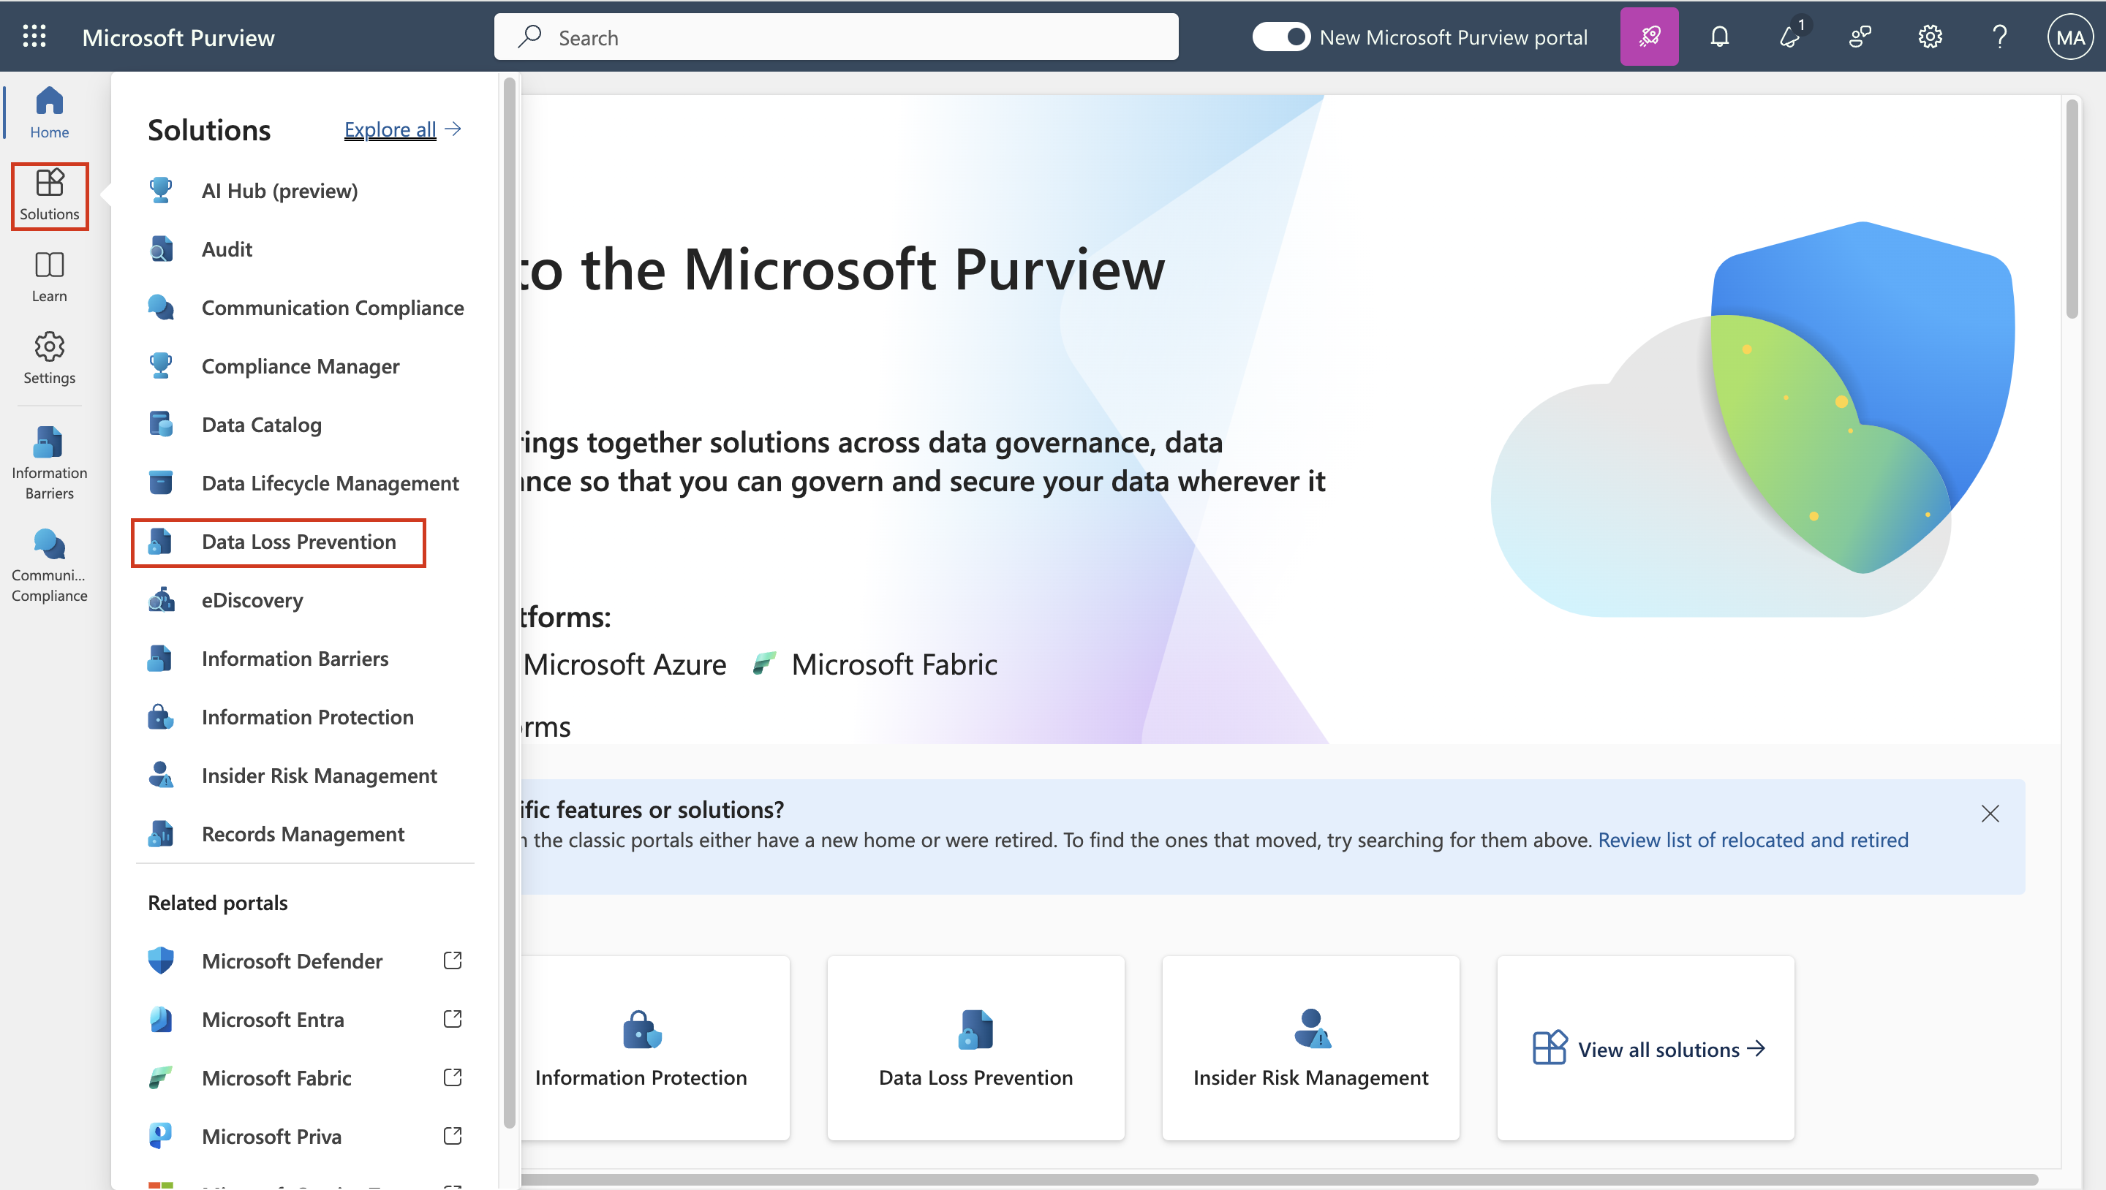

1. Wählen Sie unter **Data Loss Prevention**, **Richtlinien** , und wählen Sie dann **+Richtlinie erstellen**, um den Assistenten zum Erstellen einer neuen Data Loss Prevention-Richtlinie zu starten.

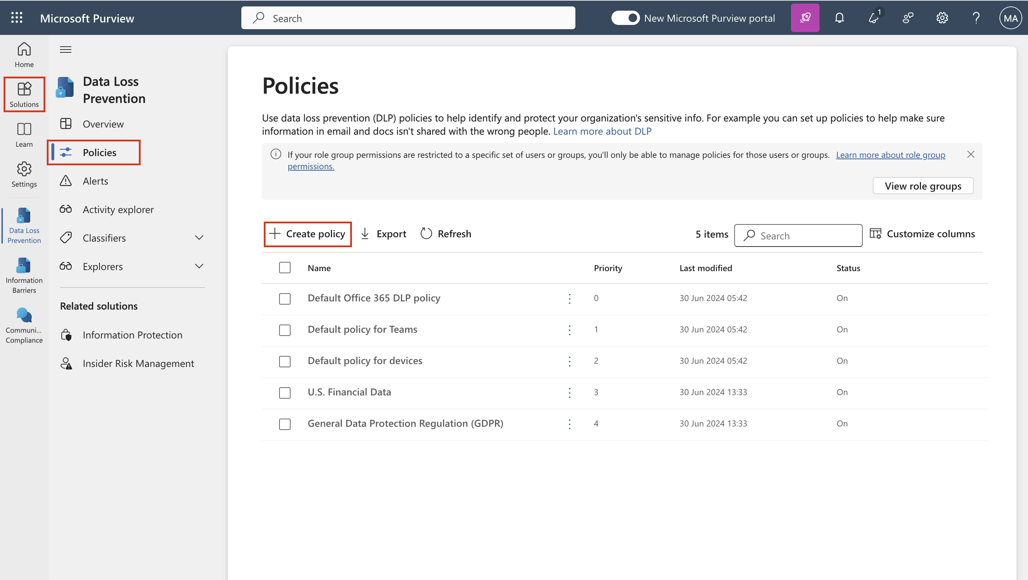

1. Scrollen Sie auf der Seite **Mit einer Vorlage beginnen oder eine benutzerdefinierte Richtlinie erstellen** nach unten und wählen Sie **Benutzerdefiniert** unter **Kategorien** und **Benutzerdefinierte Richtlinie** unter **Vorlagen**. Standardmäßig sollten beide Optionen bereits ausgewählt sein, wählen Sie **Weiter**.

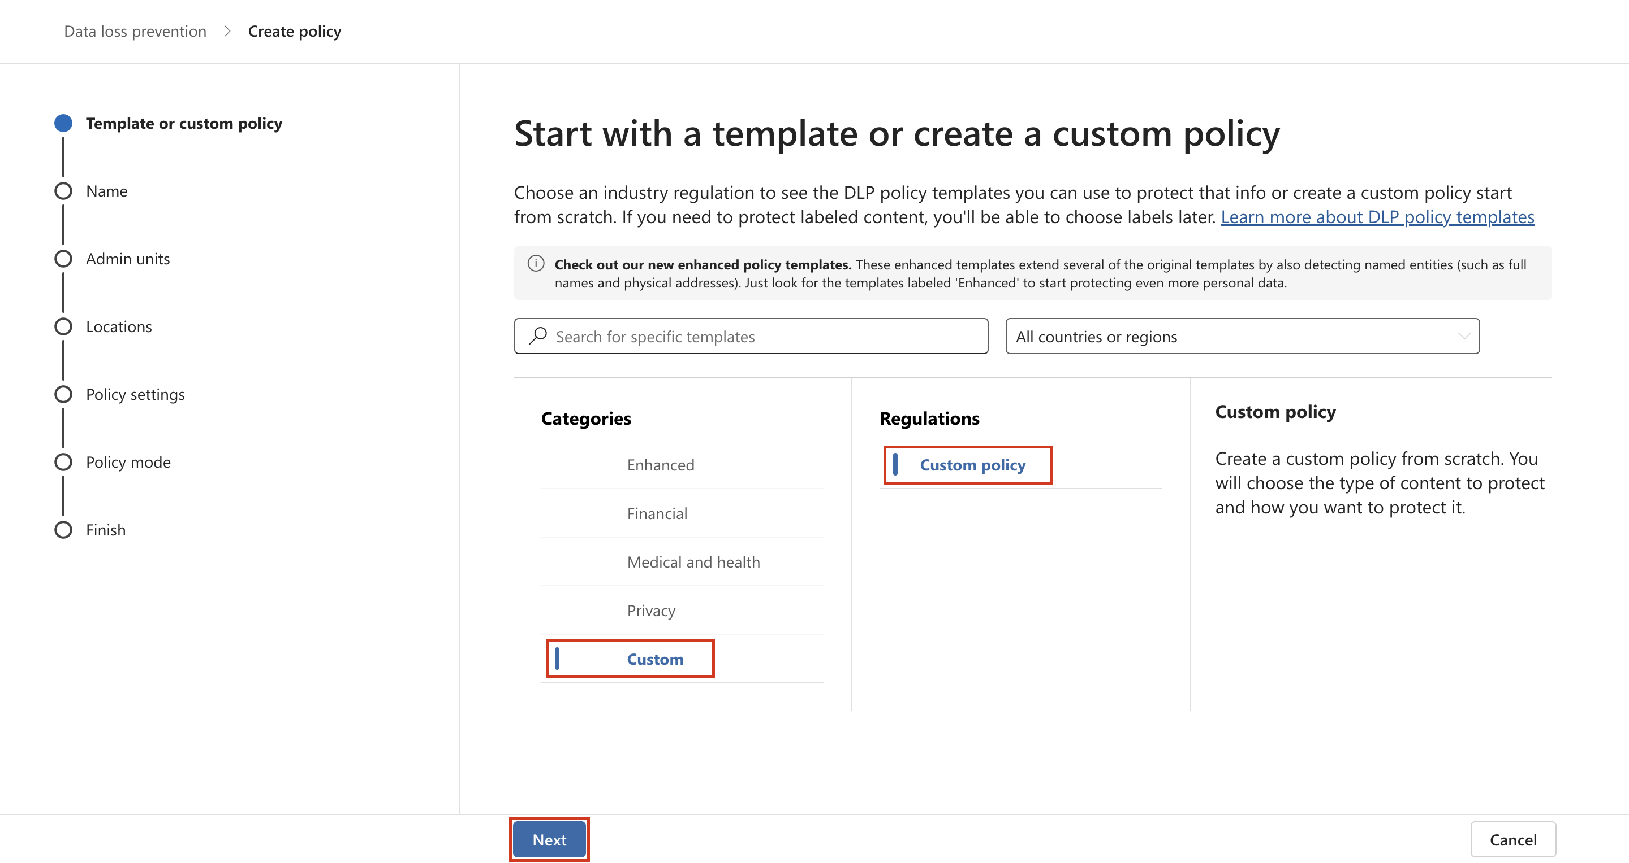

1. Geben Sie auf der Seite **Benennen Sie Ihre DLP-Richtlinie +++Kreditkarten-DLP-Richtlinie+++** in das Feld **Name** und **+++Schutz von Kreditkartennummern vor Weitergabe+++** in das Feld **Beschreibung** ein. Wählen Sie **Weiter**.

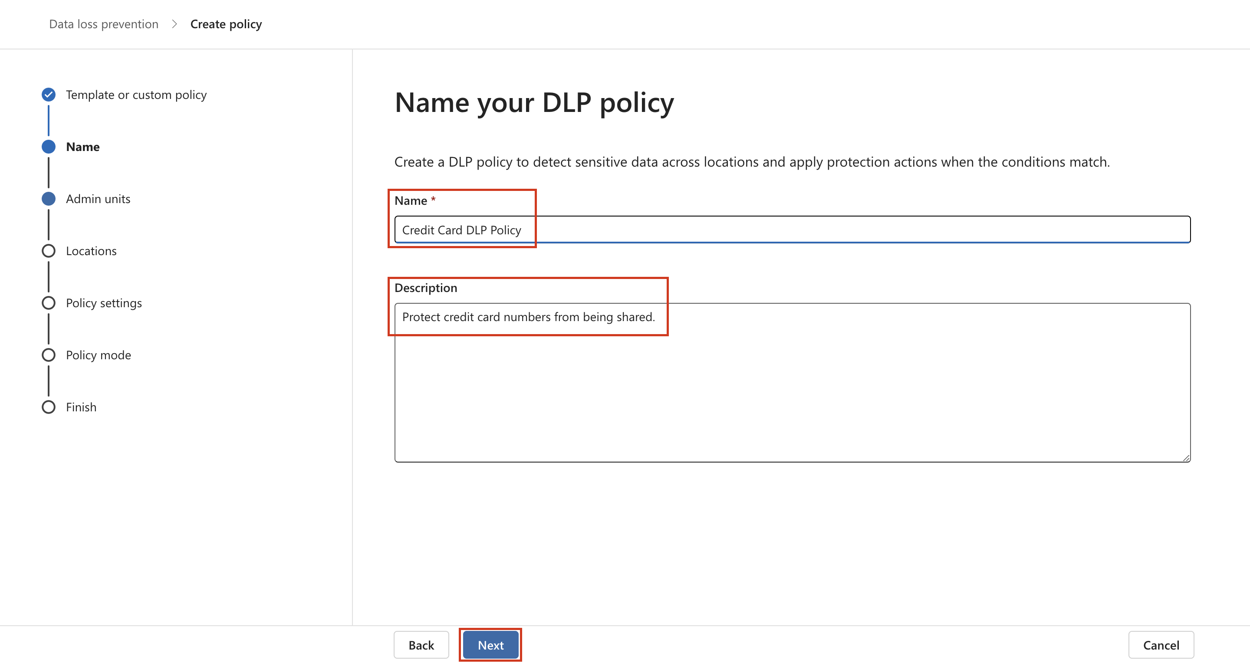

1. Wählen Sie auf der Seite **Admin-Einheiten zuweisen** die Option **Weiter**.
2. Vergewissern Sie sich auf der Seite **Standorte für die Anwendung der Richtlinie auswählen**, dass die Option **Team-Chat und Channel-Nachrichten** aktiviert ist und alle anderen Optionen deaktiviert sind, und wählen Sie **Weiter**.

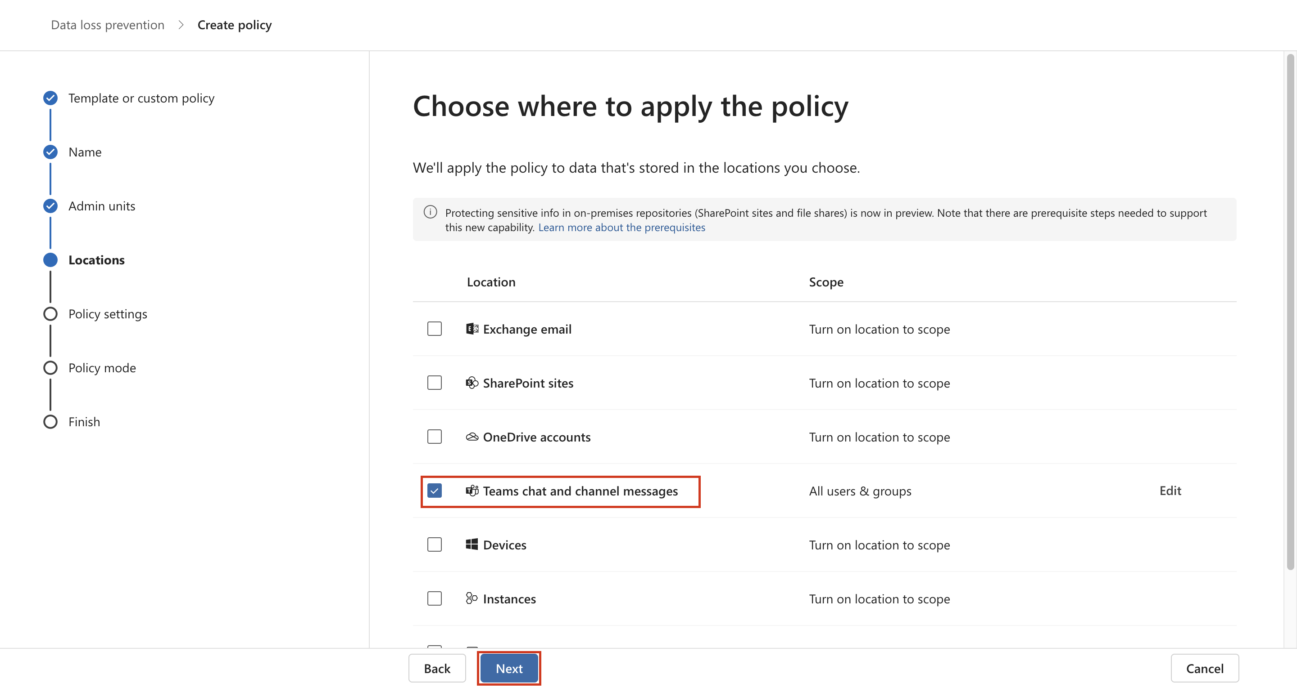

1. Wählen Sie auf der Seite **Richtlinieneinstellungen definieren** die Option **Erweiterte DLP-Regeln erstellen oder anpassen** und wählen Sie **Weiter**.

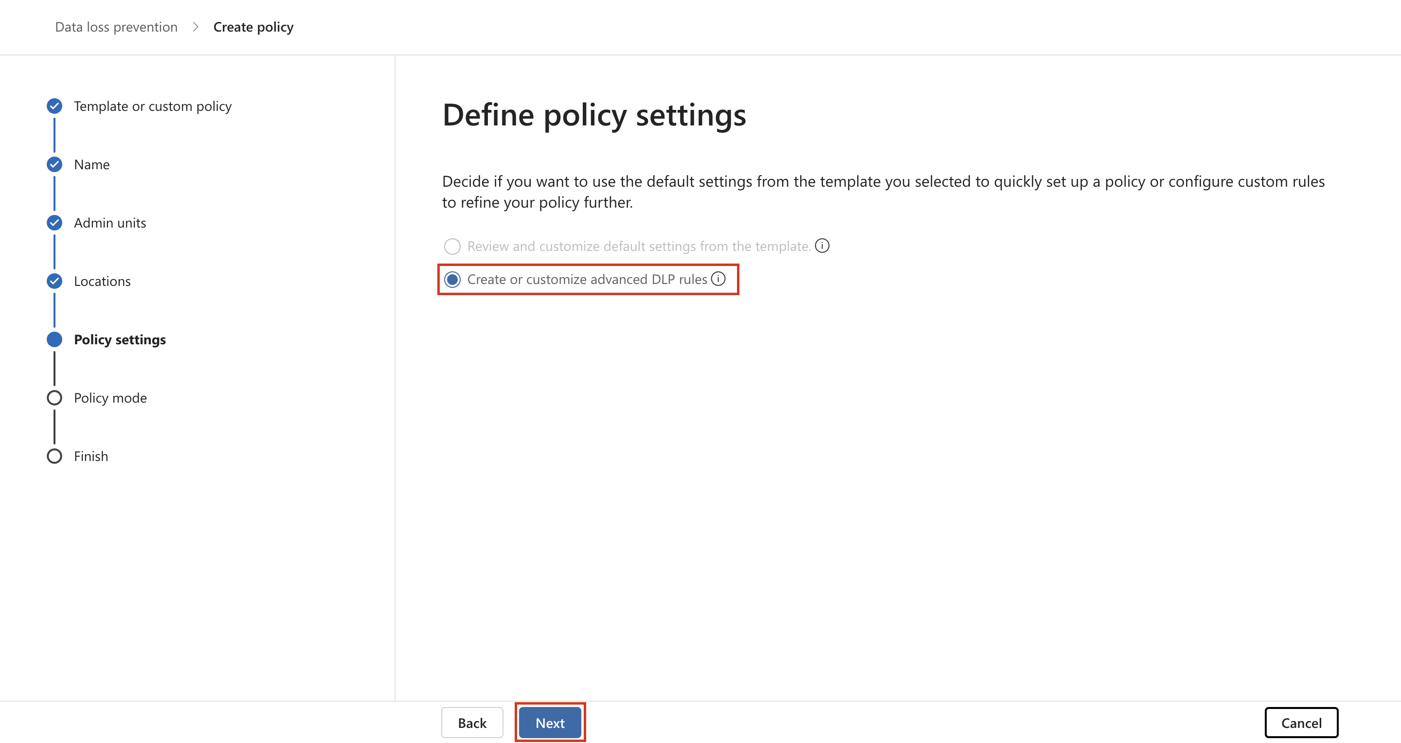

1. Wählen Sie auf der Seite **Erweiterte DLP-Regeln anpassen** die Option **+ Regel erstellen**.

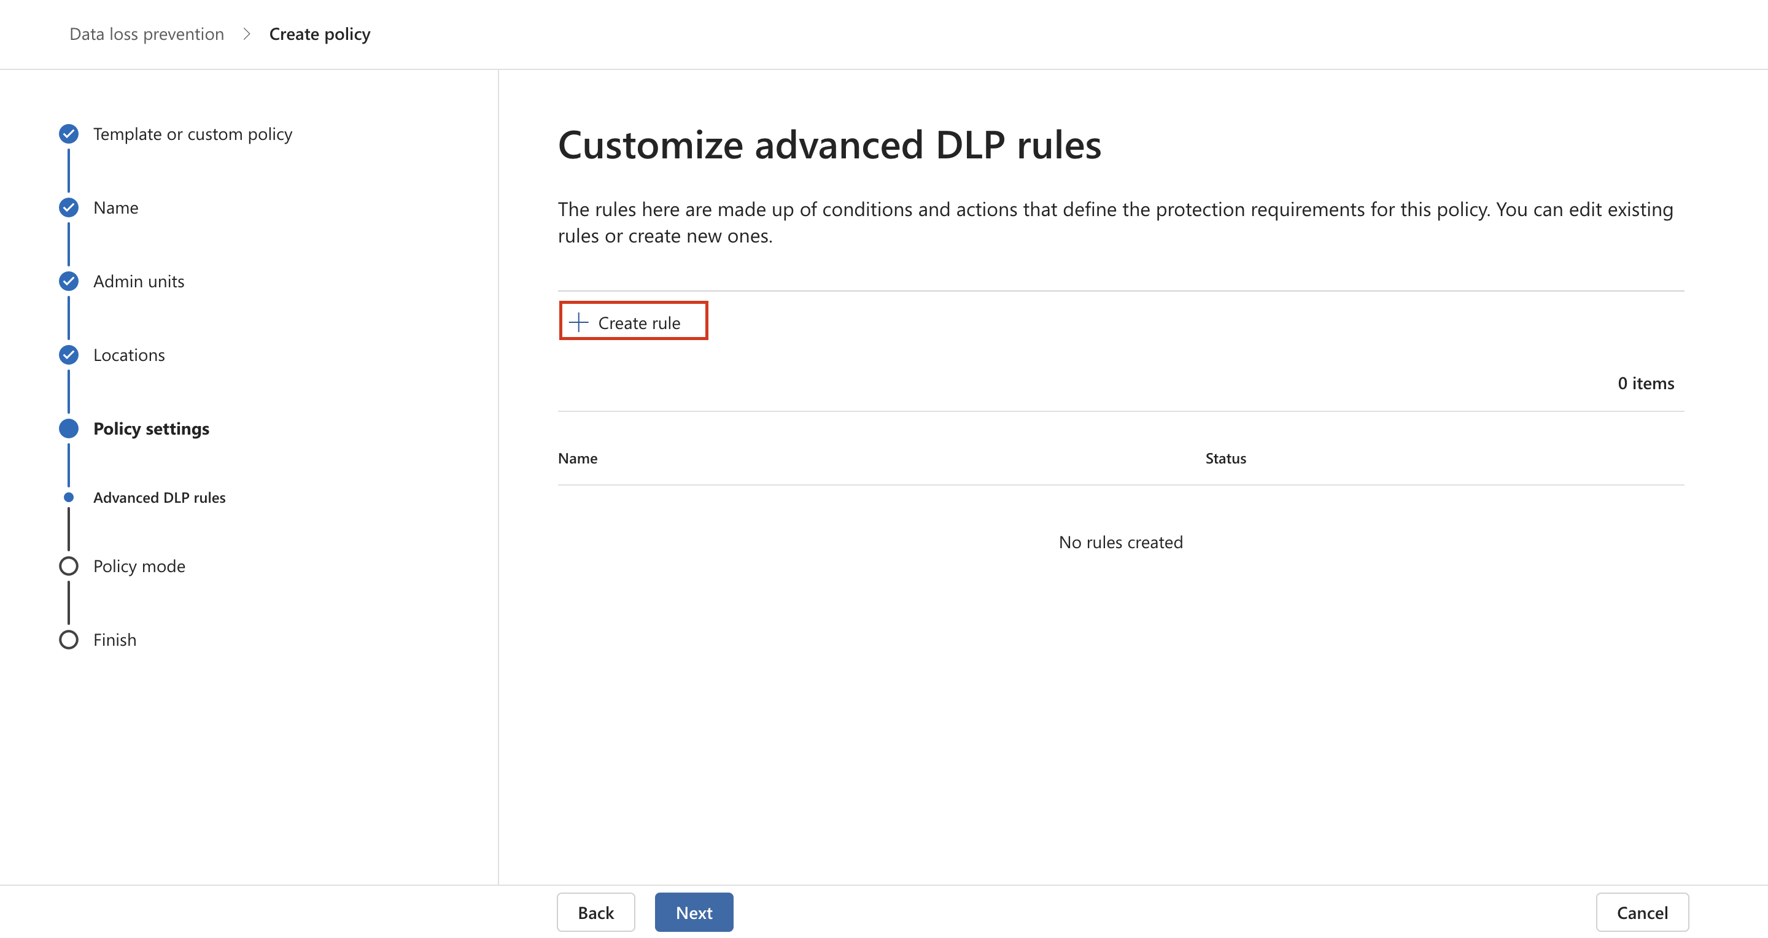

1. Geben Sie auf der Seite **Regel erstellen +++Kreditkarteninformationen+++** in das Feld **Name** ein.

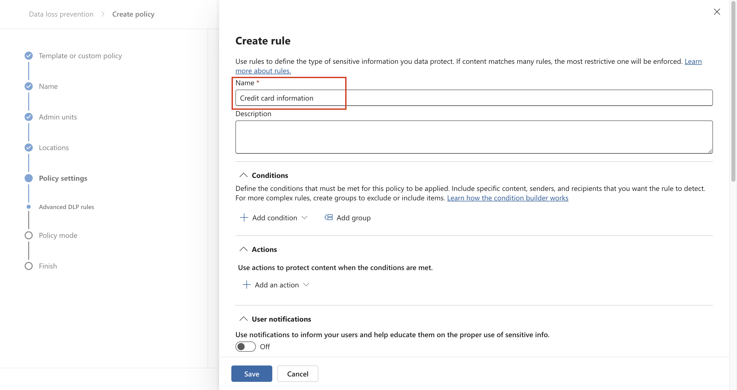

1. Wählen Sie auf der Seite **Regel erstellen** unter **Bedingungen** die Option **+ Bedingung hinzufügen** und wählen Sie im Dropdown-Menü die Option **Inhalte werden von Microsoft 365 freigegeben**.

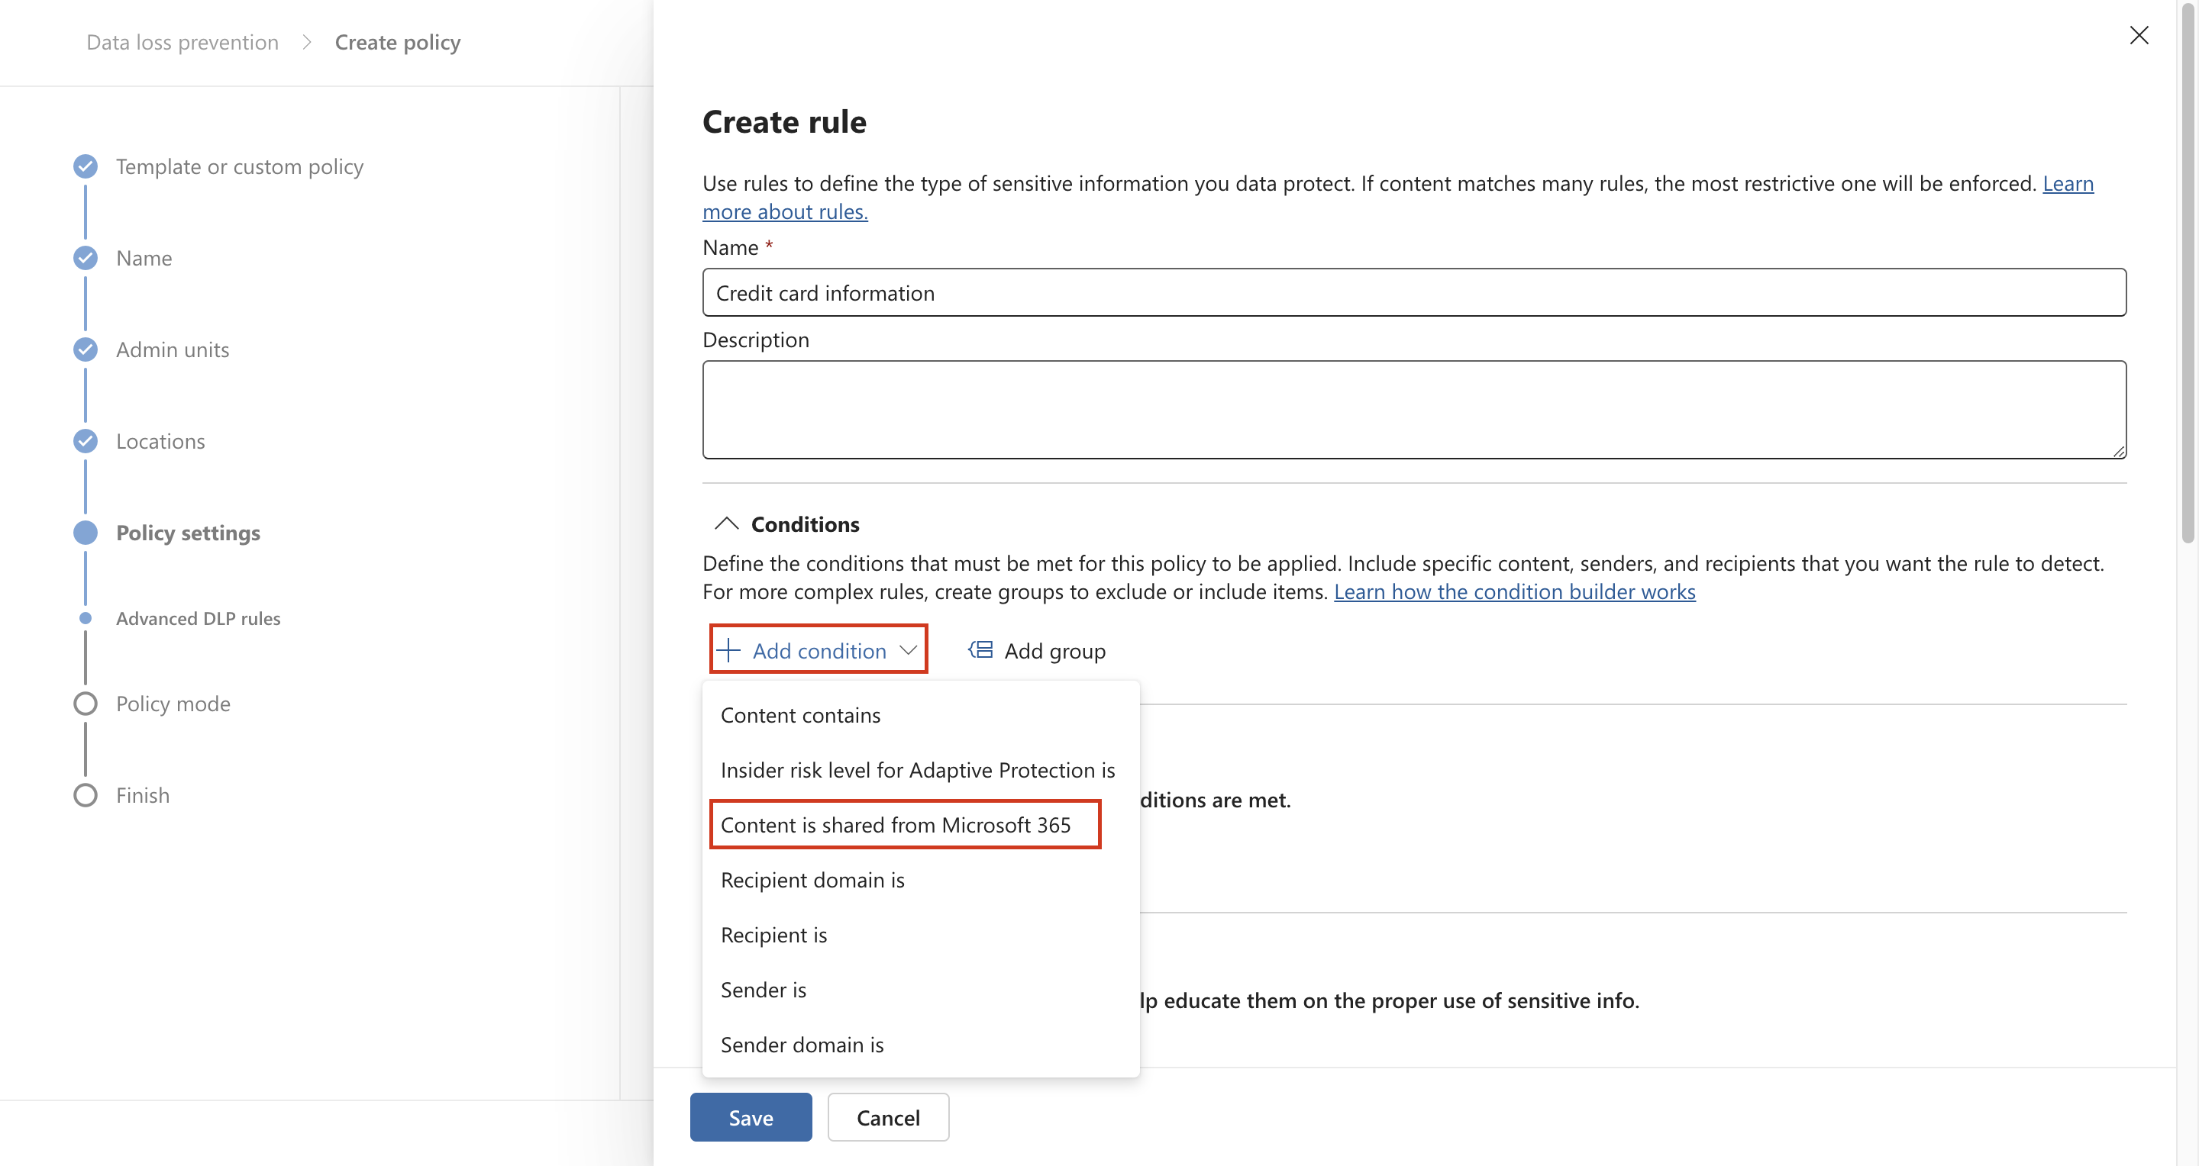

1. Wählen Sie im neuen Abschnitt **Inhalte werden von Microsoft 365 freigegeben** die Option **Mit Personen außerhalb meiner Organisation**.

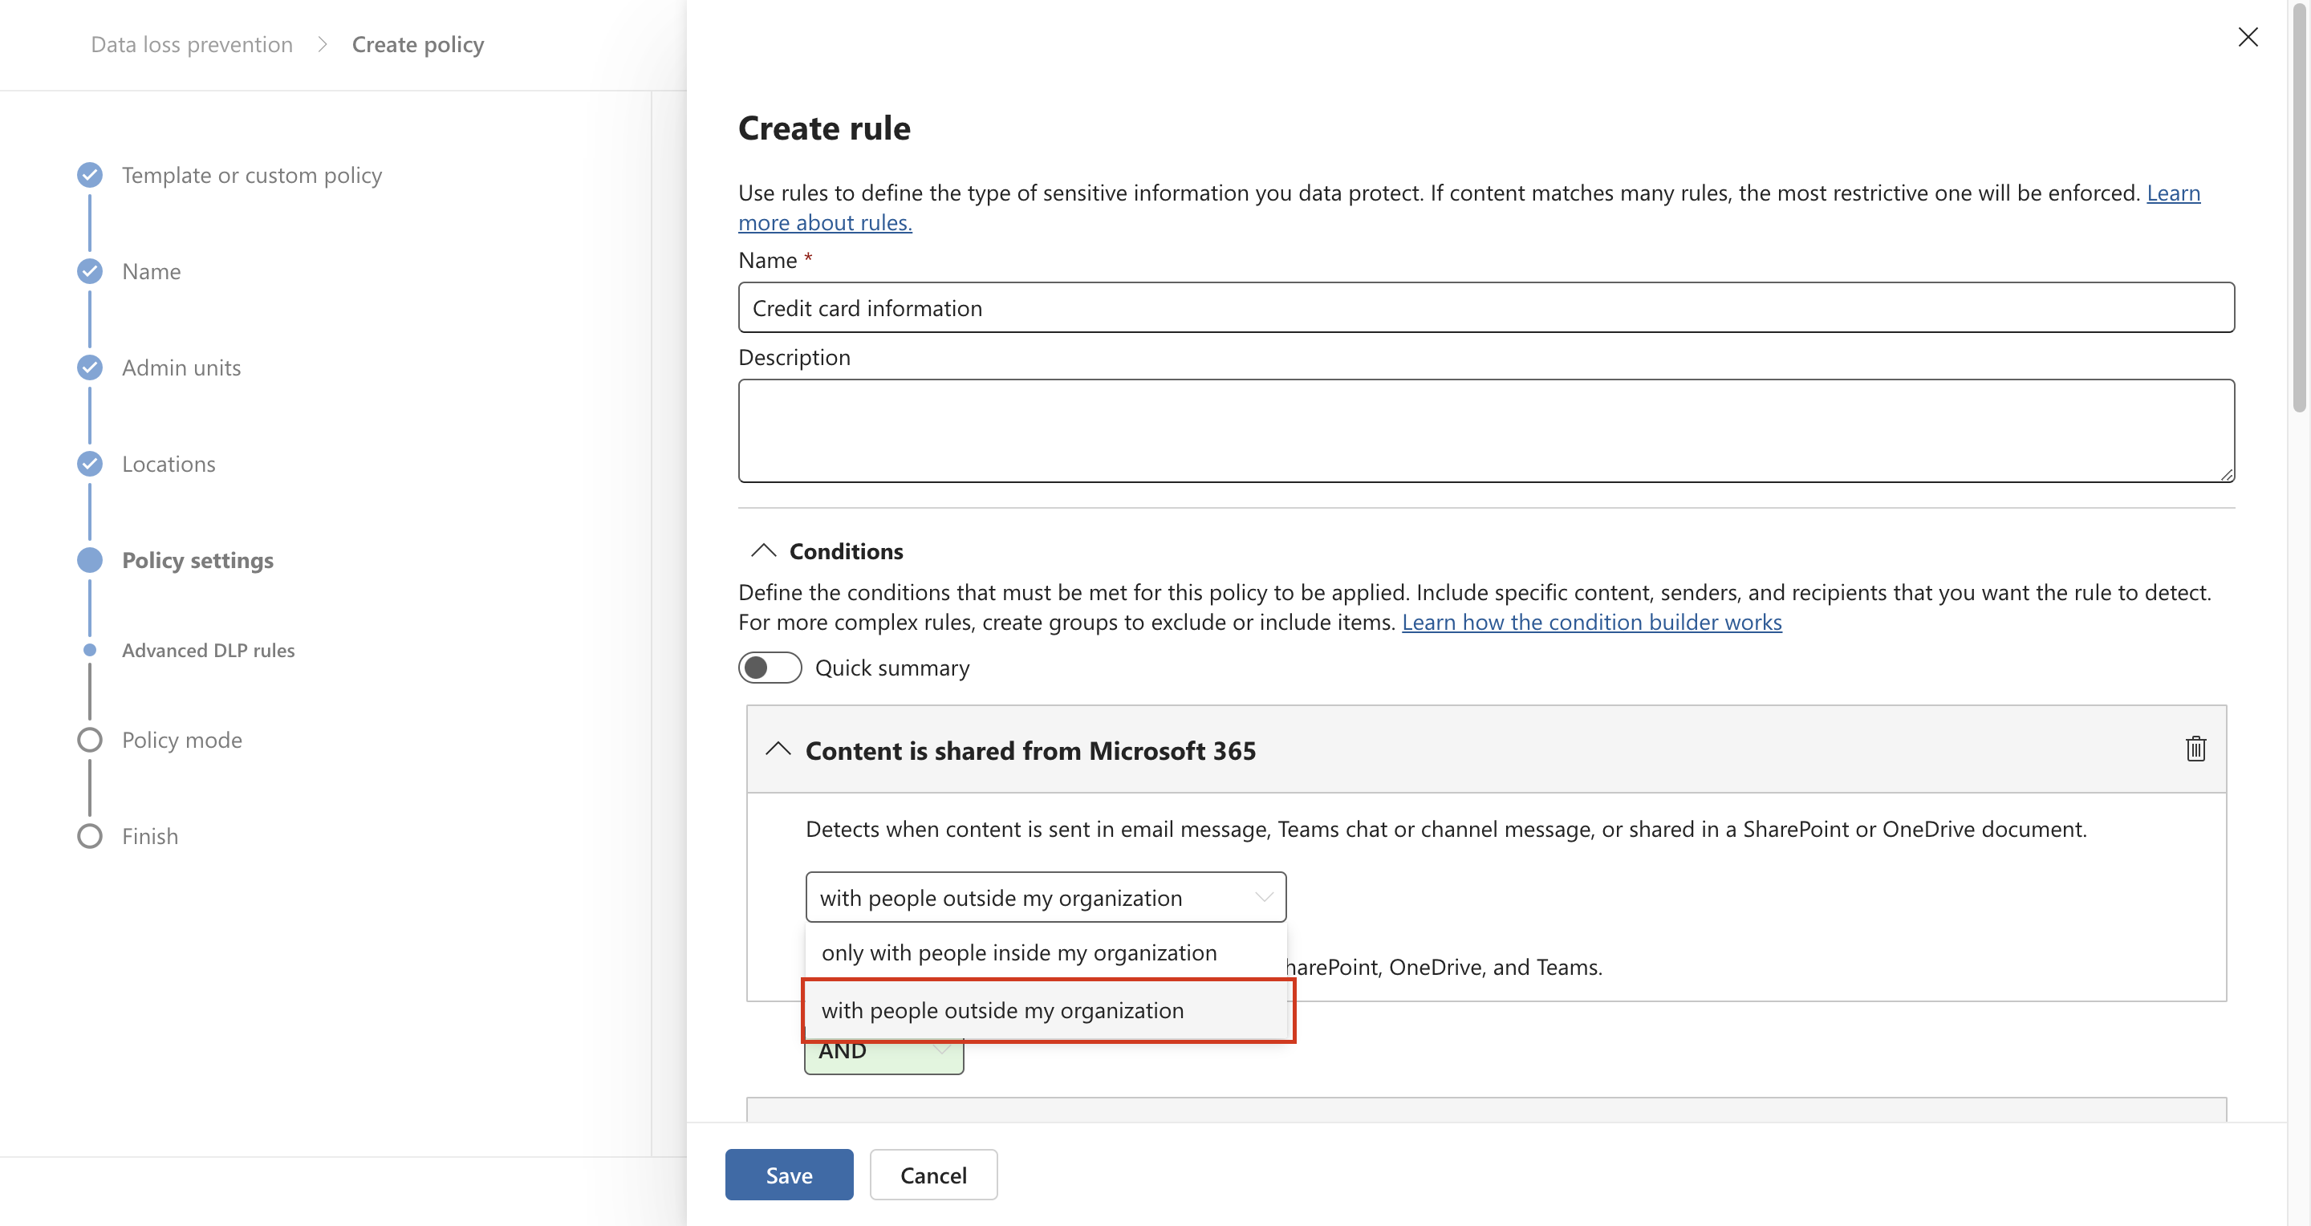

1. Wählen Sie **+ Bedingung hinzufügen** und dann **Inhalt enthält** aus dem Dropdown-Menü aus.

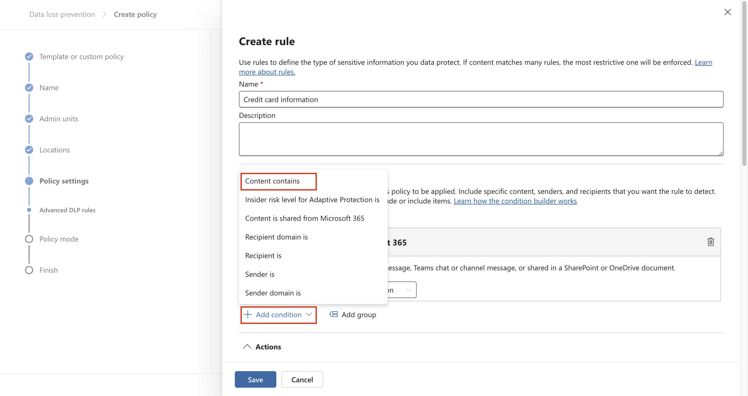

1. Wählen Sie im neuen Bereich **Inhalt enthält** die Option **Hinzufügen** und wählen Sie aus dem Dropdown-Menü die Option **Sensible Infotypen**.

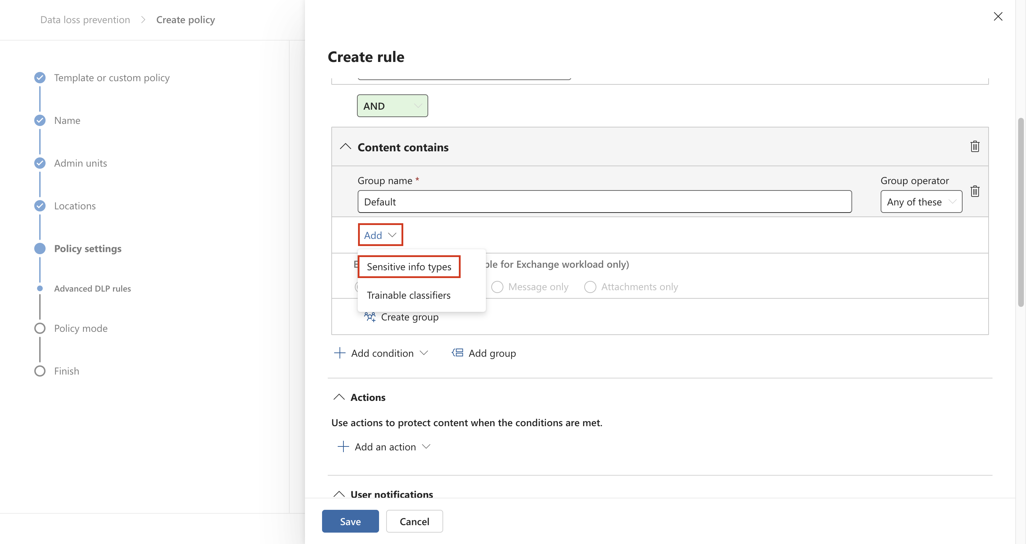

1. Wählen Sie auf der Seite **Sensible Datenarten** die Option **Kreditkartennummer** und wählen Sie **Hinzufügen**.

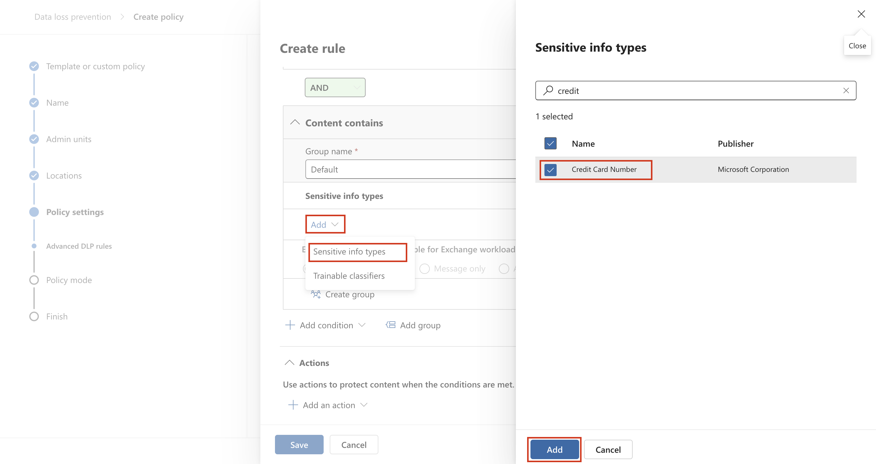

1. Wählen Sie auf der Seite **Regel erstellen** die Option **+ Aktion hinzufügen** und wählen Sie **Zugriff einschränken oder Inhalte an Microsoft 365-Standorten verschlüsseln**.

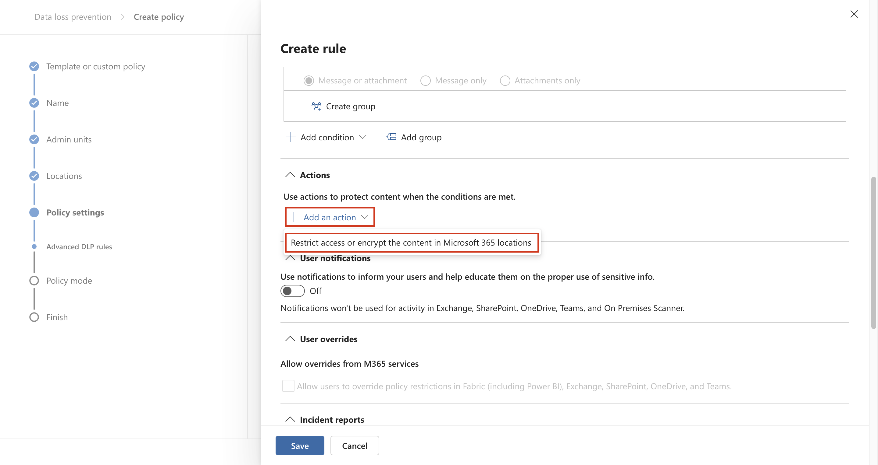

1. Aktivieren Sie das Kontrollkästchen vor **Zugriff einschränken oder Inhalte an Microsoft 365-Standorten verschlüsseln** und wählen Sie dann **Nur Personen außerhalb Ihres Unternehmens blockieren**.

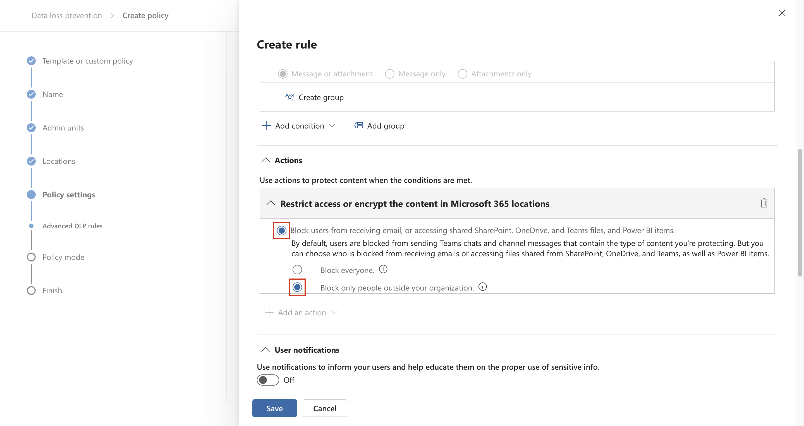

1. Wählen Sie auf der Seite **Regel erstellen** im Abschnitt **User Notifications** den Schalter, um ihn in die Position **Ein zu** setzen.

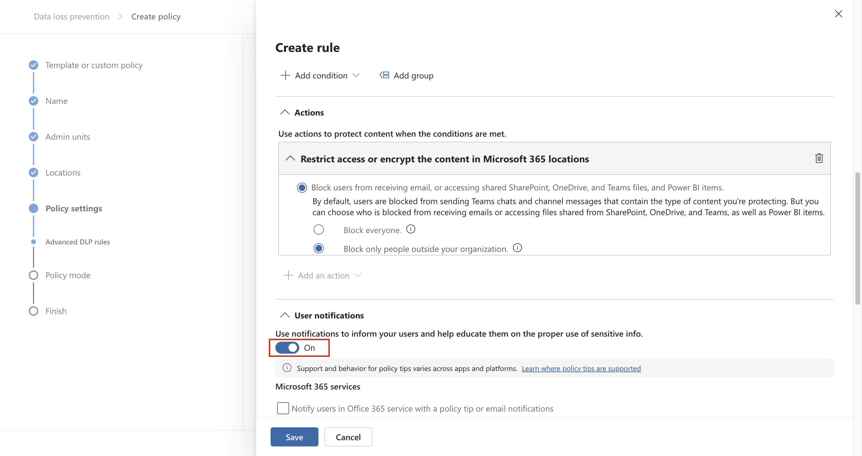

1. Aktivieren Sie auf der Seite **Regel erstellen** im Abschnitt **Benutzer Überschreibungen** unter **Überschreibungen von M365-Diensten zulassen** das Kästchen **Überschreibungen von M365-Diensten zulassen. Ermöglicht es Benutzern in Exchange, SharePoint, OneDrive und Teams, Richtlinienbeschränkungen außer Kraft zu setzen.**

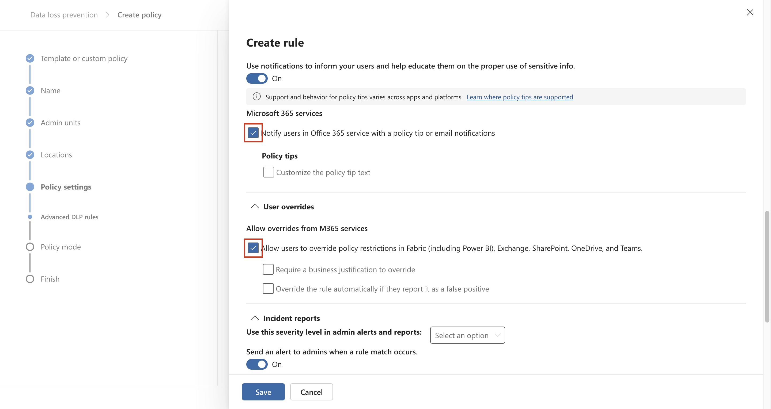

**Hinweis**: Wenn Sie das Kontrollkästchen **Überschreibungen von M365-Diensten zulassen** nicht aktivieren konnten, aktivieren Sie das Kontrollkästchen **Benutzer in Office 365 mit einem Richtlinientipp benachrichtigen**, das Sie auf der Seite **Regel erstellen** unter dem Abschnitt **Benutzerbenachrichtigung > >Microsoft 365-Dienste** aus dem vorherigen Schritt finden. Aktivieren Sie dann das Kontrollkästchen **Überschreibungen von M365-Diensten zulassen. Ermöglicht es Benutzern in Exchange, SharePoint, OneDrive und Teams, Richtlinieneinschränkungen außer Kraft zu setzen.**

1. Aktivieren Sie das Kontrollkästchen **Eine geschäftliche Rechtfertigung für die Aufhebung ist erforderlich**.

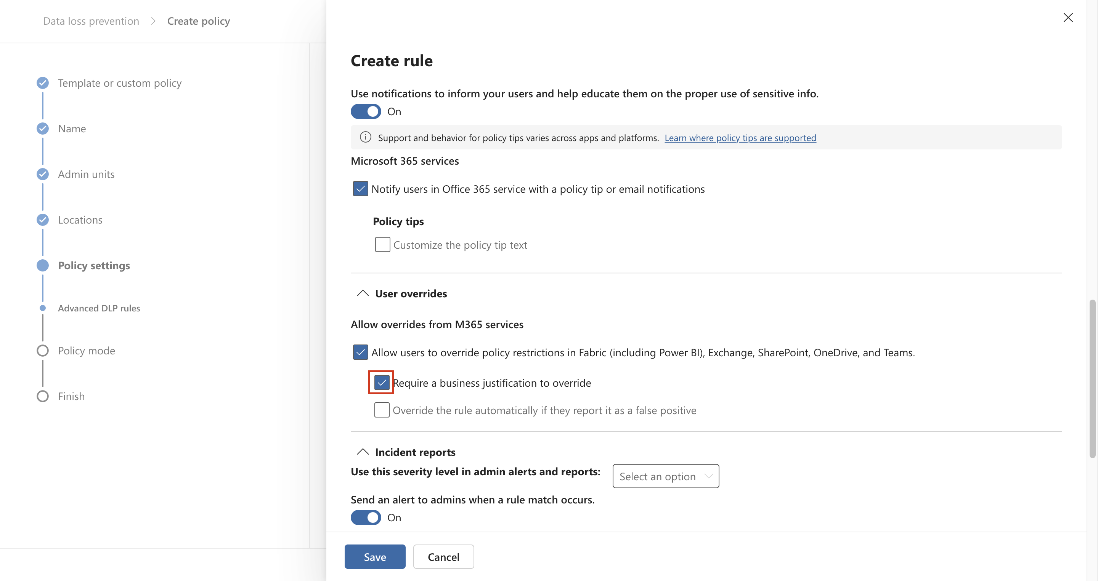

1. Wählen Sie im Abschnitt **Vorfallberichte** in der Dropdown-Liste **Diesen Schweregrad in Verwaltungswarnungen und Berichten verwenden** die Option **Niedrig**.

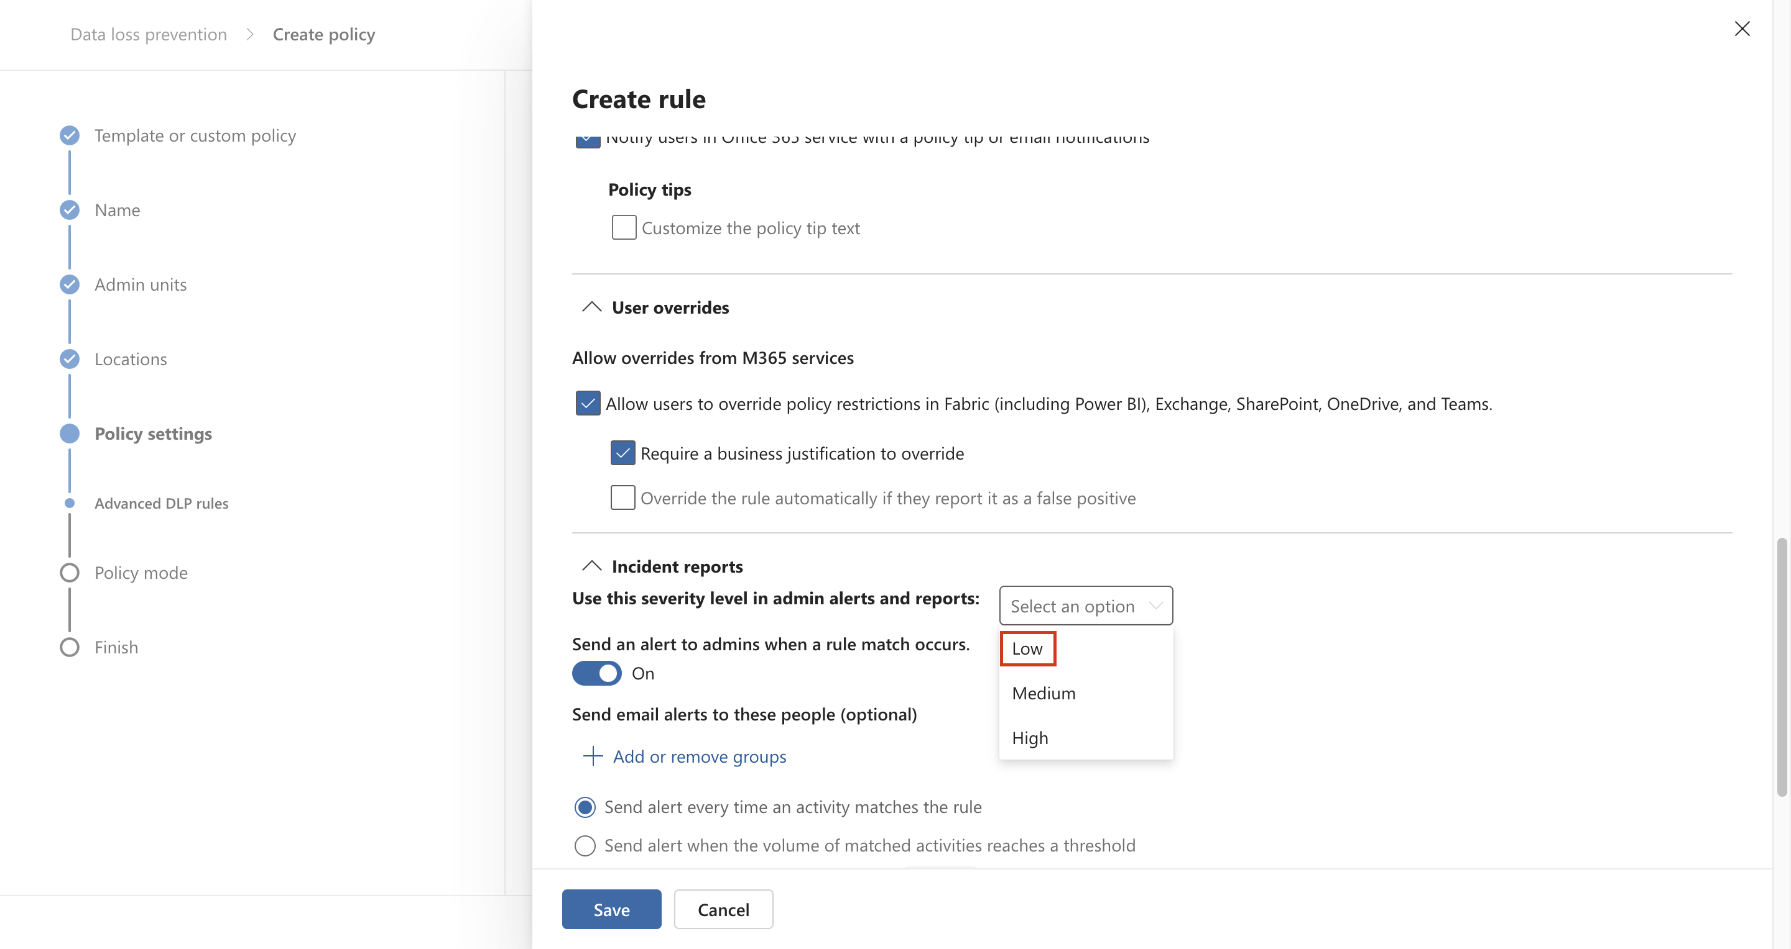

1. Wählen Sie **Speichern** und dann **Weiter**.

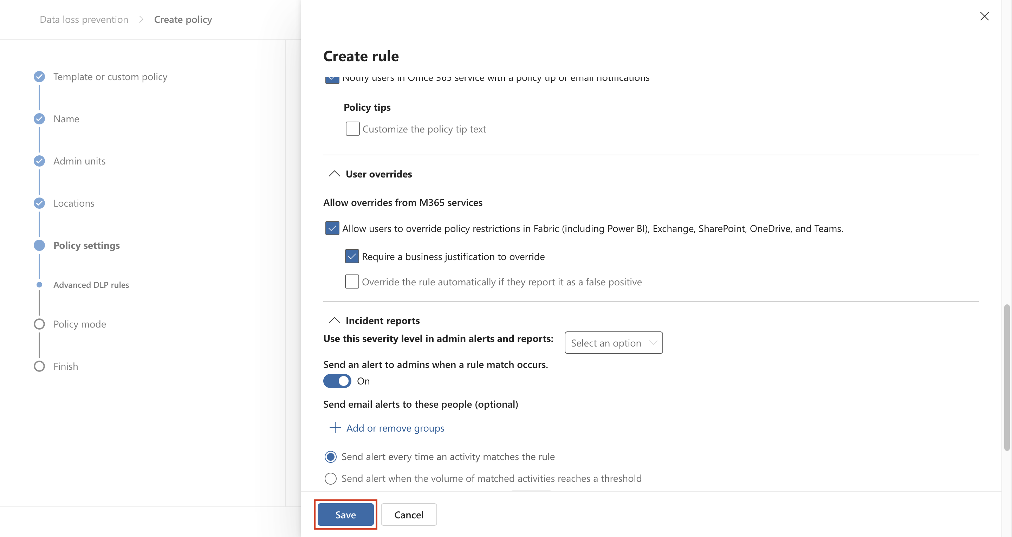

1. Wählen Sie auf der Seite **Testen oder Einschalten der Richtlinie Richtlinie im Simulationsmodus ausführen** und wählen Sie **Show policy tips while in test mode** .

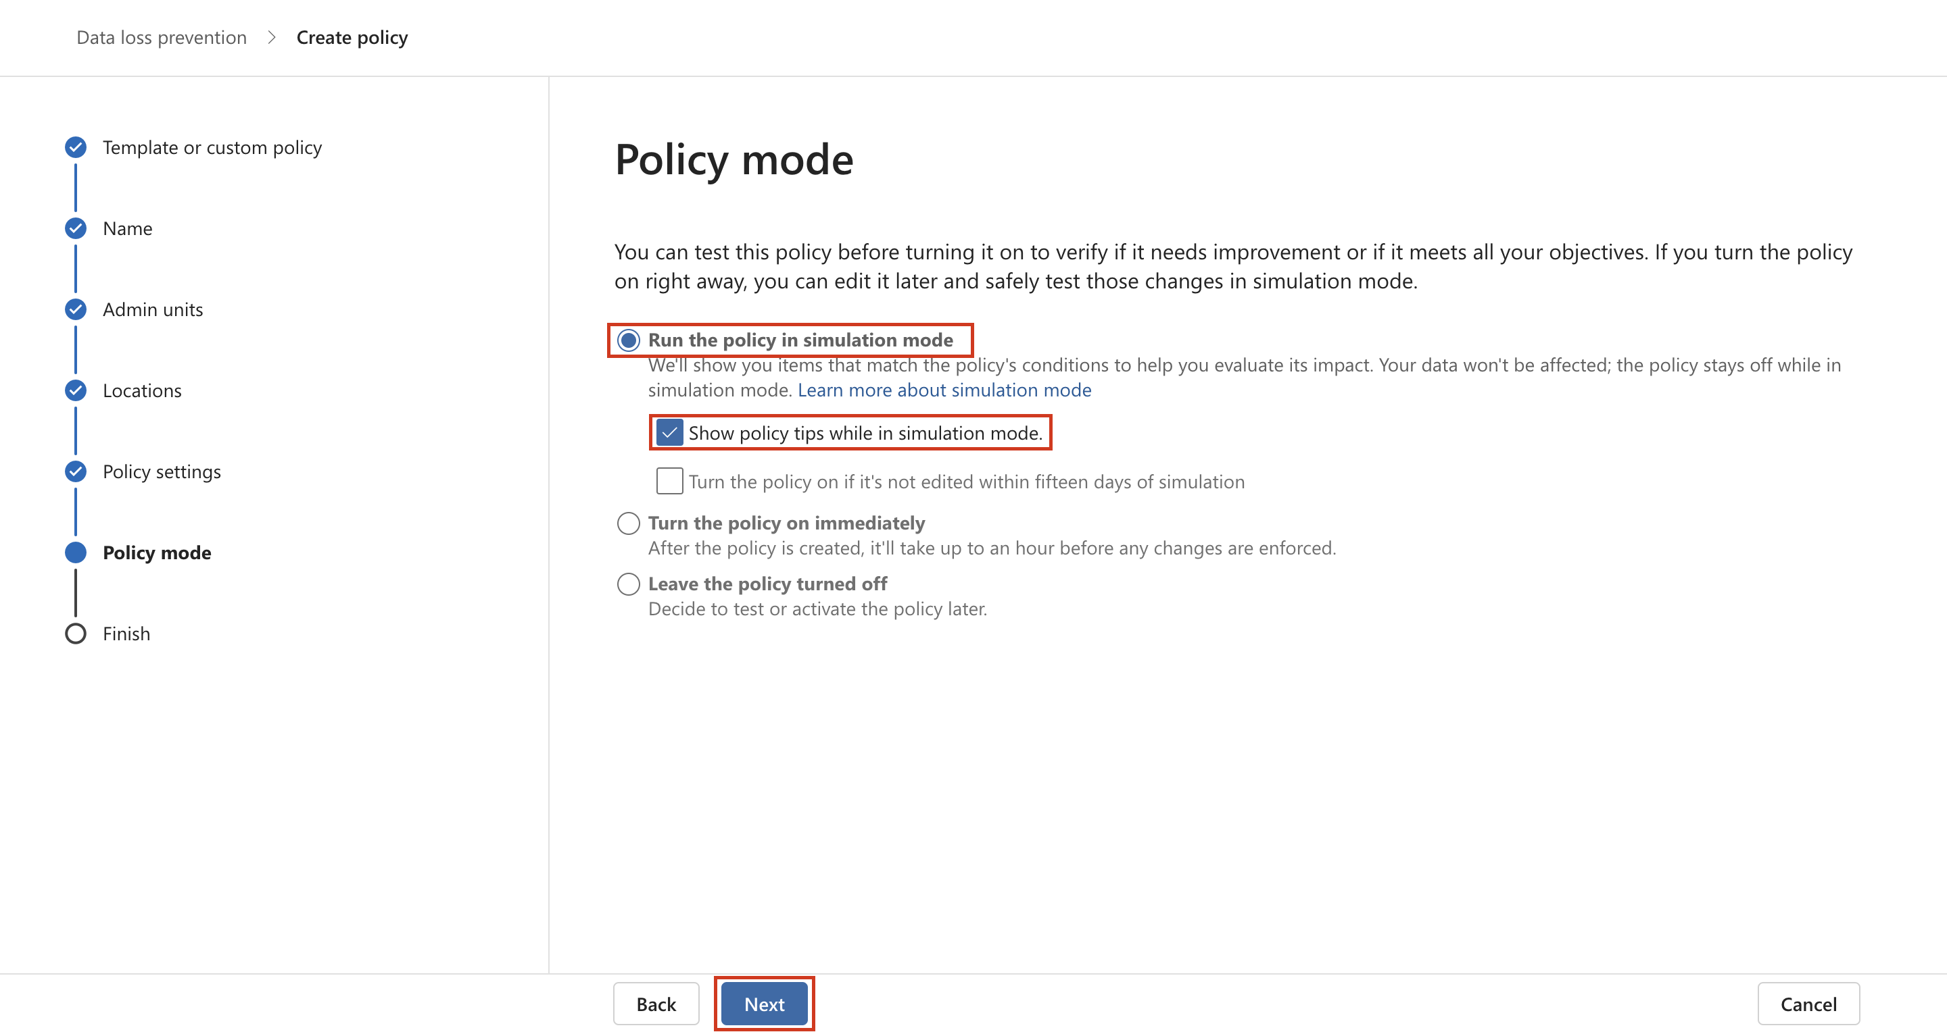

1. Wählen Sie **Senden**, um die Richtlinie zu erstellen.

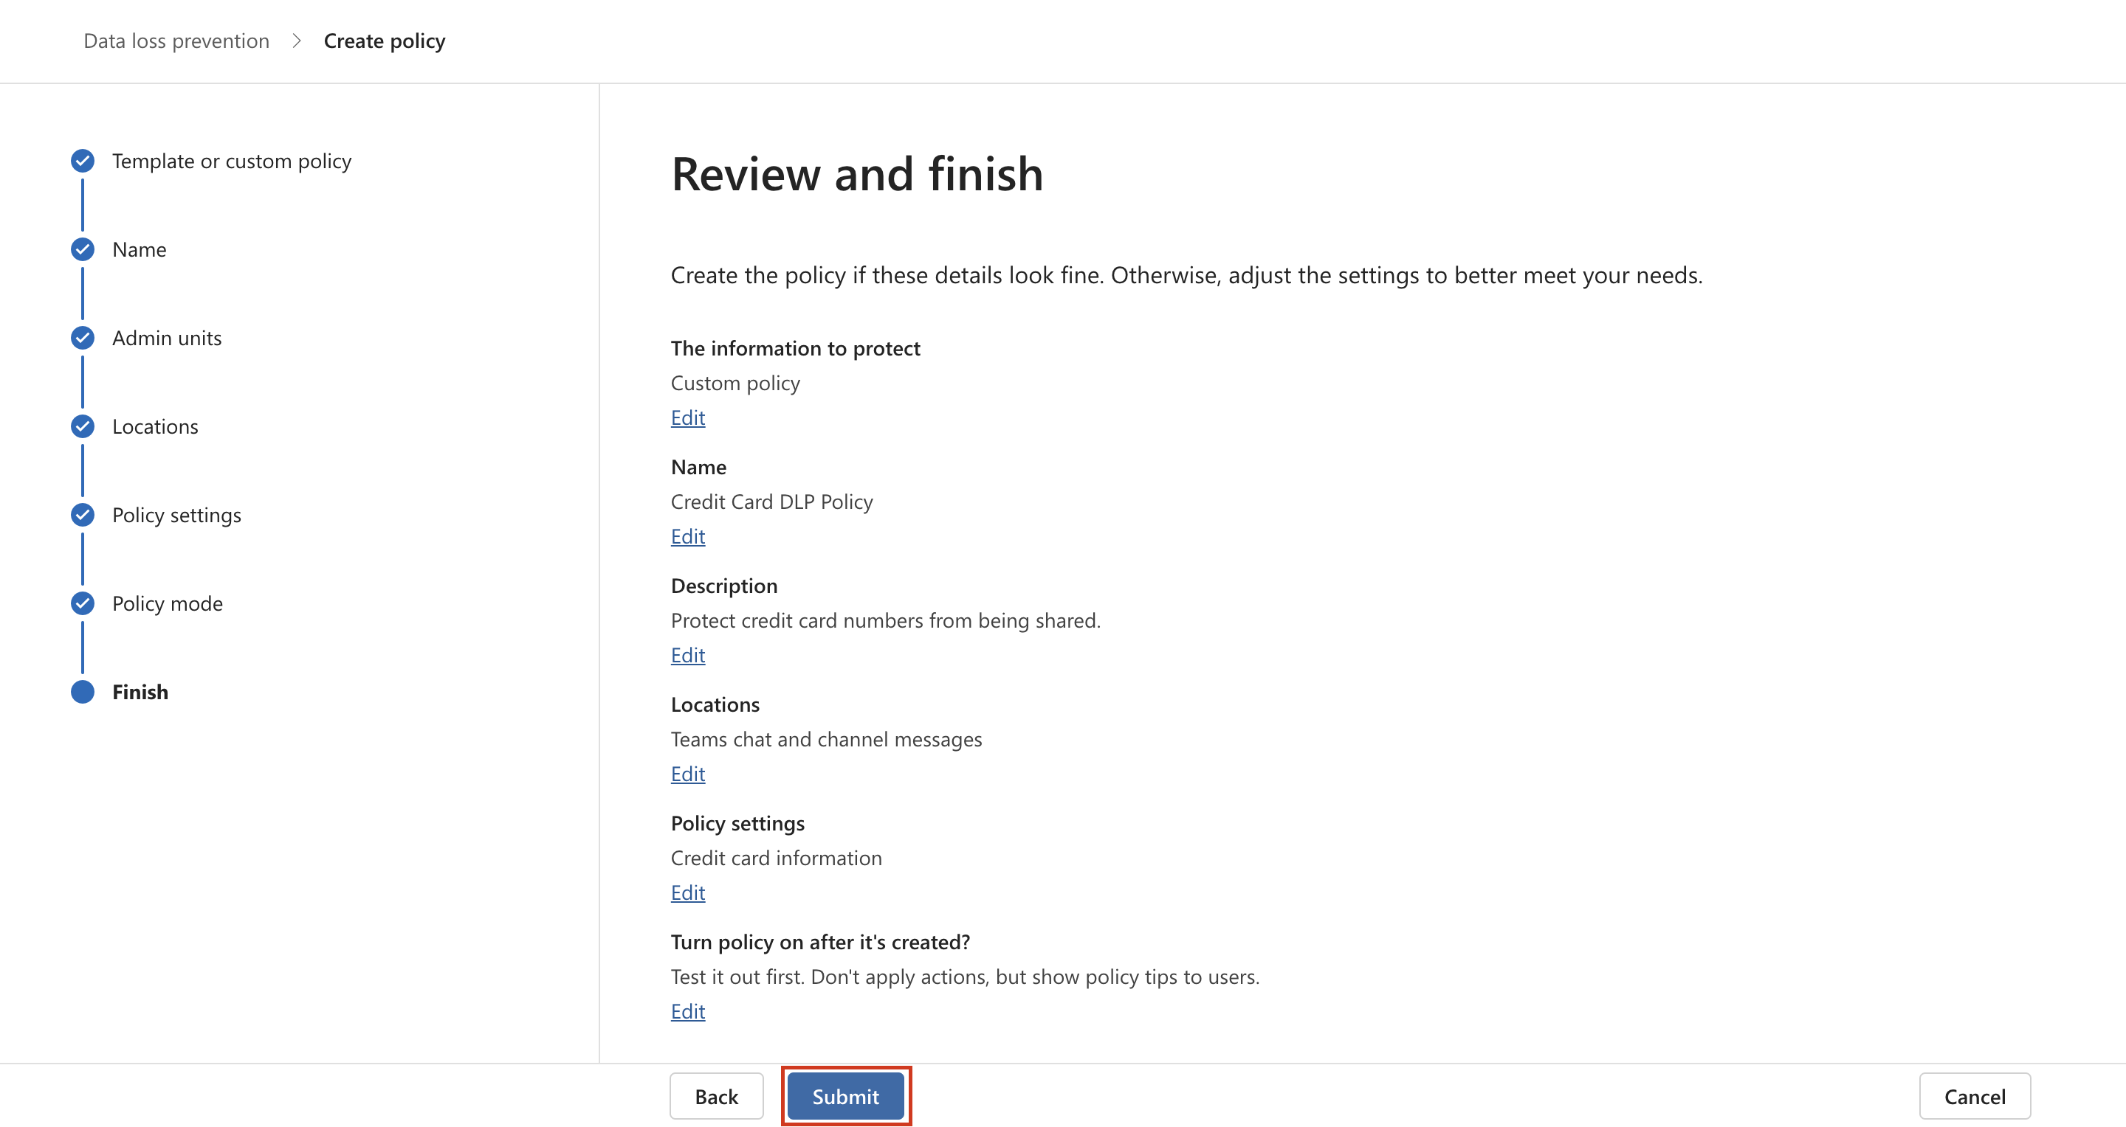

1. Sobald die Richtlinie erstellt ist, wählen Sie **Fertig**.

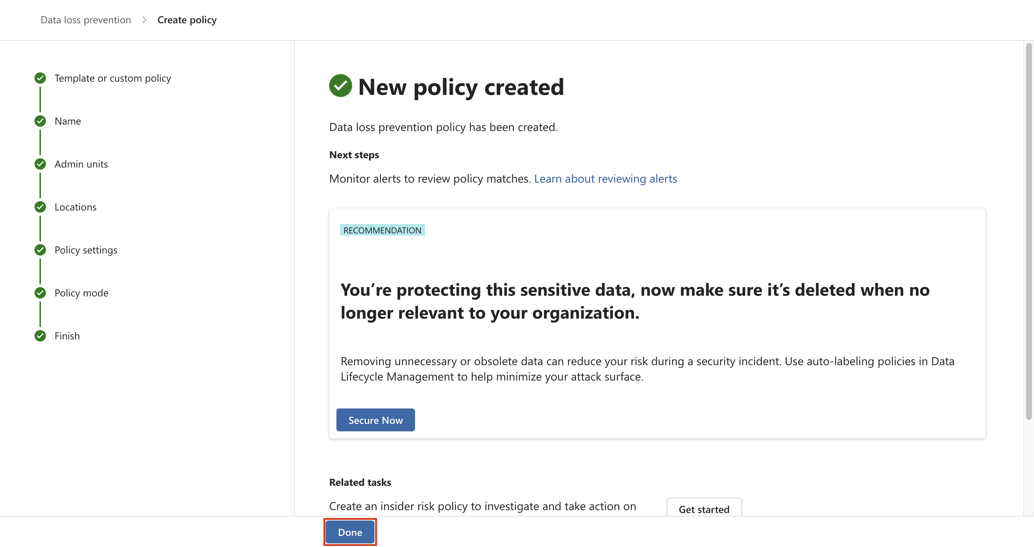

Sie haben nun eine DLP-Richtlinie erstellt, die in Microsoft Teams-Chats und -Kanälen nach Kreditkartennummern scannt und es den Benutzern ermöglicht, eine geschäftliche Rechtfertigung für das Außerkraftsetzen der Richtlinie anzugeben.

### Aufgabe 2 - Ändern einer DLP -Richtlinie

In dieser Aufgabe werden Sie die bestehende DLP-Richtlinie, die Sie im vorherigen Schritt erstellt haben, so ändern, dass auch E-Mails auf Kreditkarteninformationen gescannt werden und Benutzer informiert werden, wenn sie diese Inhalte in einer E-Mail weitergeben möchten.

1. Navigieren Sie in **Microsoft Edge** zu **+++https://purview.microsoft.com+++** und vergewissern Sie sich, dass Sie im **Microsoft** Purview-Portal als **Patti Fernandez** angemeldet sind.
2. Wählen Sie im **Microsoft** Purview-Portal im linken Navigationsbereich **Lösungen** > Data Loss Prevention.



1. Wählen Sie unter **Schutz vor Datenverlust** die Option **Richtlinien**, und wählen Sie dann die Richtlinie mit dem Namen **Kreditkarten-DLP-Richtlinie** aus und wählen Sie dann **Richtlinie bearbeiten** (Stiftsymbol), um den Richtlinienassistenten zu öffnen.

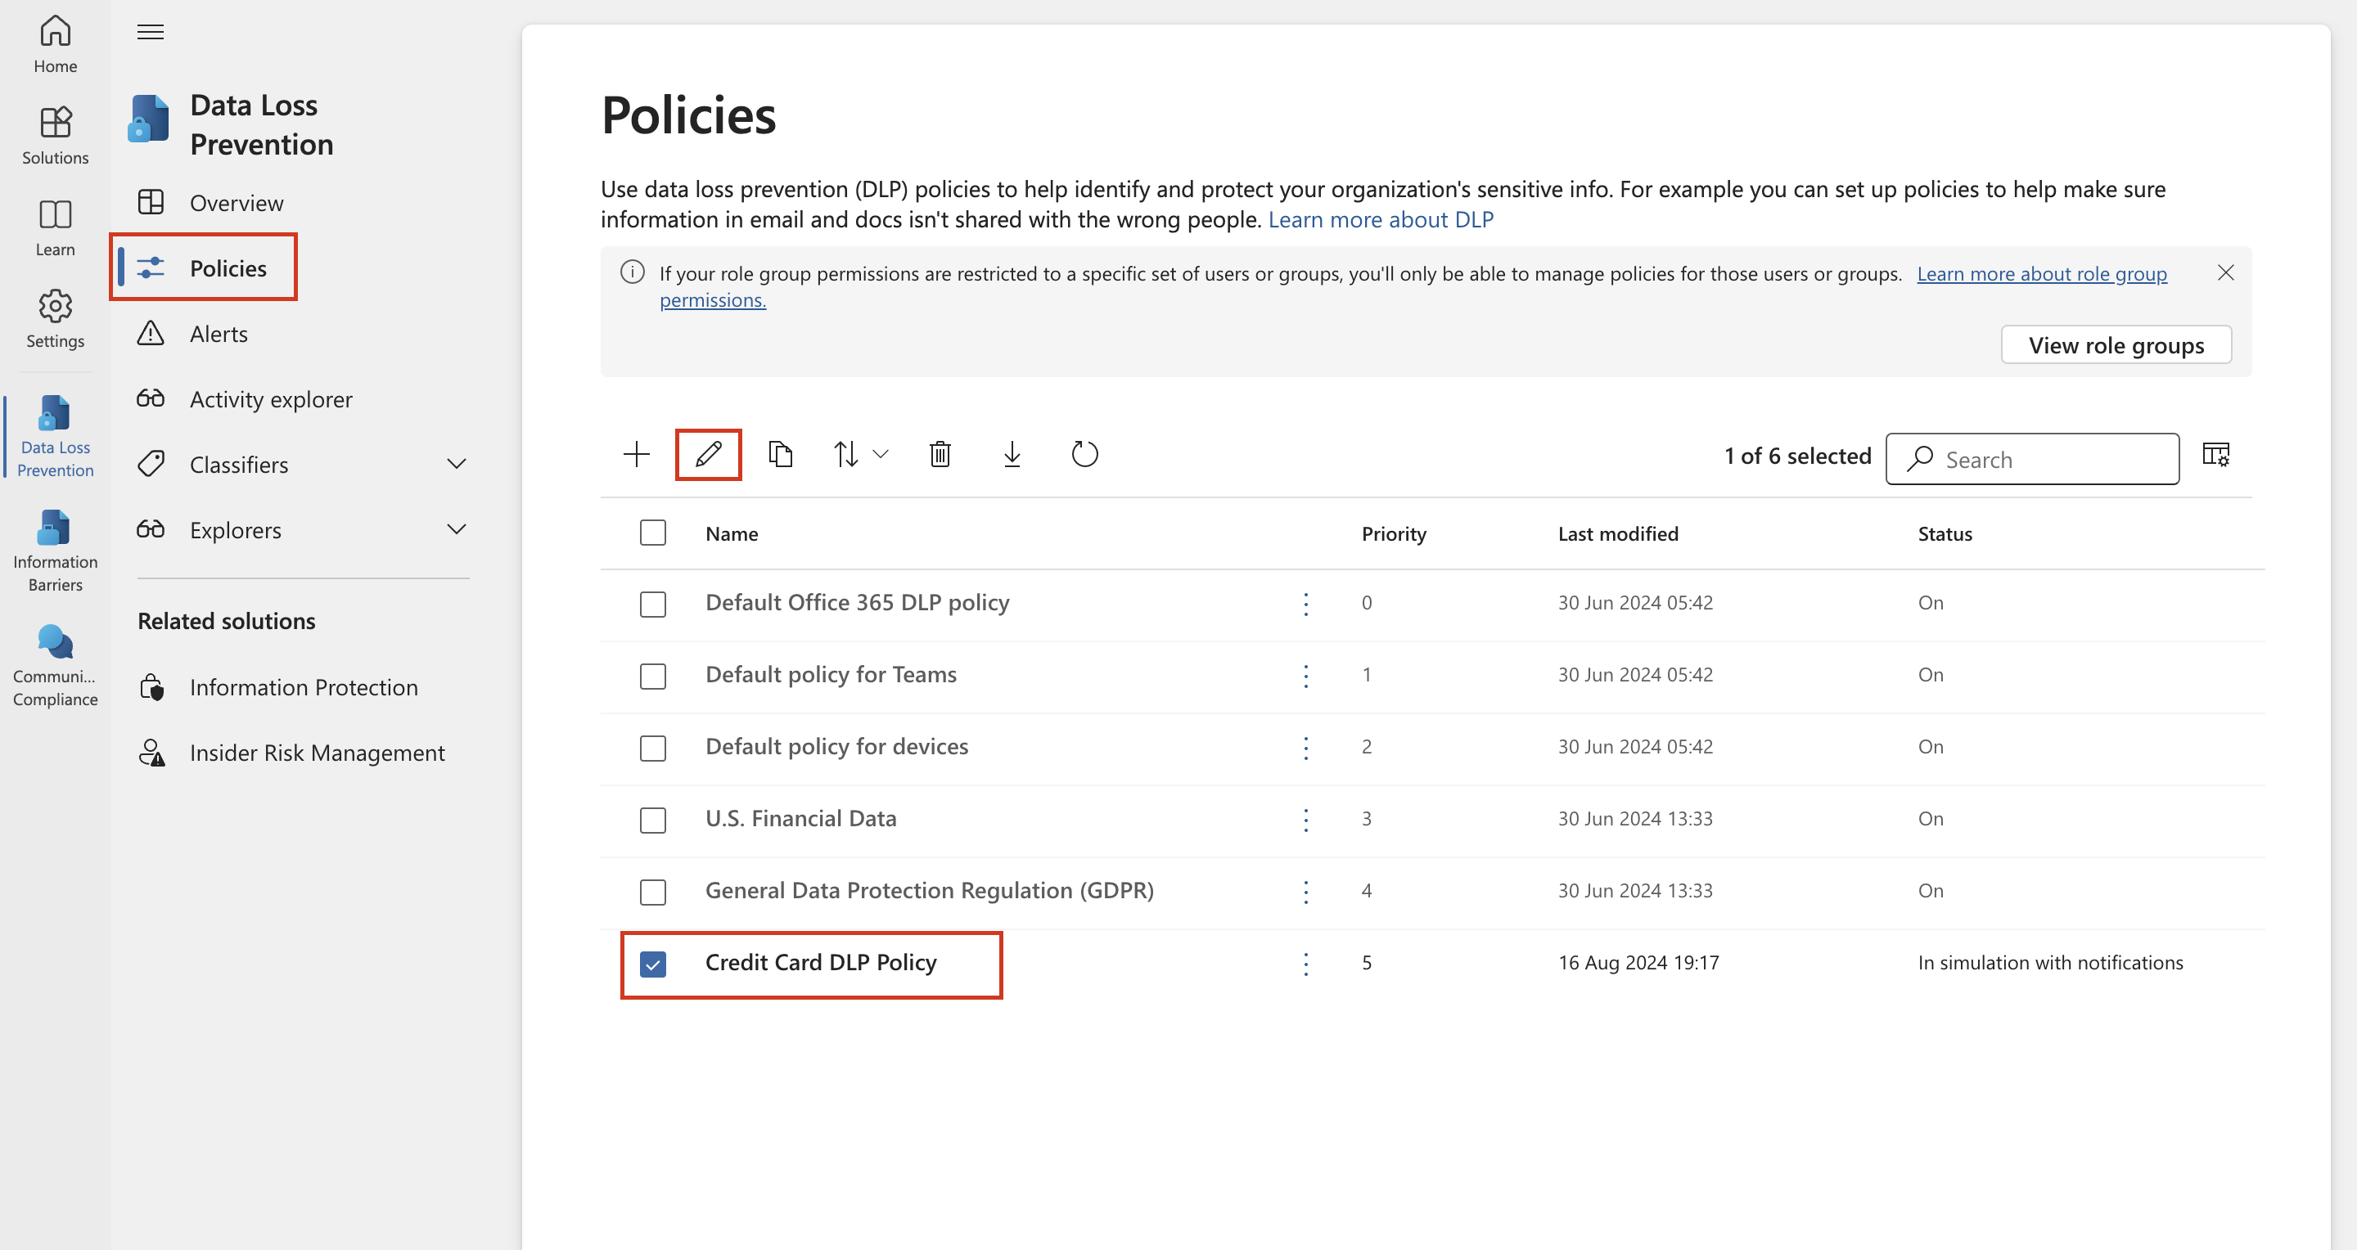

1. Wählen Sie auf der Seite **Benennen Sie Ihre DLP-Richtlinie** und **weisen Sie Verwaltungseinheiten zu Weiter**.
2. Aktivieren Sie auf der Seite **Standorte für die Anwendung der Richtlinie auswählen** die Option **Exchange-E-Mail**, und wählen Sie dann **Weiter**, bis Sie die Seite **Überprüfen und beenden** erreichen. Vergewissern Sie sich, dass die übrigen Standorte deaktiviert sind.

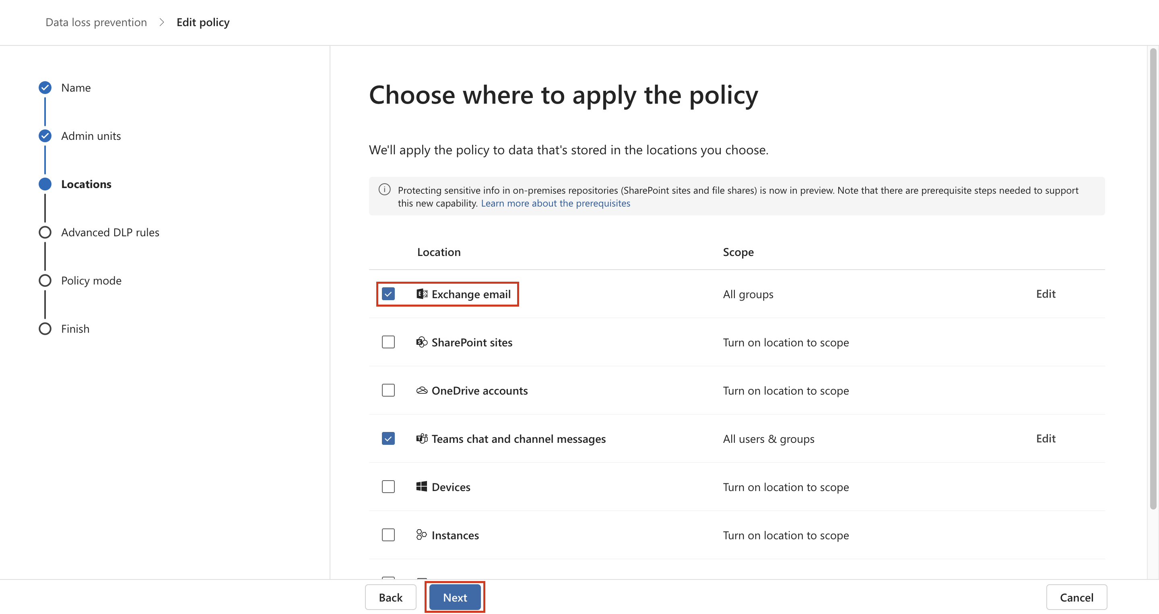

1. Wählen Sie **Senden**, um die Änderung in der Richtlinie zu übernehmen.

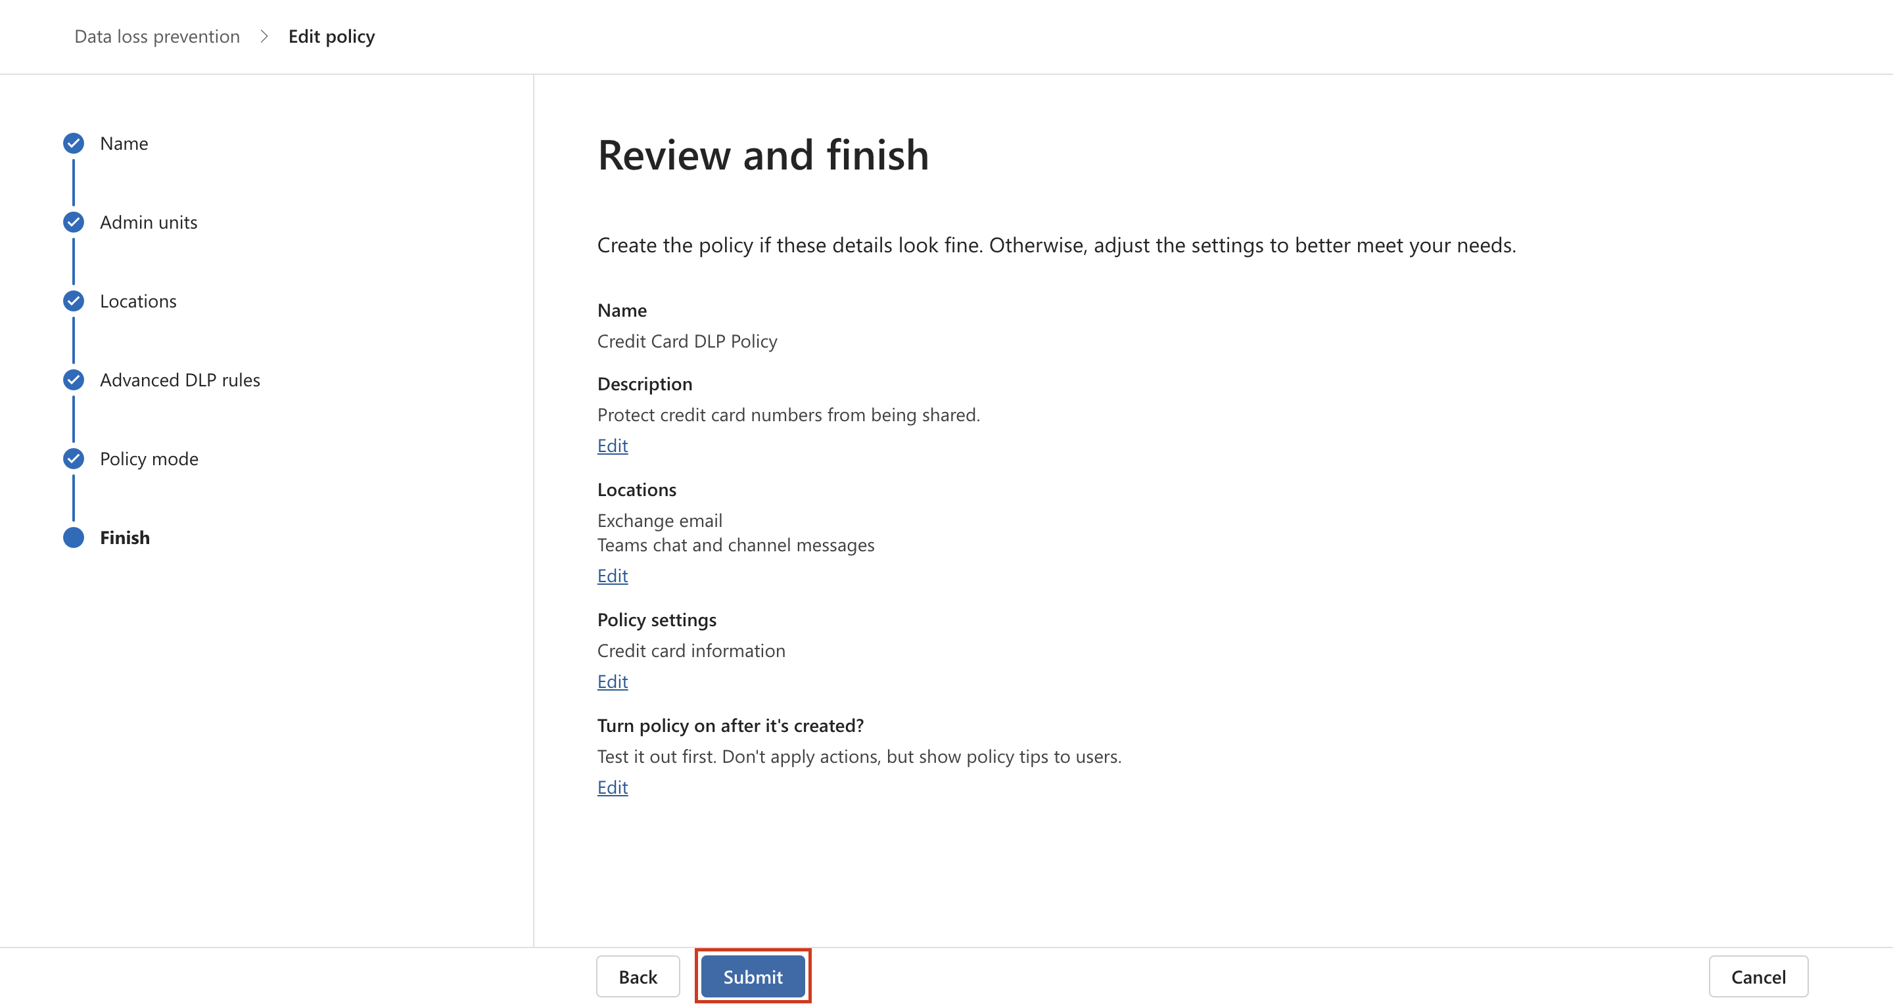

1. Sobald die Richtlinie aktualisiert ist, wählen Sie **Fertig**.

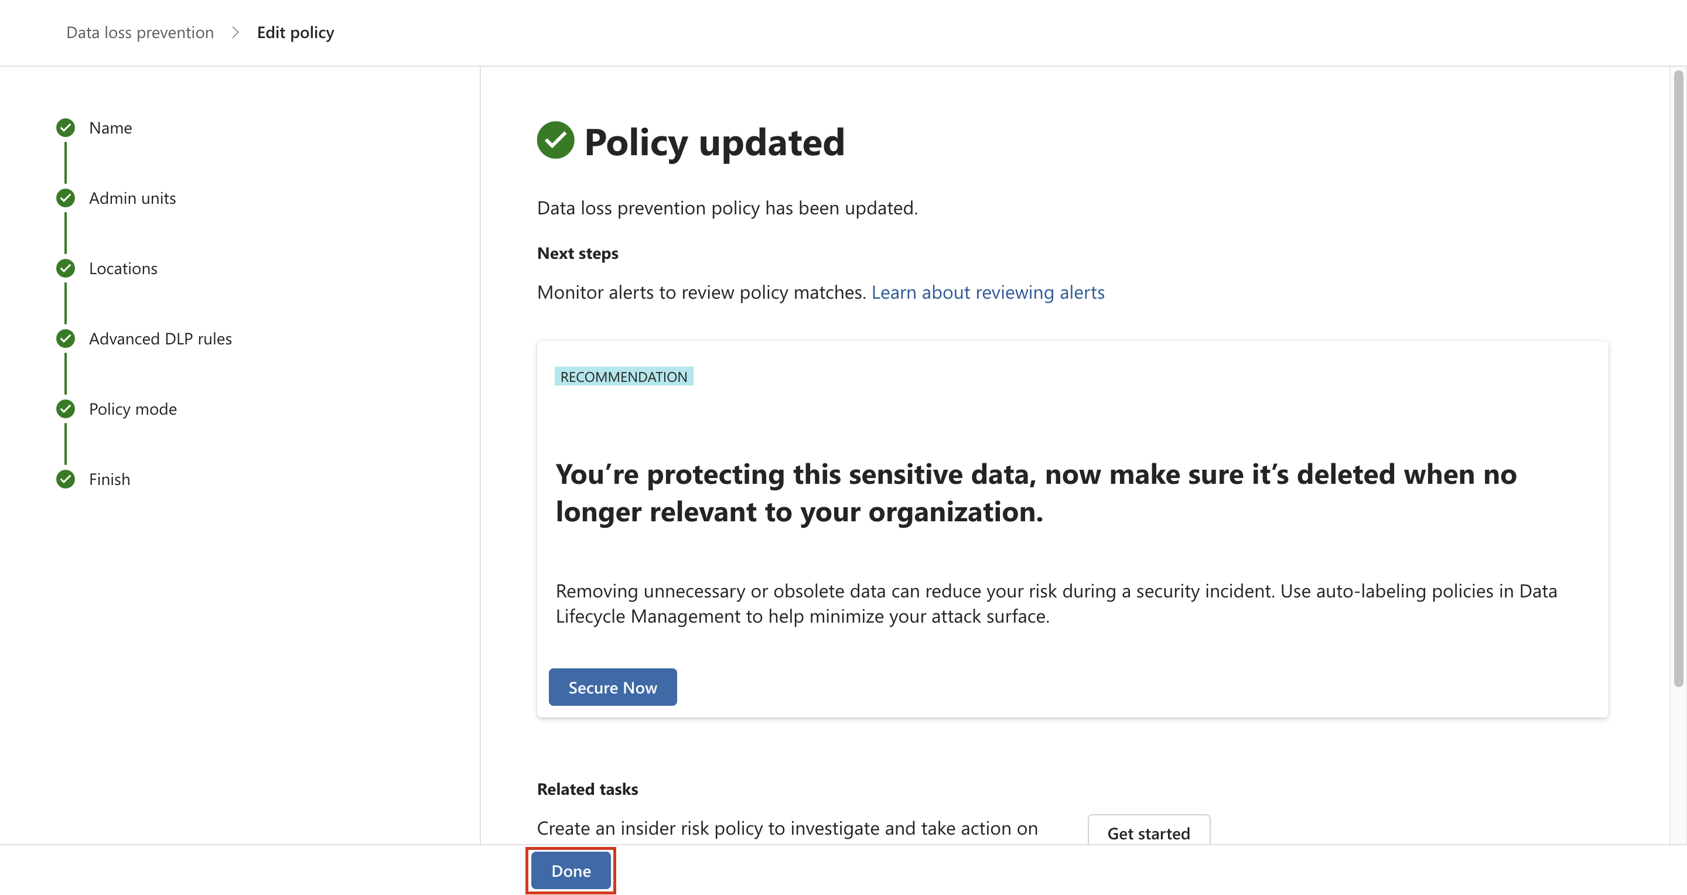

Sie haben nun eine bestehende DLP-Richtlinie geändert und die Speicherorte, an denen nach Inhalten gesucht wird, geändert.

### Aufgabe 3 - Erstellen einer DLP-Richtlinie in PowerShell

In dieser Aufgabe erstellen Sie mit PowerShell eine DLP-Richtlinie, um die Contoso EmployeeIDs zu schützen und zu verhindern, dass sie in Exchange freigegeben werden. Die Benutzer werden darüber informiert, dass sie versuchen, sensible Daten freizugeben, und werden am Senden der E-Mail gehindert, wenn diese Contoso EmployeeIDs enthält.

1. Wählen Sie im Startmenü **Windows PowerShell** aus.
2. Geben Sie im PowerShell-Fenster Folgendes ein

**+++Connect-IPPSSession+++**

und melden Sie sich dann als **Patti Fernandez** an**.**

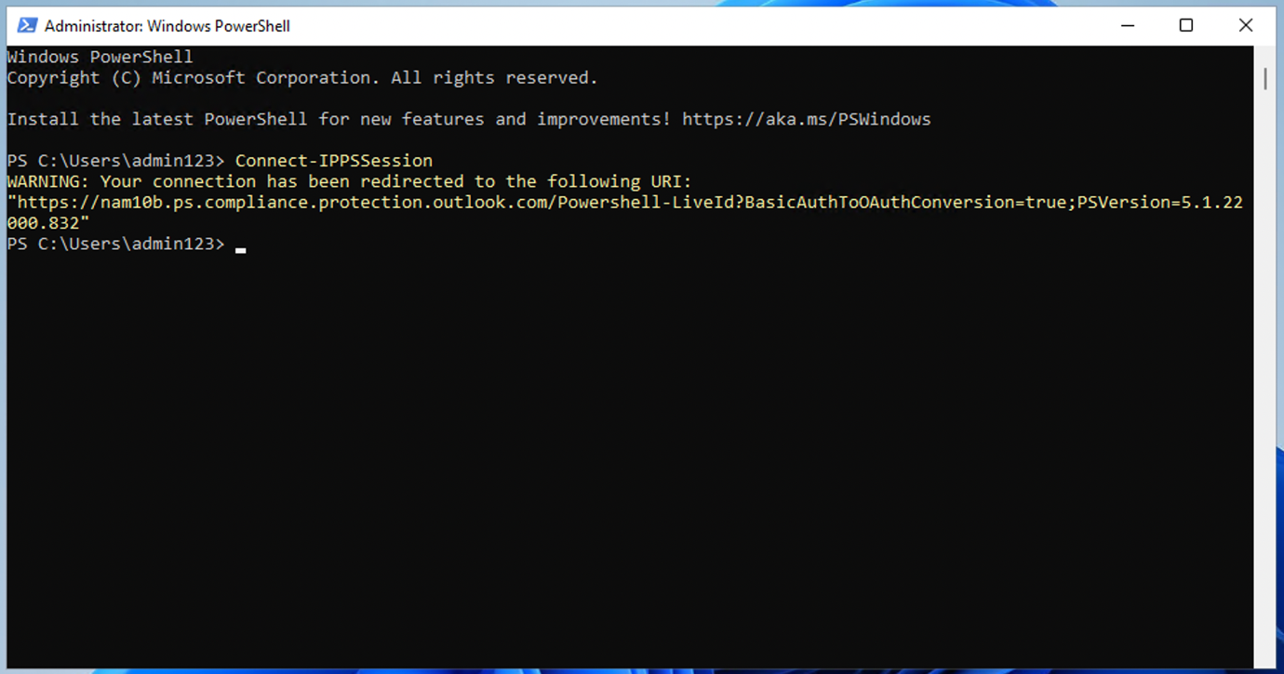

Hinweis: Wenn ein Fehler angezeigt wird, versuchen Sie, die folgenden Befehle nacheinander auszuführen und führen Sie den Schritt dann erneut aus.

**+++Install-ModuleExchangeOnlineManagement+++**

**+++Import-ModuleAustauschOnlineVerwaltung+++**

1. Geben Sie den folgenden Befehl in PowerShell ein, um eine DLP-Richtlinie zu erstellen, die alle Exchange-Postfächer scannt:

**+++New-DlpCompliancePolicy -Name "EmployeeID DLP Policy" -Comment "This policy blocks sharing of Employee IDs" -ExchangeLocation All+++**

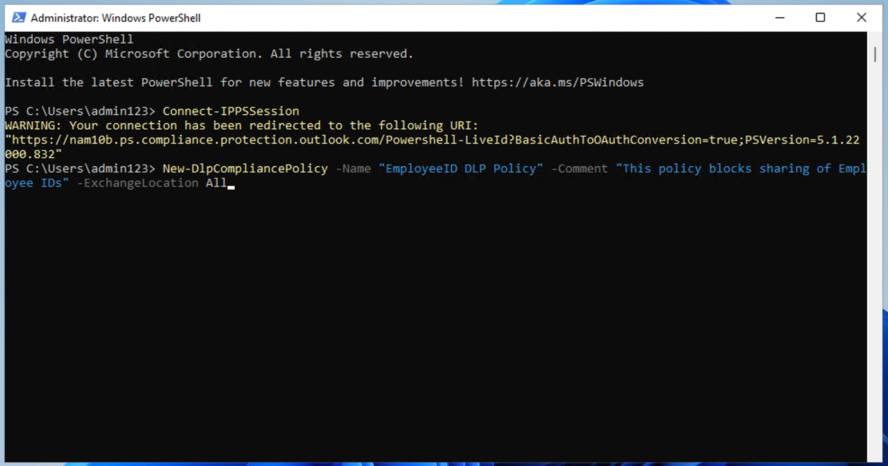

1. Geben Sie den folgenden Befehl in PowerShell ein, um eine DLP-Regel zur DLP-Richtlinie hinzuzufügen, die Sie im vorherigen Schritt erstellt haben:

**+++New-DlpComplianceRule -Name "EmployeeID DLP rule" -Policy "EmployeeID DLP Policy" -BlockAccess\$true -ContentContainsSensitiveInformation@{Name="Contoso Employee IDs"}+++**

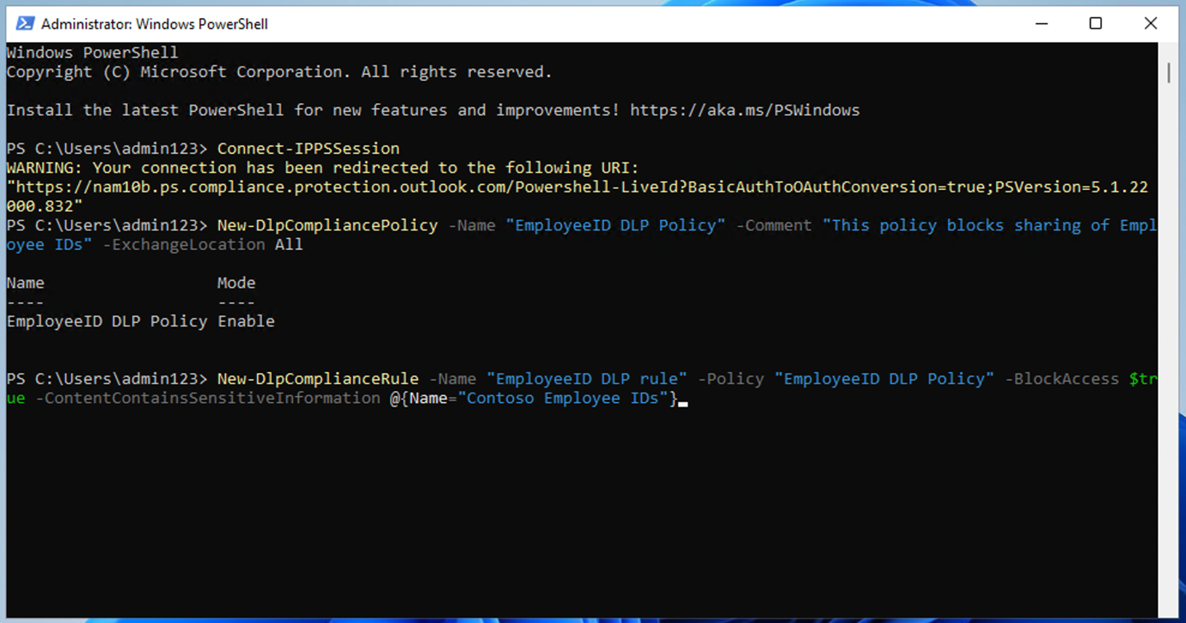

1. Verwenden Sie den folgenden Befehl, um die **DLP-Regel EmployeeID** zu überprüfen:

**+++Get-DLPComplianceRule -Identity "MitarbeiterID DLP-Regel "+++**

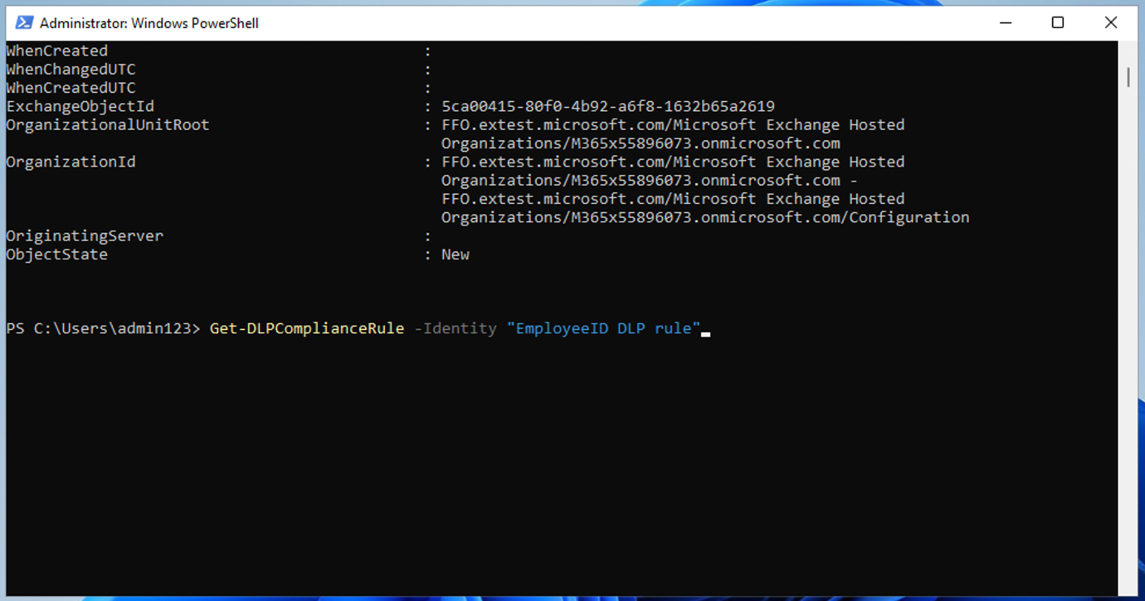

Sie haben nun eine DLP-Richtlinie erstellt, die mithilfe von PowerShell nach Contoso EmpoloyeeIDs in Exchange scannt.

### Aufgabe 4 - Aktivieren einer Richtlinie im Testmodus

In dieser Aufgabe aktivieren Sie die DLP-Richtlinie für Kreditkartendaten, die Sie im Testmodus erstellt haben, damit sie ihre Schutzmaßnahmen durchsetzt.

1. Navigieren Sie in **Microsoft Edge** zu **+++https://purview.microsoft.com+++** und vergewissern Sie sich, dass Sie im **Microsoft Purview** Portal als **Patti Fernandez** angemeldet sind.
2. Wählen Sie im **Microsoft** Purview-Portal im linken Navigationsbereich **Lösungen** > Data Loss Prevention.



1. Wählen Sie unter **Data Loss Prevention (DLP)** die Option **Policies (Richtlinien)**, dann die Richtlinie **Credit Card DLP Policy (Kreditkarten-DLP-Richtlinie)** und anschließend die Option **Edit policy** (Stiftsymbol), um den Richtlinienassistenten zu öffnen.



1. Wählen Sie **Weiter**, bis Sie die Seite **Testen oder Einschalten der Richtlinie** erreichen, und wählen Sie **die Richtlinie sofort einschalten**.

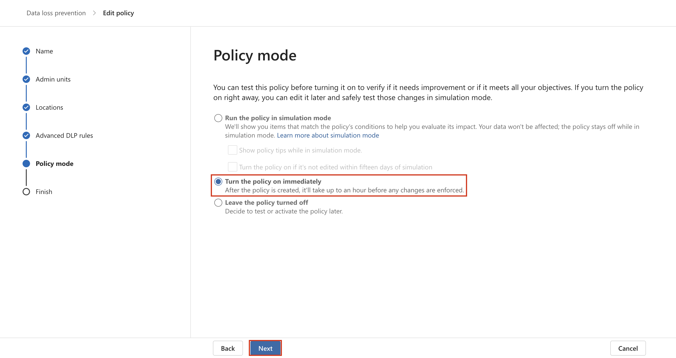

1. Klicken Sie auf **Weiter** und dann auf **Senden**, um die Richtlinie zu aktivieren.

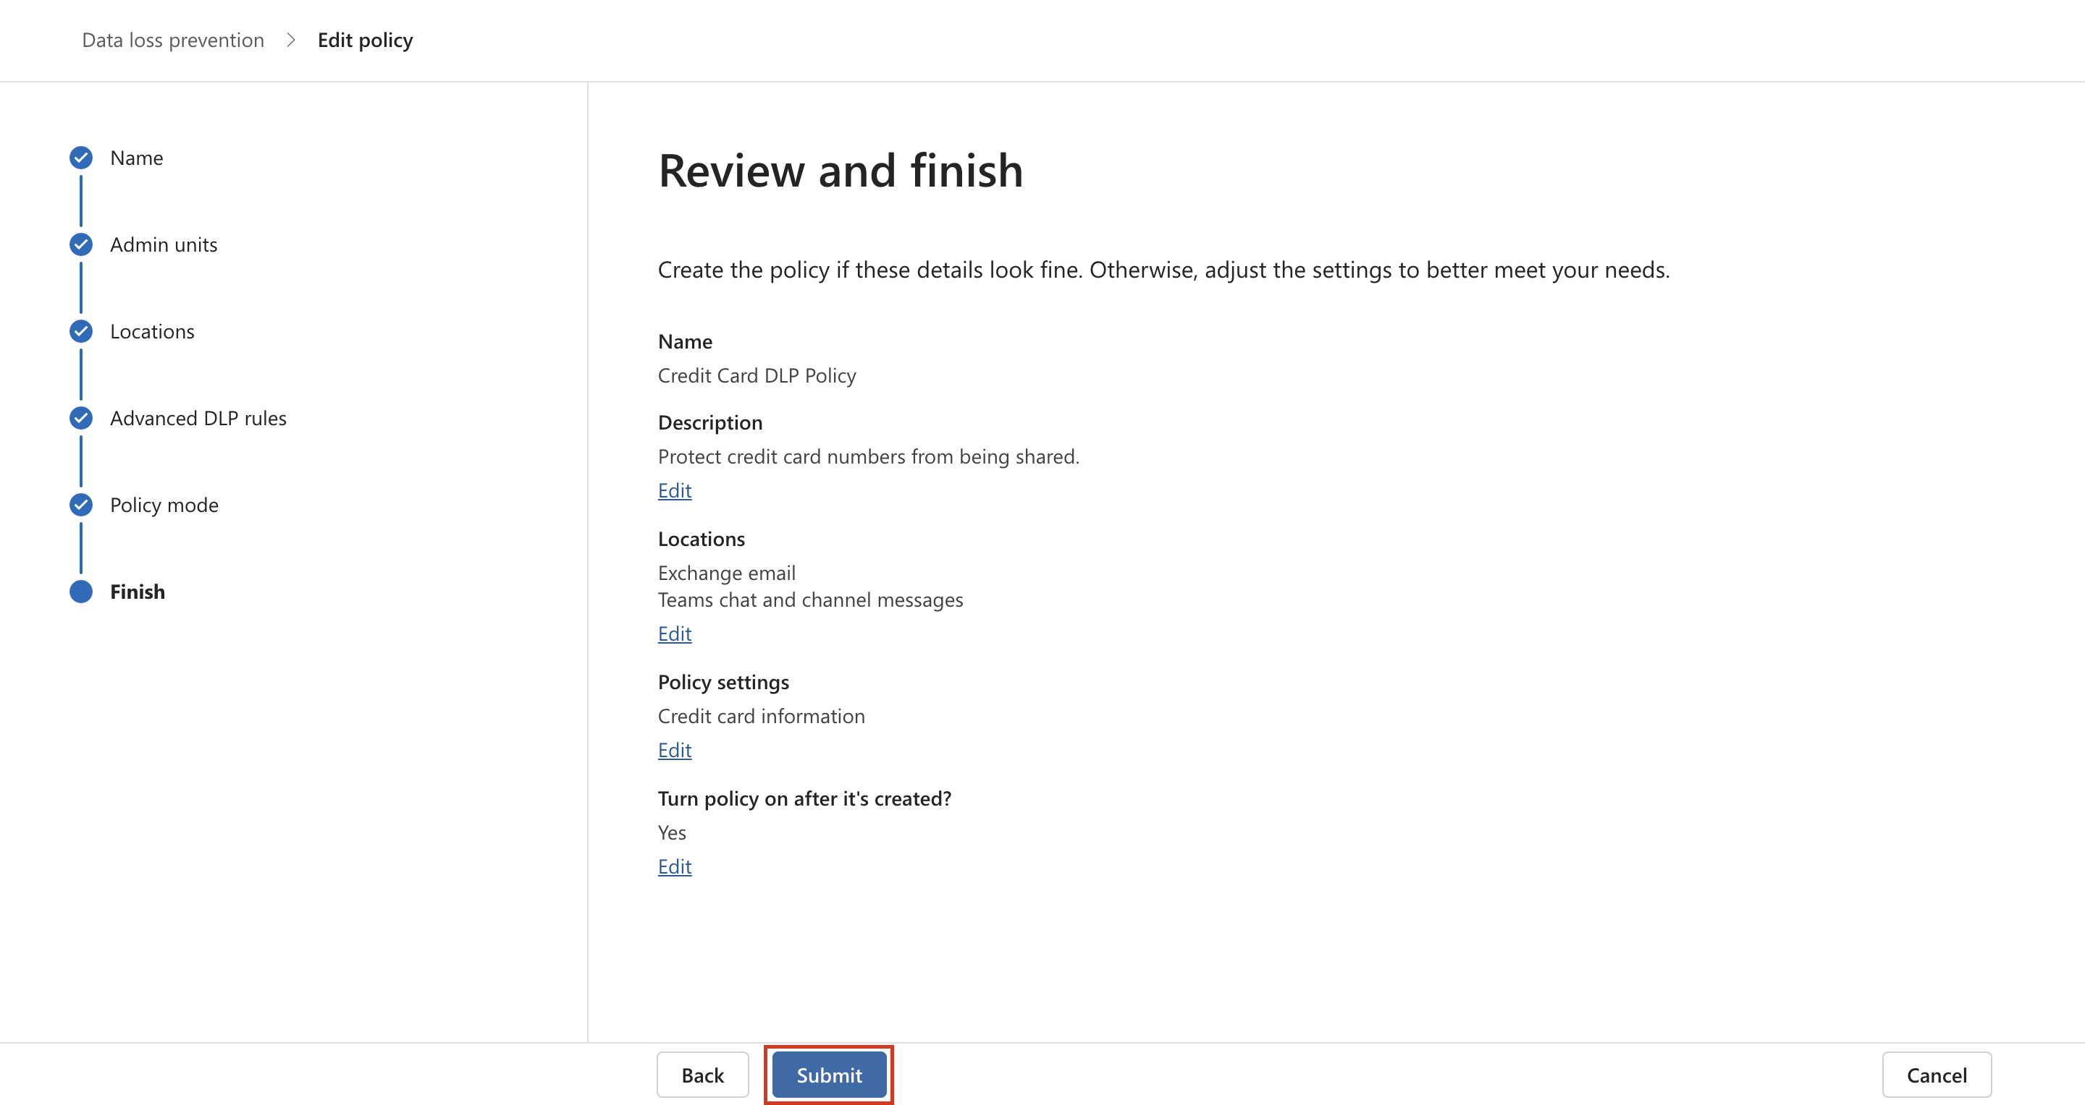

1. Sobald die Richtlinie aktualisiert ist, wählen Sie **Fertig**.

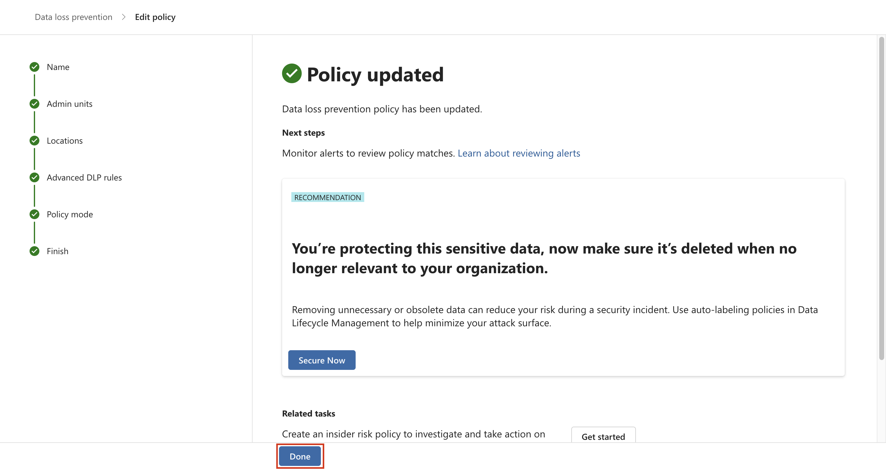

Sie haben die DLP-Richtlinie erfolgreich aktiviert. Wenn die Richtlinie einen Versuch erkennt, Kreditkarteninformationen weiterzugeben, wird der Versuch nun blockiert und die Benutzer können eine geschäftliche Begründung angeben, um die Blockierung aufzuheben.

## Übung 2 - Verwalten von DLP Policies

### Aufgabe 1 - Änderung der Richtlinienpriorität

Nachdem Sie zwei DLP-Richtlinien erstellt haben, möchten Sie sicherstellen, dass die restriktivere Richtlinie mit einer höheren Priorität verarbeitet wird als die weniger restriktive Richtlinie. Aus diesem Grund möchten Sie die EmployeeID-DLP-Richtlinie in die höhere Priorität verschieben.

1. Navigieren Sie in **Microsoft Edge** zu **+++https://purview.microsoft.com+++** und vergewissern Sie sich, dass Sie im **Microsoft** Purview-Portal als **Patti Fernandez** angemeldet sind.
2. Wählen Sie im **Microsoft** Purview-Portal im linken Navigationsbereich **Lösungen** > Data Loss Prevention.



1. Wählen Sie unter **Data Loss Prevention (DLP)** die Option **Policies (Richtlinien)**, dann die Richtlinie **Credit Card DLP Policy (Kreditkarten-DLP-Richtlinie**) und anschließend die Option **Edit policy** (Stiftsymbol), um den Richtlinienassistenten zu öffnen.



1. Wählen Sie **Nach oben verschieben**.

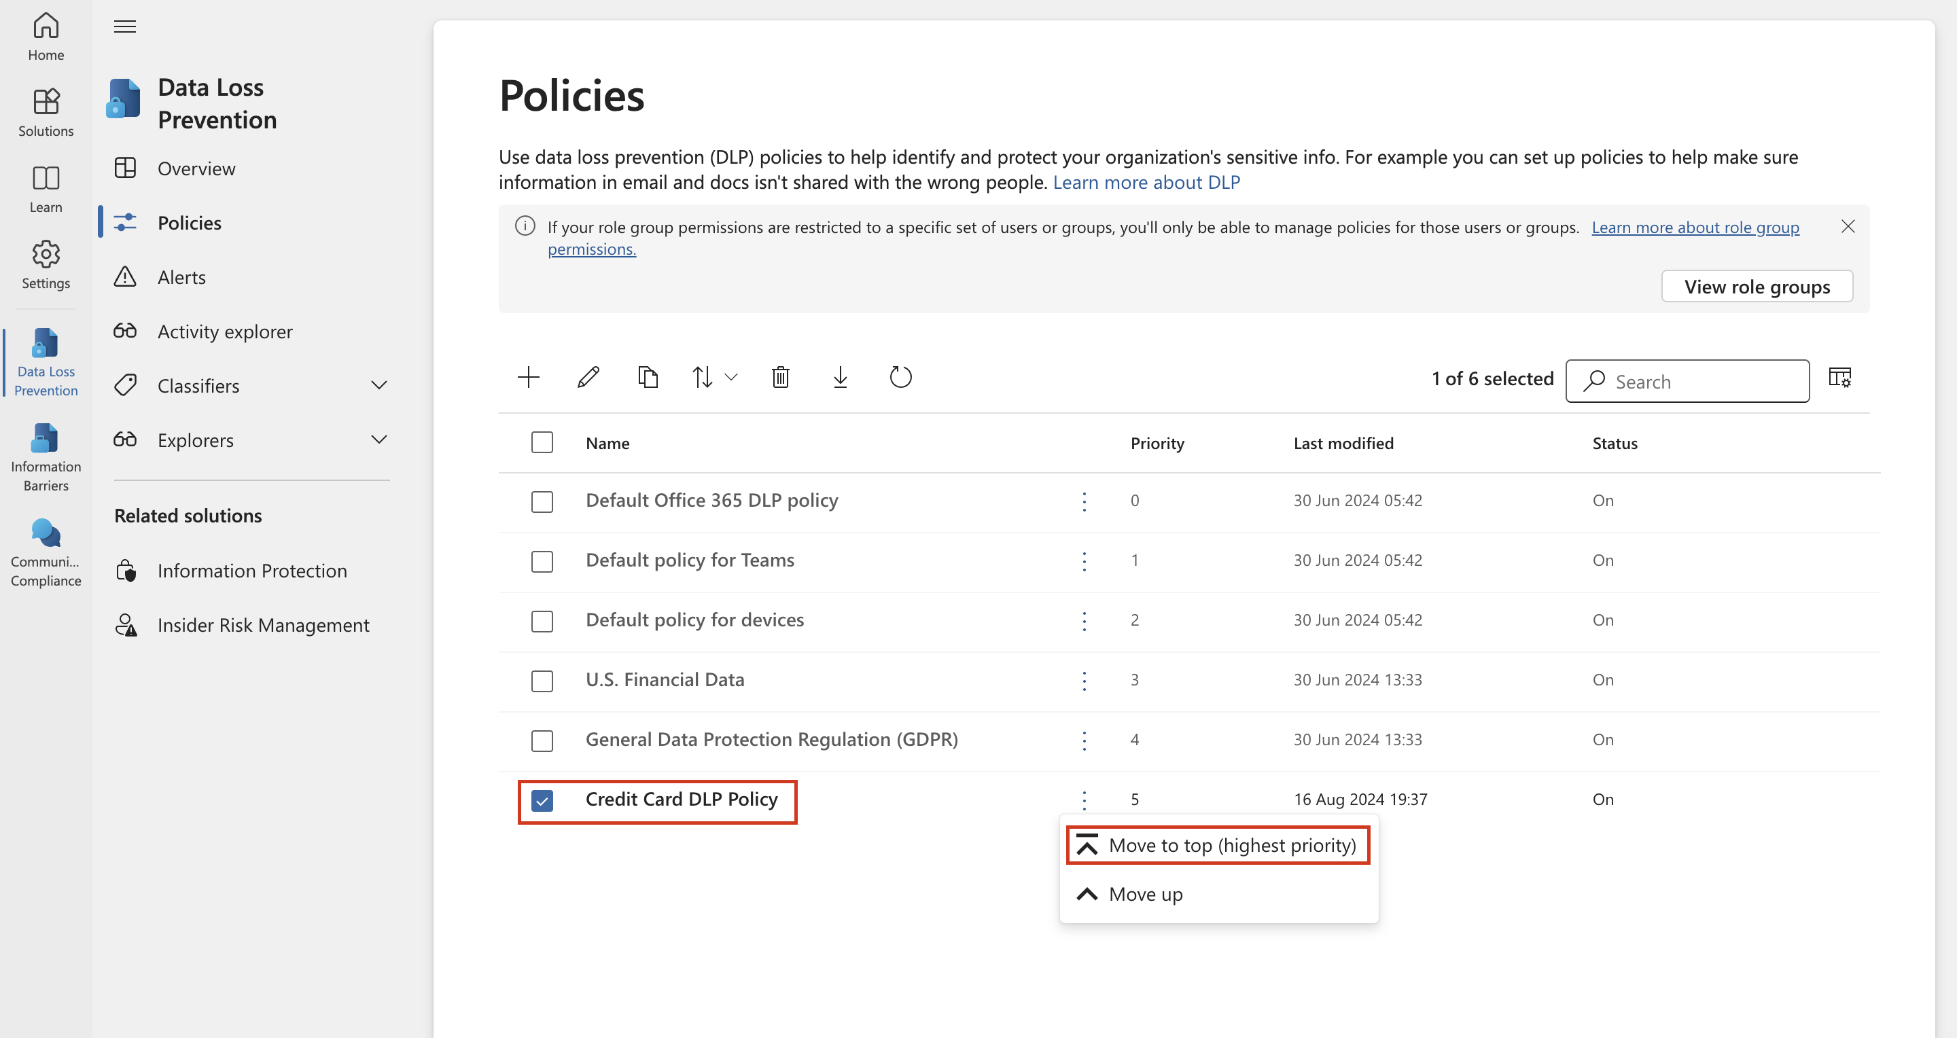

1. Wählen Sie im Fenster **Data Loss Prevention** die Option **Aktualisieren** und überprüfen Sie die Priorität in der Spalte **Reihenfolge** der Richtlinientabelle.

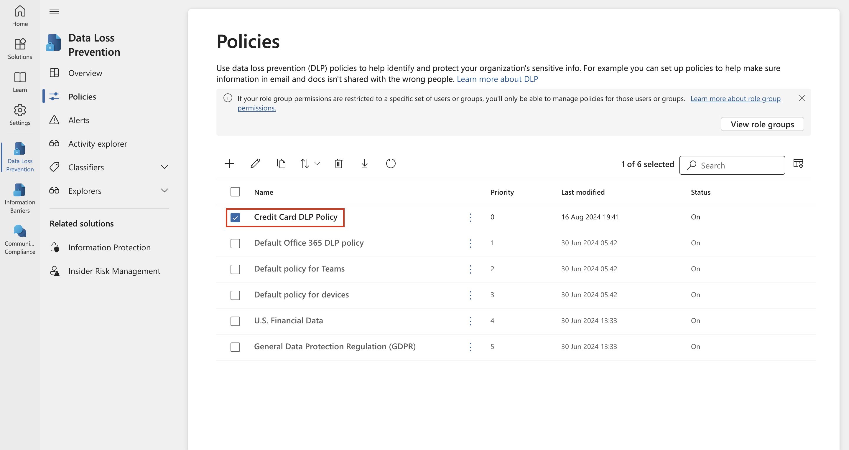

Sie haben die Priorität Ihrer DLP-Richtlinien erfolgreich geändert. Wenn beide Richtlinien auf denselben Inhalt zutreffen, wird die Aktion der Richtlinie mit der höheren Priorität durchgesetzt.

### Aufgabe 2 - Aktivieren der Dateiüberwachung in Microsoft 365 Defender

Sie möchten Dateirichtlinien in **Microsoft 365 Defender** verwenden, um Dateien in Ihren OneDrive- und SharePoint Online-Speicherorten zu schützen. Bevor Sie eine Dateirichtlinie erstellen können, müssen Sie die Dateiüberwachung aktivieren, damit Microsoft 365 Defender Dateien in Ihrem Unternehmen scannen kann.

1. Öffnen Sie **Microsoft Edge**, navigieren Sie zu **+++https://security.microsoft.com+++** und melden Sie sich im Microsoft 365 Defender-Portal als **MOD-Administrator** an.
2. Wählen Sie in der Navigation **Cloud apps** > **Files** aus dem Menü. Wählen Sie dann **Datei-Überwachung aktivieren**.

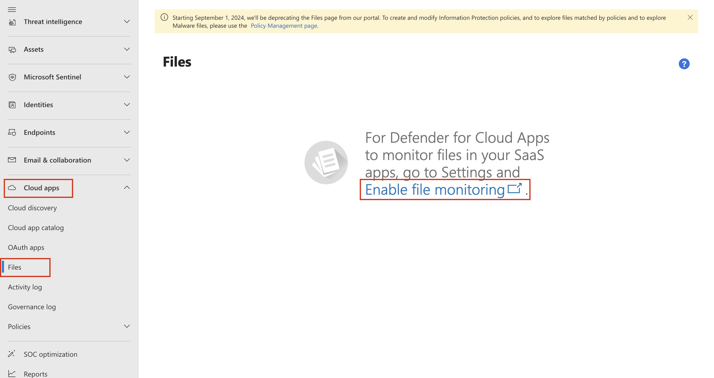

1. Aktivieren Sie das Kontrollkästchen **Datei-Überwachung aktivieren** und wählen Sie dann **Speichern**, wenn es nicht bereits markiert ist.

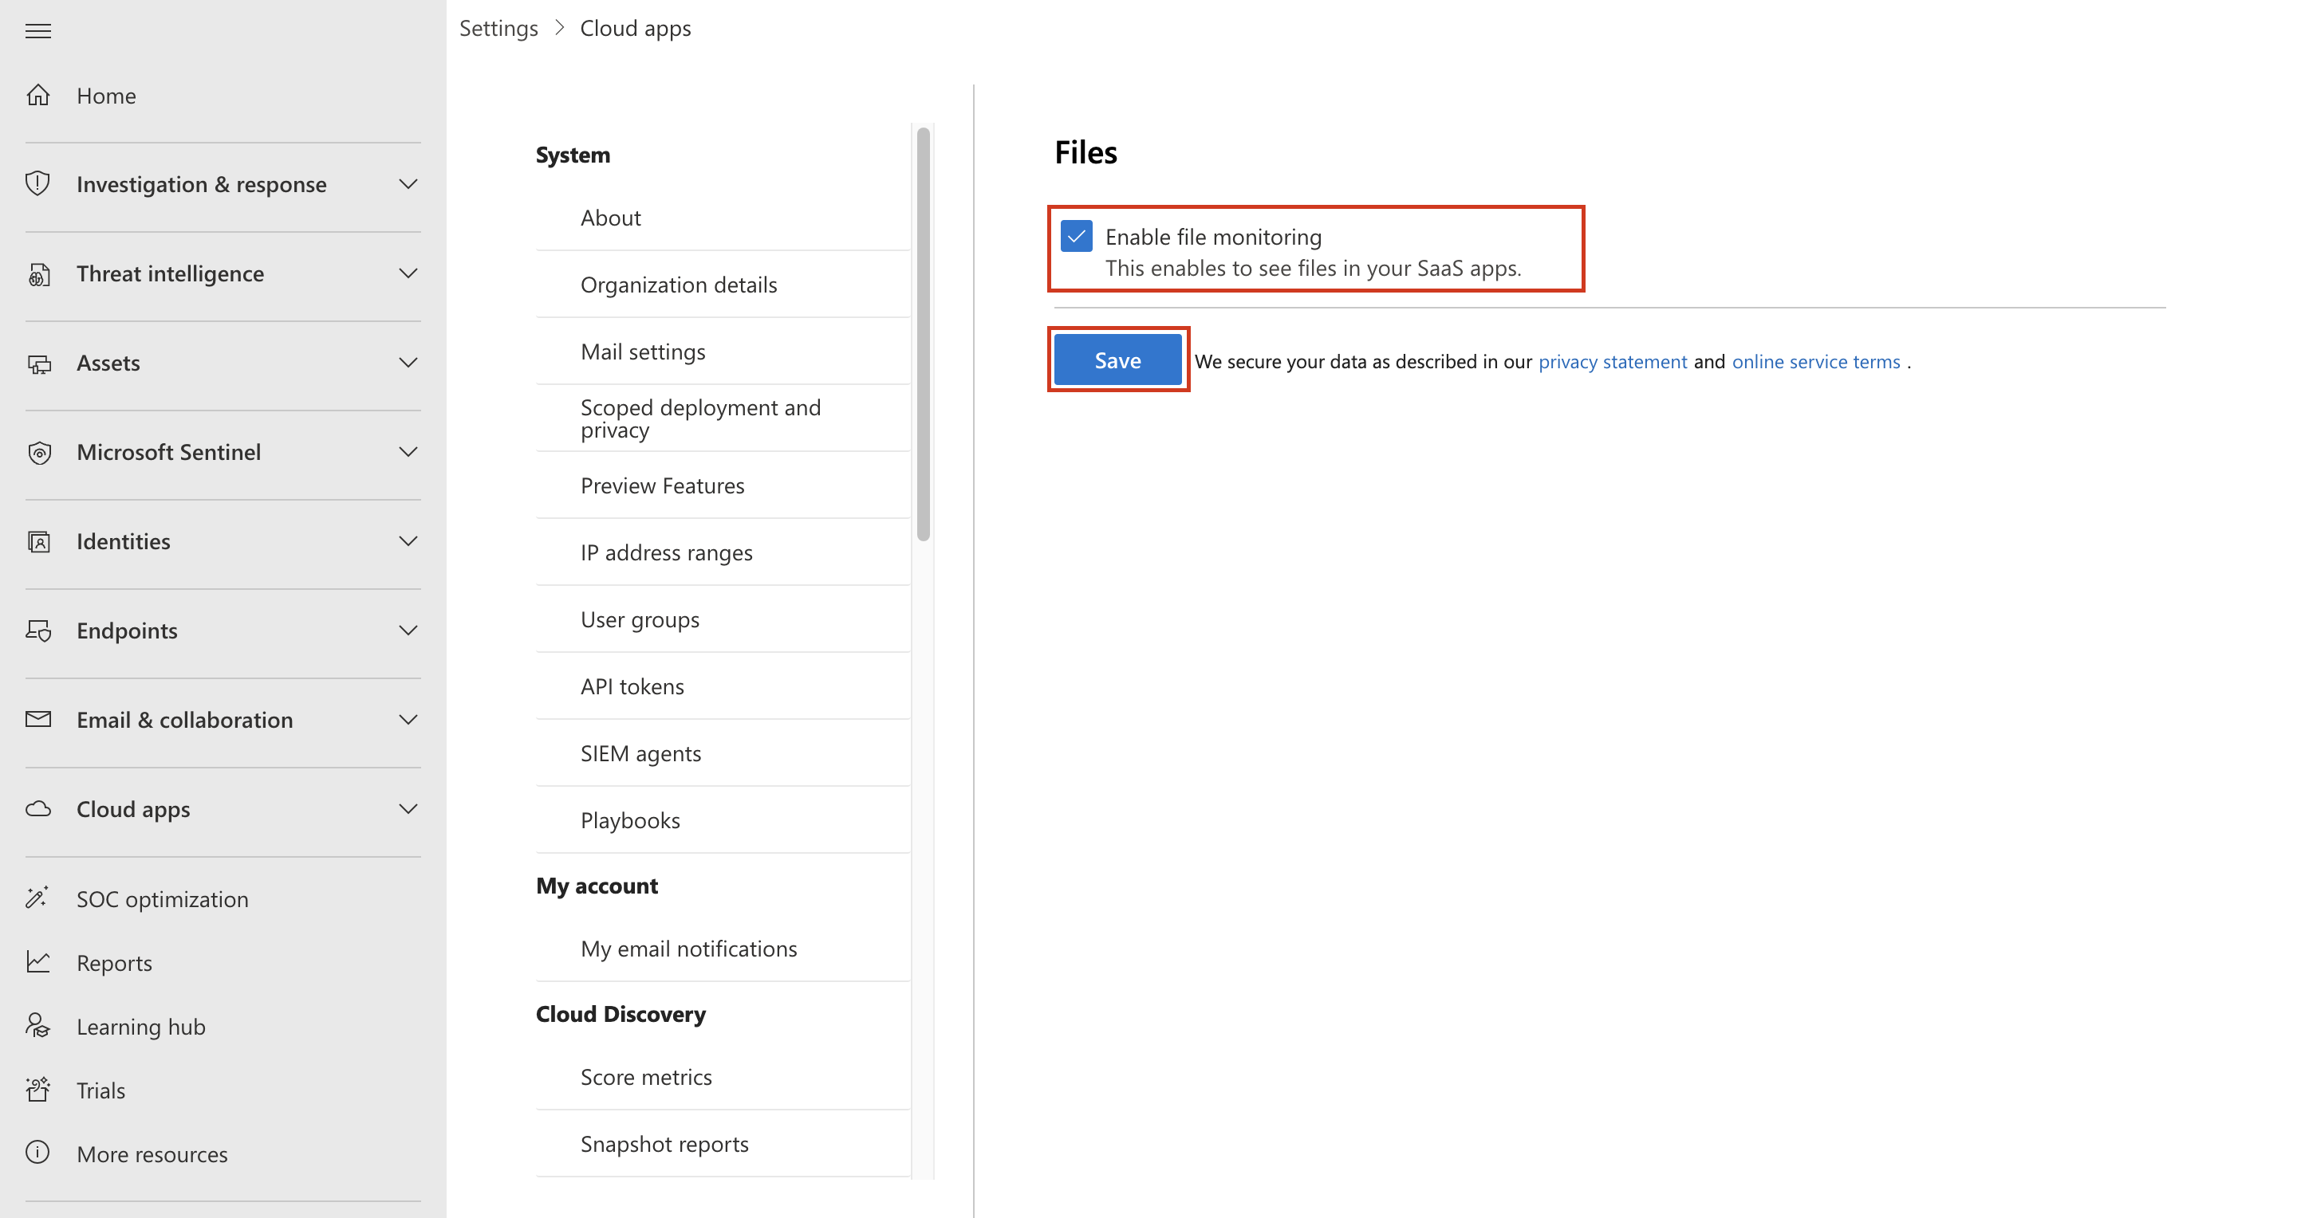

Sie haben die Dateiüberwachung in Microsoft Defender for Cloud Apps erfolgreich aktiviert und können nun Dateien mithilfe von Dateirichtlinien auf sensible Inhalte überprüfen.

### Aufgabe 3 - Erstellen einer Dateirichtlinie für Microsoft 365 Defender

In dieser Aufgabe möchten Sie eine Dateirichtlinie in Microsoft 365 Defender erstellen, um Dateien in OneDrive und SharePoint Online zu scannen und Dateien, die Kreditkarteninformationen enthalten, automatisch unter Quarantäne zu stellen, wenn sie freigegeben werden.

1. Öffnen Sie **Microsoft Edge**, navigieren Sie zu **+++https://security.microsoft.com+++** und melden Sie sich im Microsoft 365 Defender-Portal als **MOD-Administrator** an.
2. Wählen Sie in der Navigation unter **System** die Option **Einstellungen** und dann im Menü die Option **Cloud-Anwendungen**.

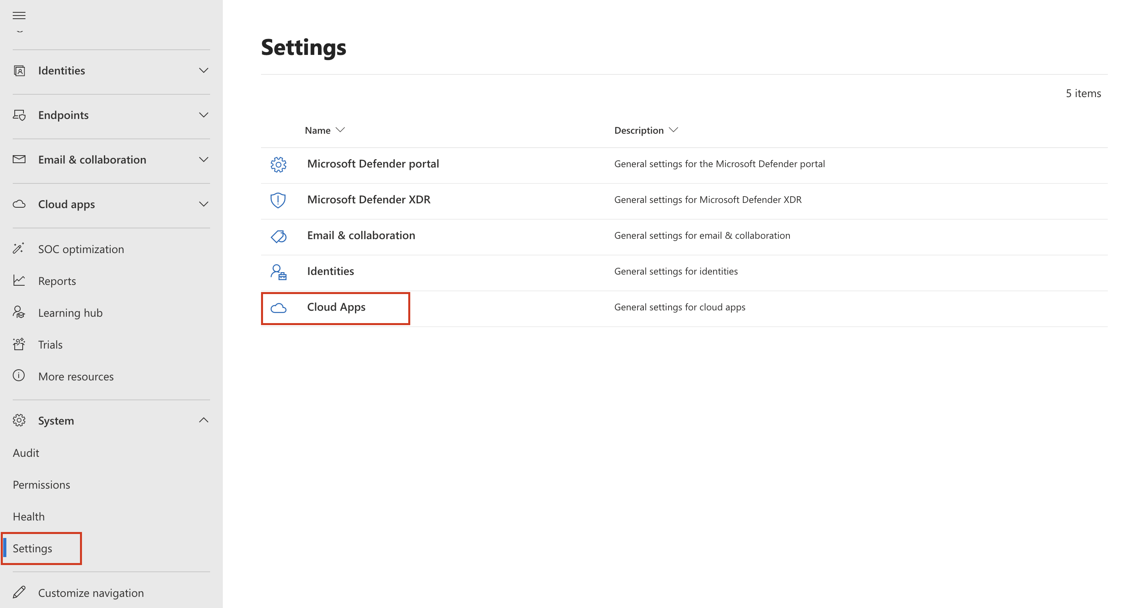

1. Stellen Sie unter **Information Protection** > **Microsoft Information Protection**, sicher, dass **Automatically scan new files for sensitivity labels from Microsoft Purview Protection and content inspection warnings** aktiviert ist. Klicken Sie auf **Speichern**.
2. Klicken Sie unter **Inspect protected files** auf **Grant Permission**.

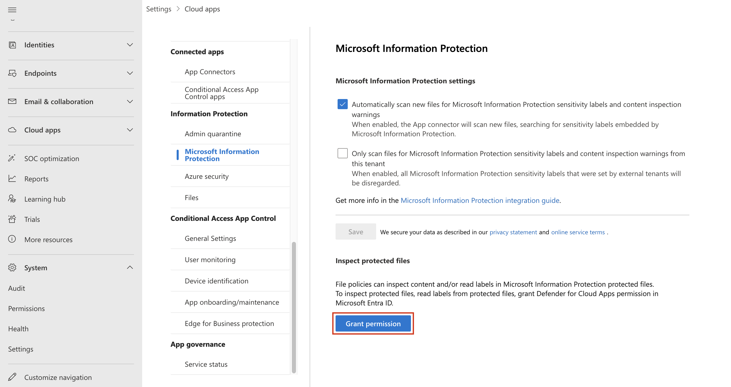

1. Wenn Sie dazu aufgefordert werden, melden Sie sich mit der MOD-Administrator-ID an und klicken Sie auf dem nächsten Bildschirm auf **Akzeptieren**.
2. Wählen Sie in der Unternavigation **Verbundene Apps** > **App Connectors** . Stellen Sie sicher, dass **Microsoft 365** hinzugefügt ist.

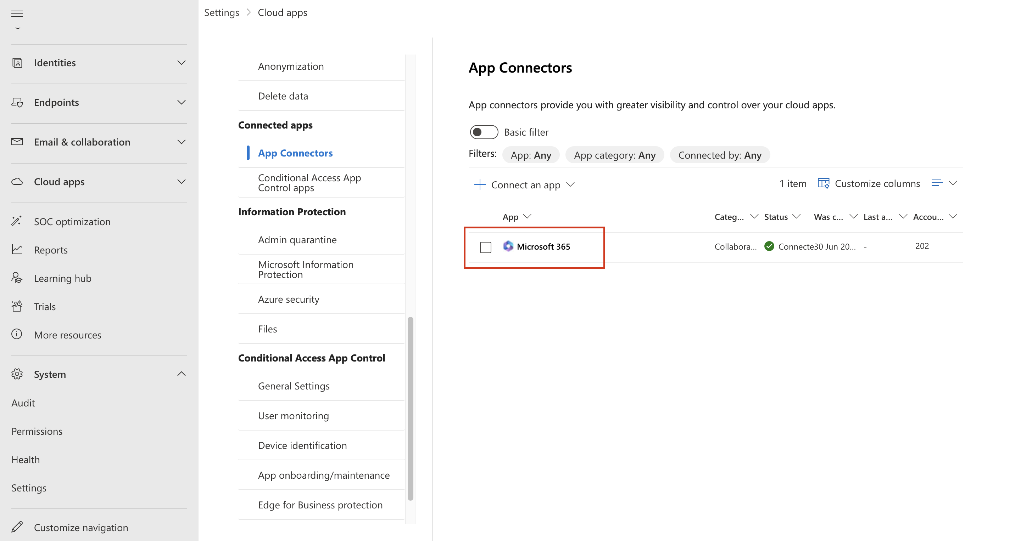

* Wenn nicht, wählen Sie **Eine App verbinden** und fügen Sie die App hinzu. Aktivieren Sie unter **Office 365-Komponenten auswählen** alle Kontrollkästchen und klicken Sie dann auf **Office 365 verbinden**.
* Sobald Sie die Meldung **Office 365 wurde erfolgreich verbunden** sehen, schließen Sie das Feld.

1. Erweitern Sie im **Microsoft 365** Defender-Portal im linken Navigationsbereich **Richtlinien** und wählen Sie **Richtlinienverwaltung**.
2. Erweitern Sie auf der Seite **Richtlinien + Richtlinie erstellen** und wählen Sie dann die Option **Dateirichtlinie**.

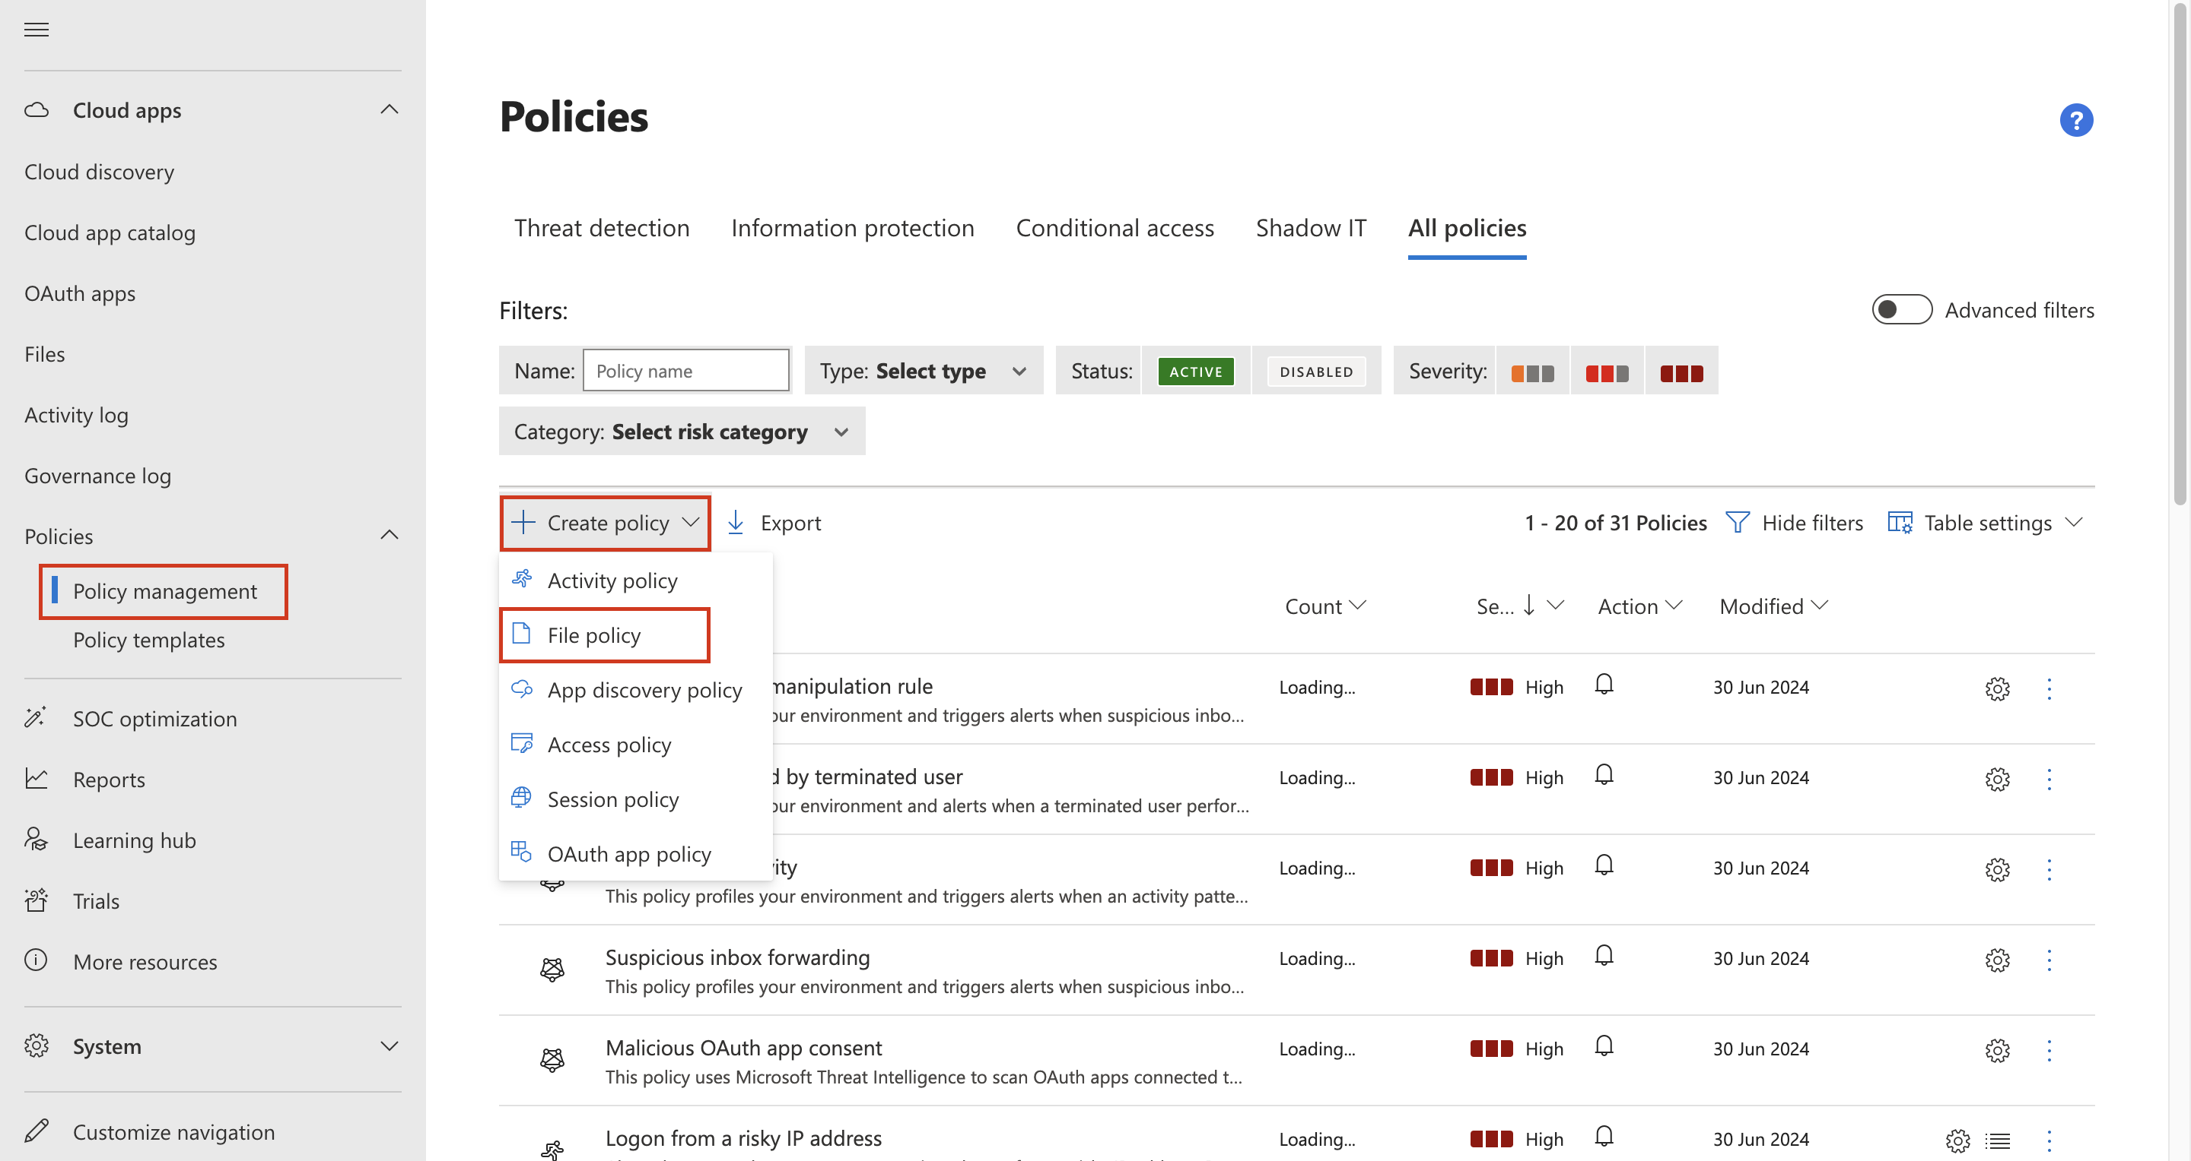

1. Geben Sie auf der Seite **Dateirichtlinie erstellen** in das Feld **Name der Richtlinie** den Text **+++Kreditkarteninformationen für Dateien+++** und in das Feld **Beschreibung** den Text **+++Schützen Sie Kreditkartennummern vor der Weitergabe in Dateien +++** ein.

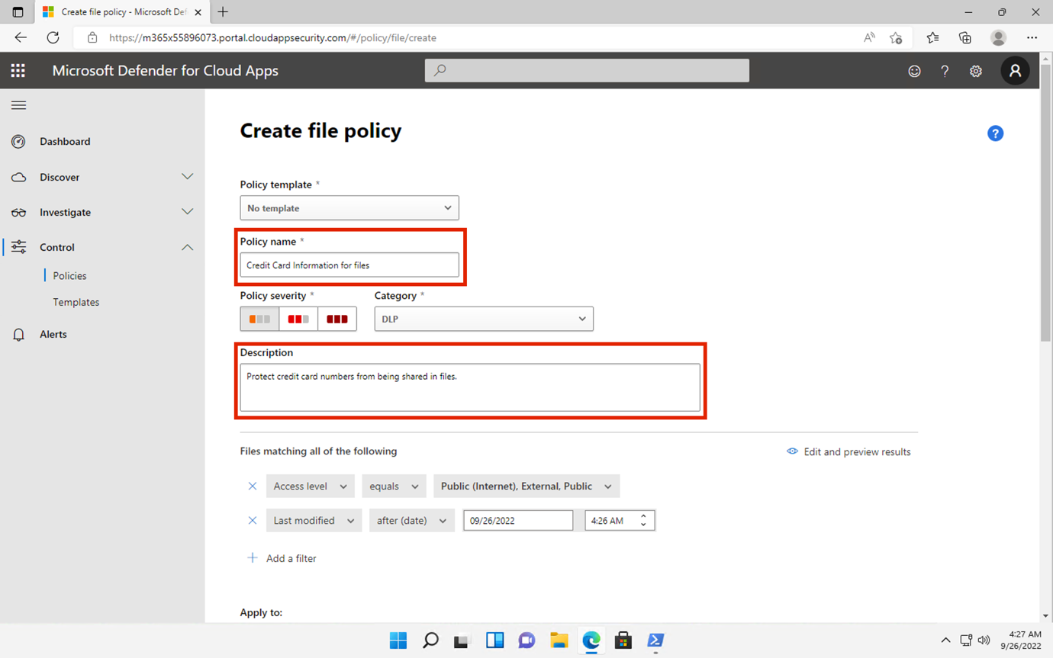

1. Setzen Sie den **Schweregrad der Richtlinie** auf **Niedrig** (ein leuchtendes Symbol) und stellen Sie sicher, dass die **Kategorie** auf **DLP** eingestellt ist. Bei einer Dateirichtlinie sollte dies die Standardeinstellung sein.

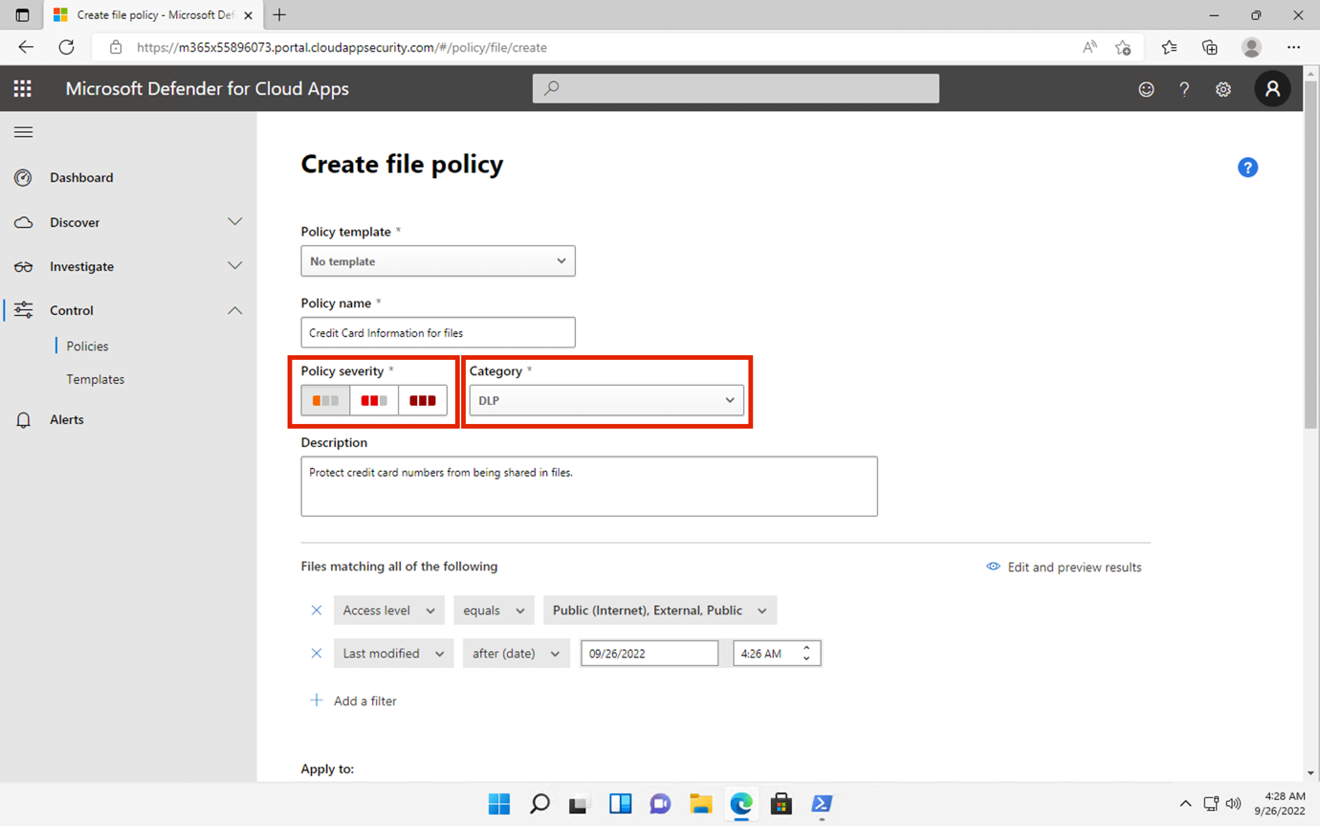

1. Erweitern Sie im Bereich **Dateien, die mit allen folgenden übereinstimmen** das Dropdown-Menü **Öffentlich (Internet), Extern, Öffentlich** und fügen Sie **Intern** hinzu.

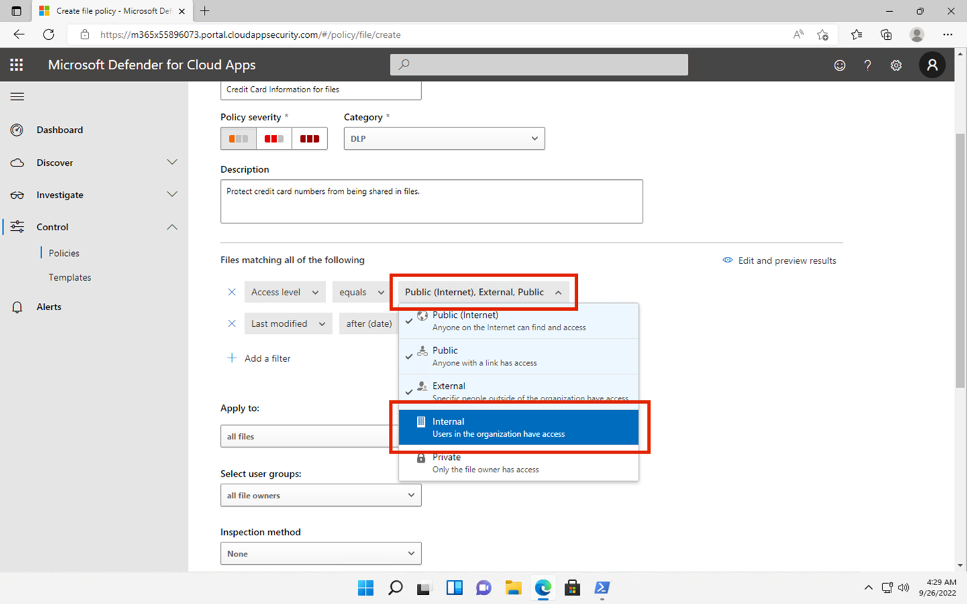

1. Wählen Sie unter Anwenden auf im Dropdown-Menü **Inspektionsmethode** die Option **Datenklassifizierungsdienst**.

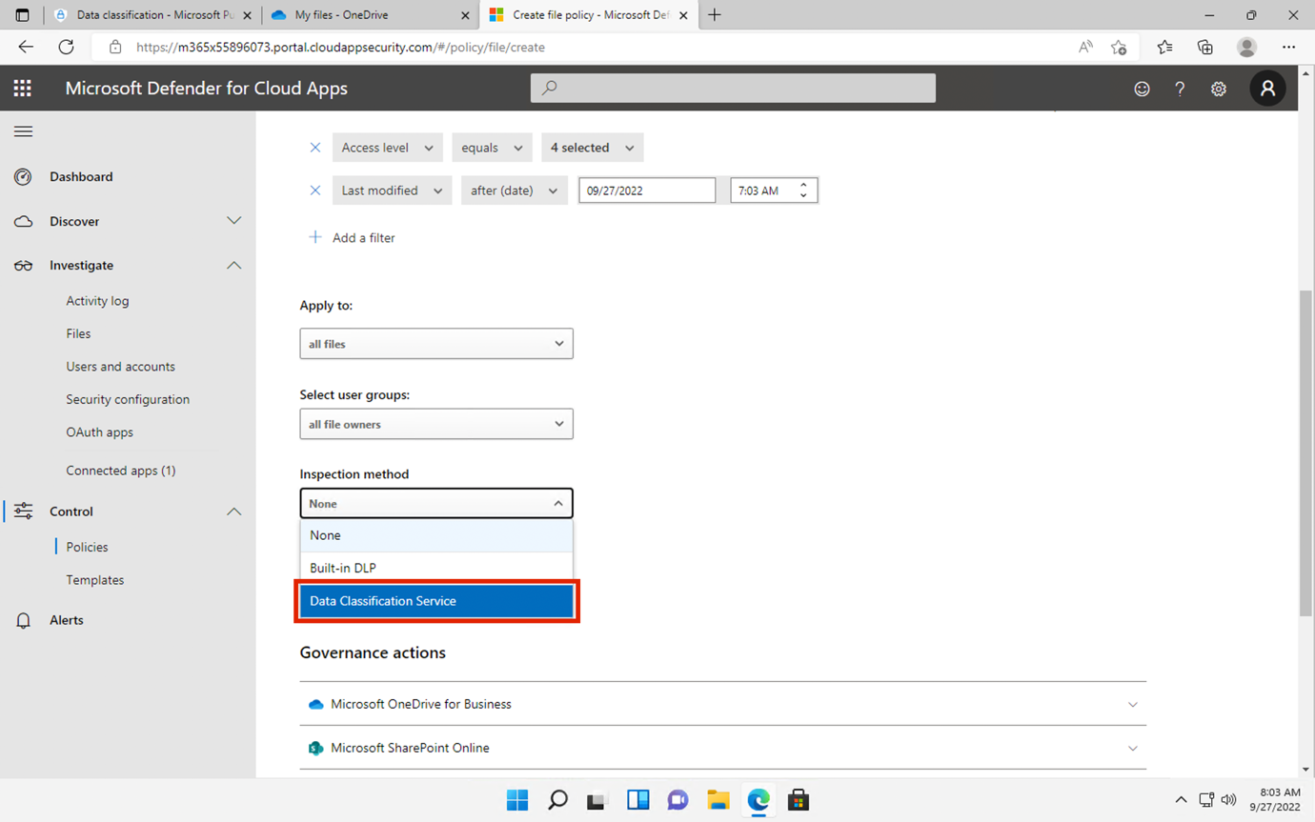

**Hinweis:** Wenn Sie den **Datenklassifizierungsdienst** noch nicht in der Dropdown-Liste sehen, wählen Sie zunächst **Keine**. Kehren Sie nach einiger Zeit zu Richtlinien>Richtlinienverwaltung>Alle Richtlinien>Suchen **Sie nach Name:** Kreditkarte>Wählen Sie **Kreditkarteninformationen für Dateien**.

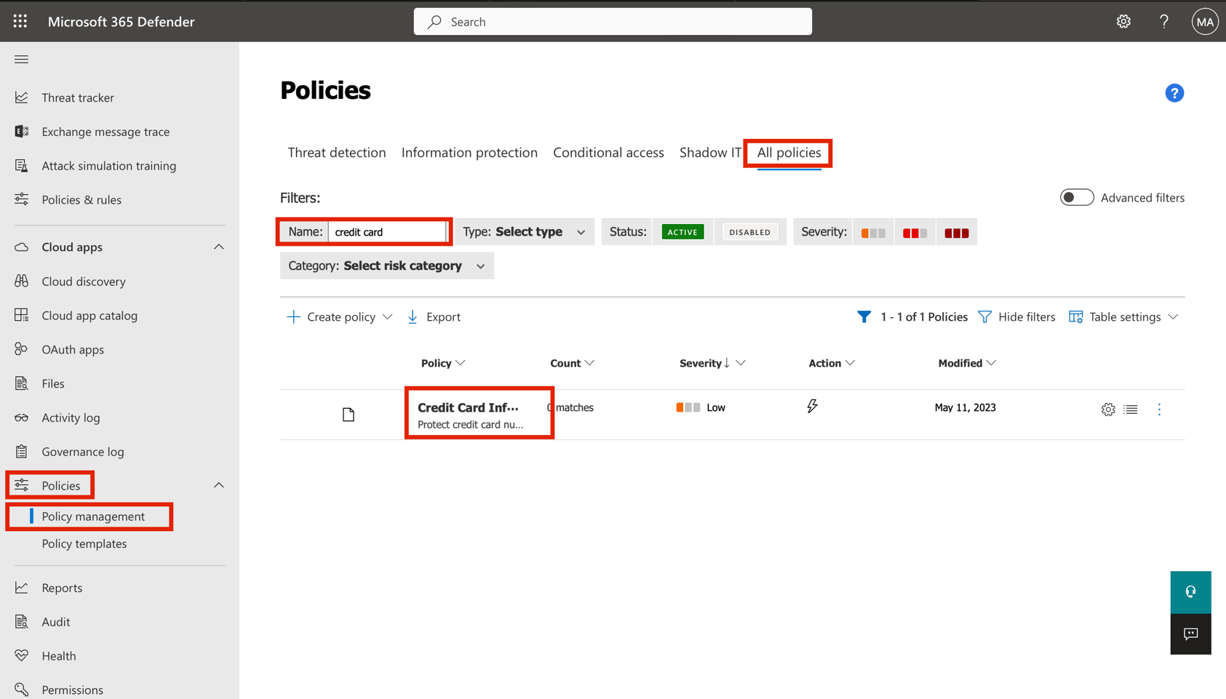

1. Wählen Sie den **Datenklassifizierungsdienst** aus dem Dropdown-Menü der **Inspektionsmethode** .

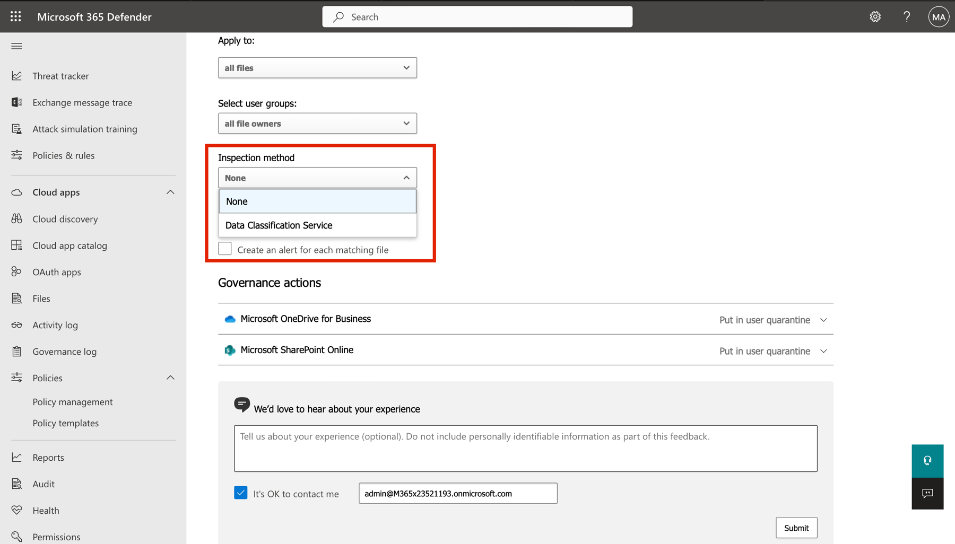

1. **Wählen** Sie im Dropdown-Menü **Inspektionsart wählen...** die Option **Sensitive information** type....

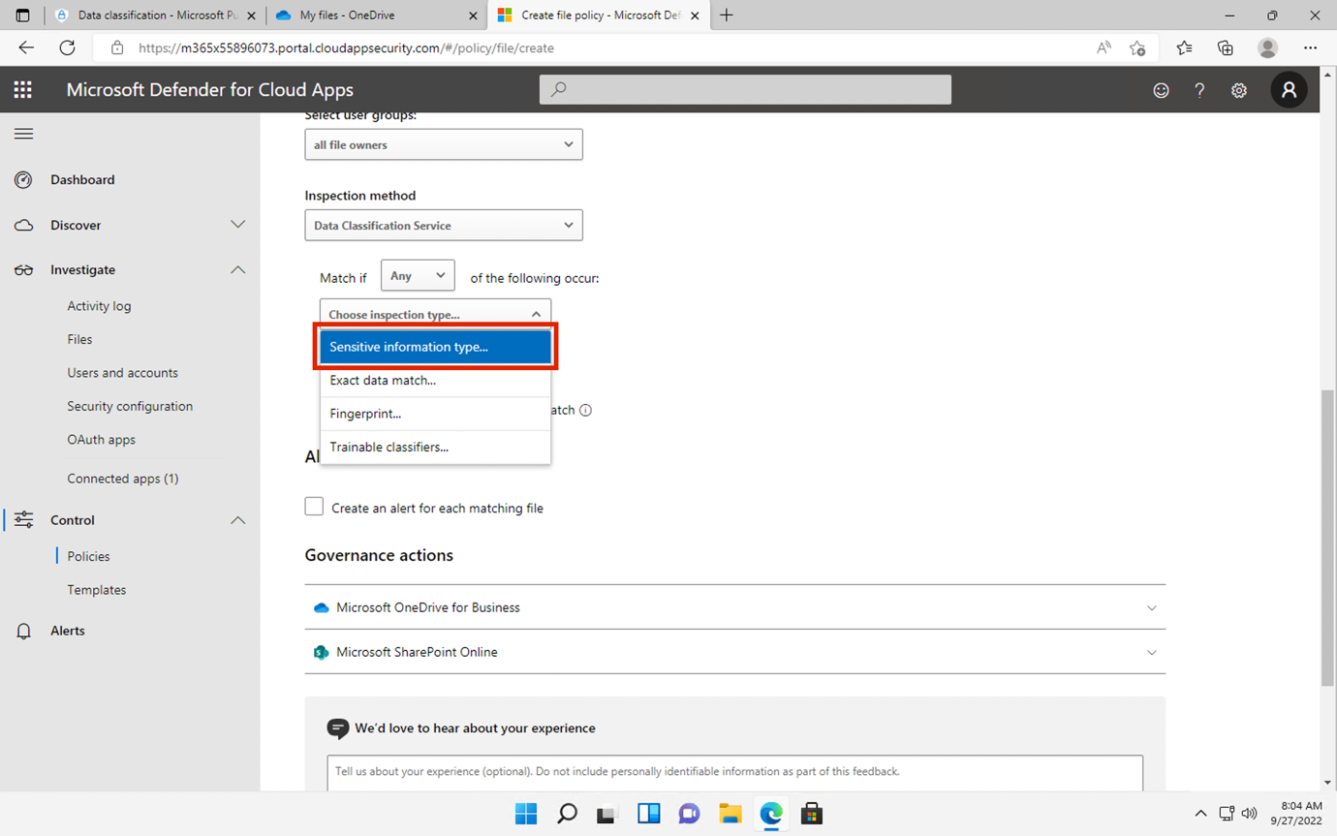

1. Wählen Sie im Dialogfeld **Auswahl eines sensiblen Informationstyps** die Option **Kreditkartennummer** und anschließend in der oberen rechten Ecke die Option **Fertig**.

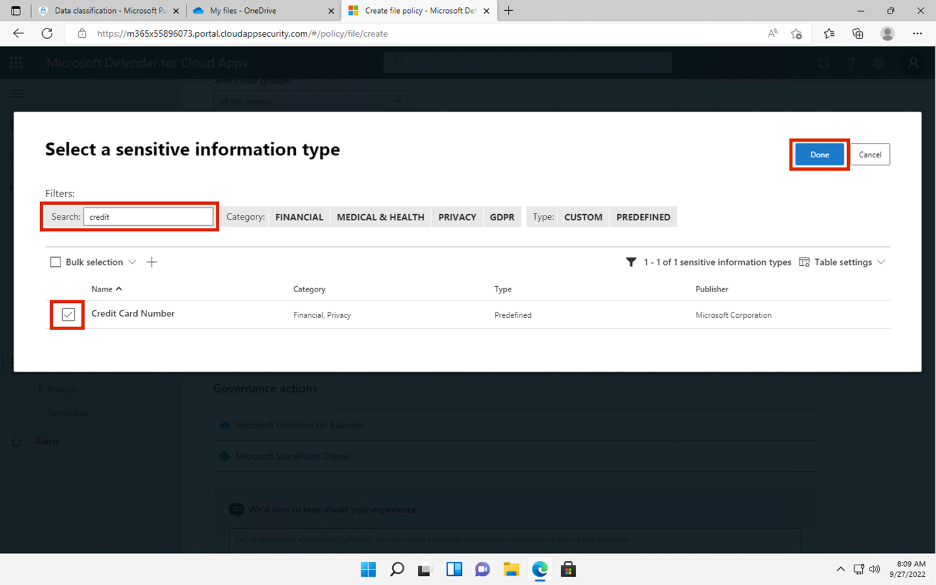

1. Aktivieren Sie unter **Alerts** das Kontrollkästchen **Create a alert for each matching file** und überprüfen Sie Ihre Optionen. Behalten Sie die Standardeinstellungen bei, indem Sie **Als Standardeinstellungen speichern** wählen.

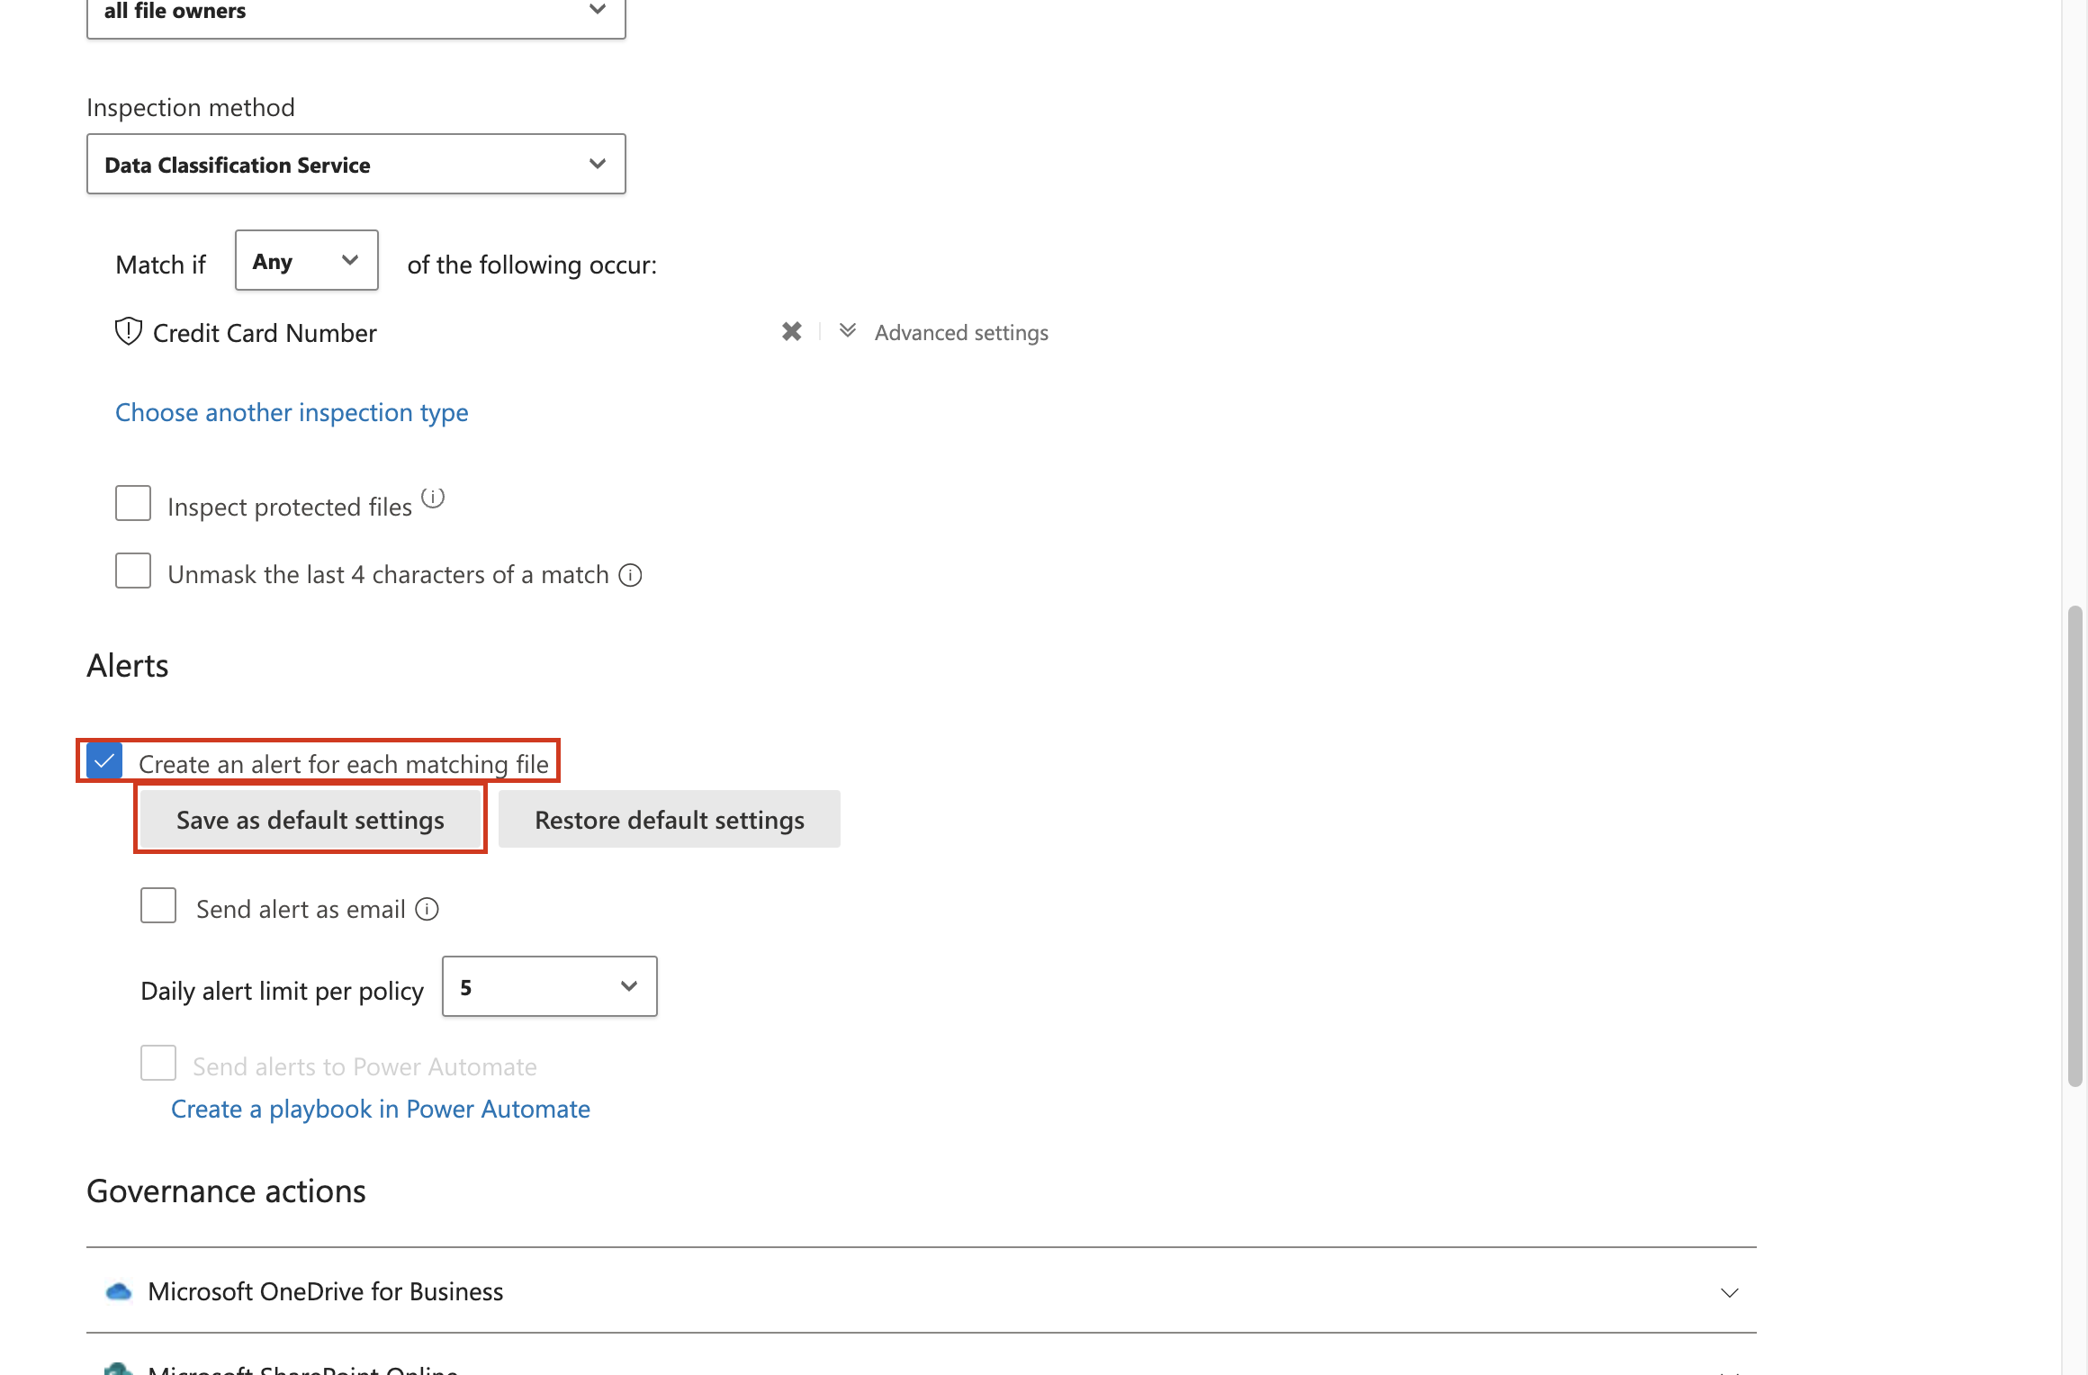

1. Erweitern Sie im Abschnitt **Governance-Aktionen Microsoft OneDrive for Business** und wählen Sie **In Benutzerquarantäne stellen**.

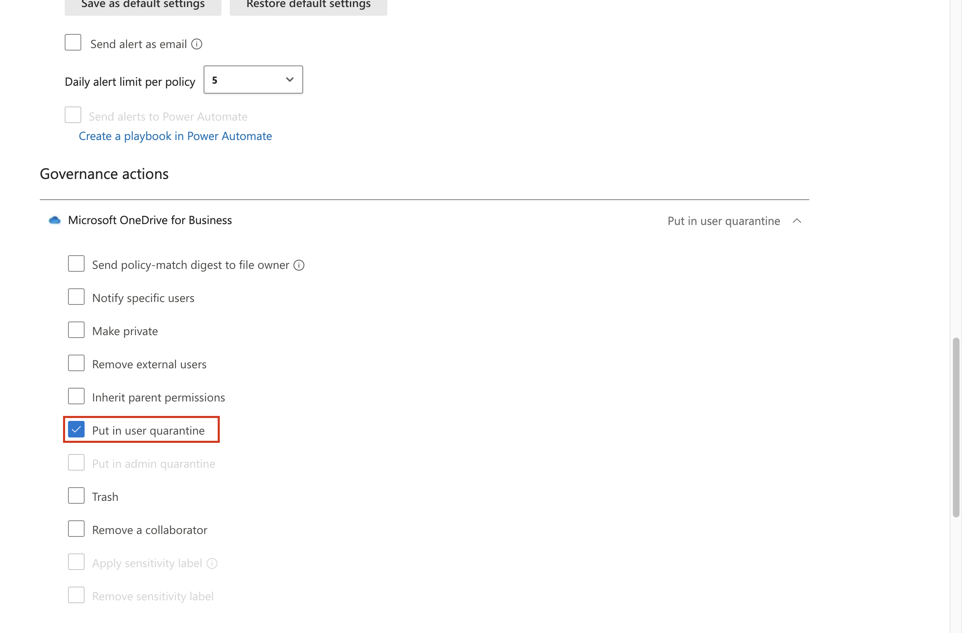

1. Erweitern Sie im Abschnitt **Governance-Aktionen Microsoft SharePoint Online** und wählen Sie **In Benutzerquarantäne stellen**.

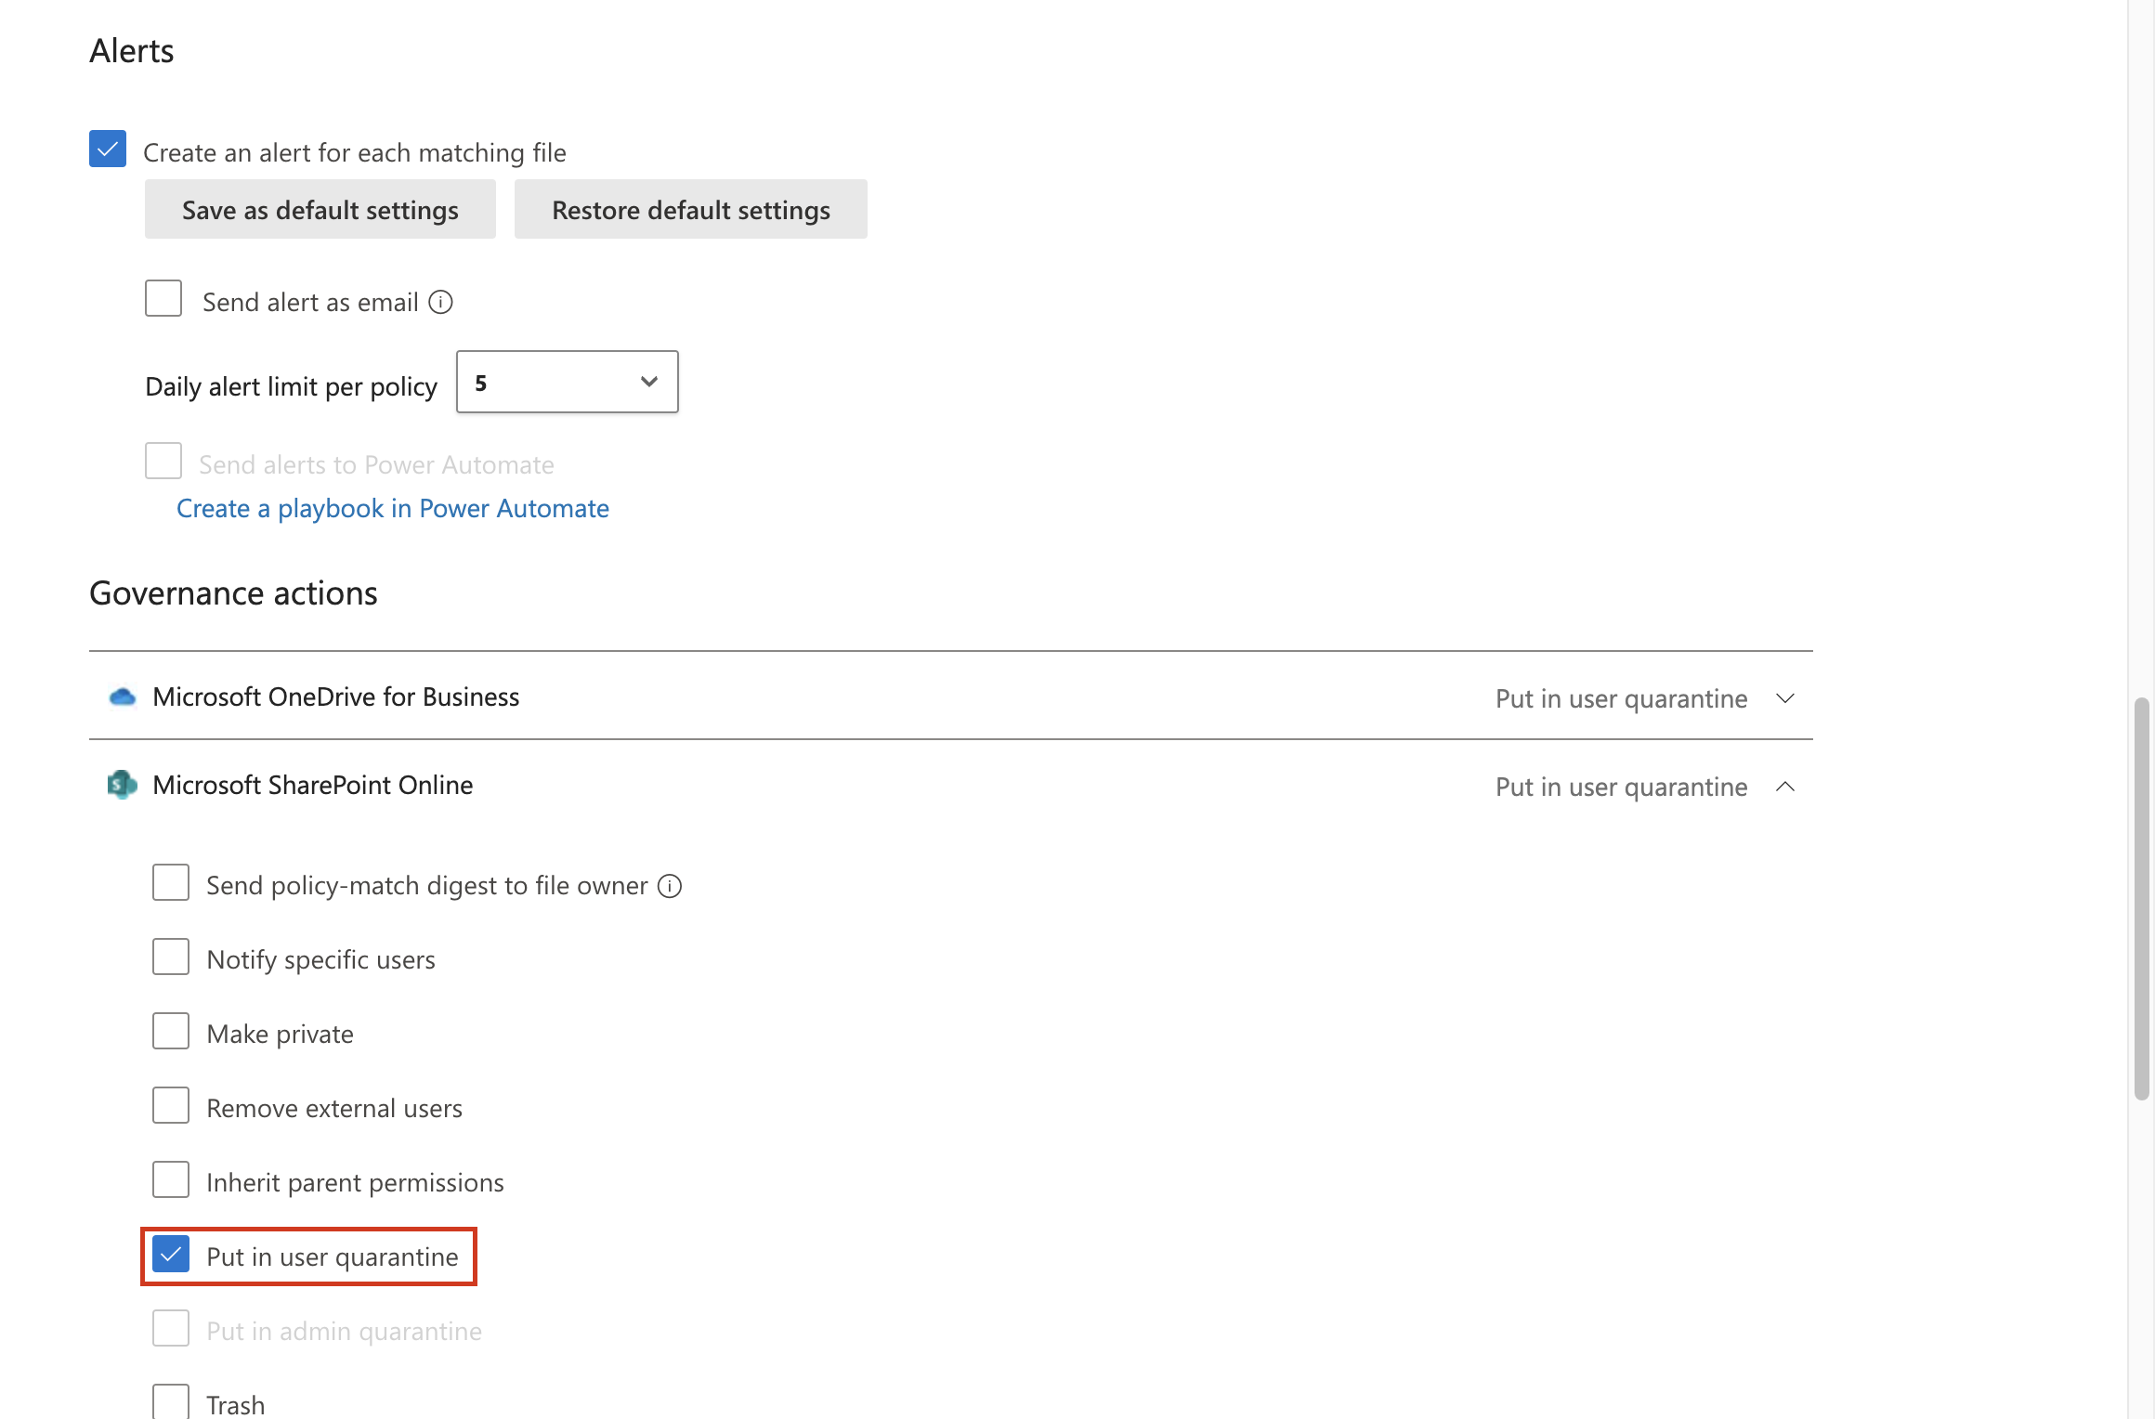

1. Wählen Sie unten auf der Seite **Erstellen**.

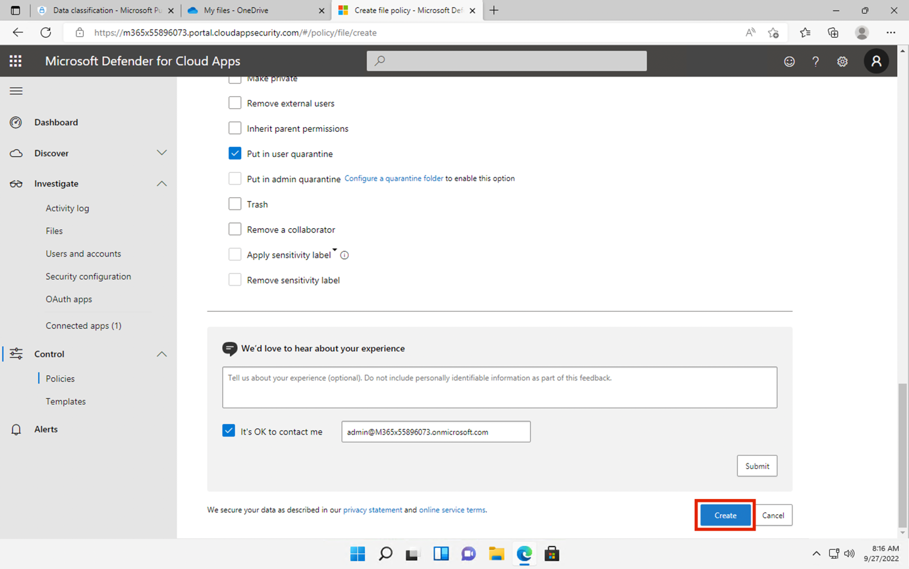

1. Wählen Sie das **Profilbild** des MOD-Administrators oben rechts und wählen Sie **Abmelden** neben dem Zahnrad, dann schließen Sie den Browser .

Sie haben nun eine Dateirichtlinie erstellt, die in OneDrive und SharePoint gespeicherte Dateien kontinuierlich auf Kreditkarteninformationen überprüft und sie unter Quarantäne stellt, wenn sie innerhalb Ihrer Organisation freigegeben werden.

### Aufgabe 4 - Erstellen einer DLP-Richtlinie für Power Platform

Ihr Unternehmen verwendet Power Automate-Flows für die gemeinsame Nutzung von Daten zwischen SharePoint Online und SalesForce. In dieser Aufgabe erstellen Sie eine DLP-Richtlinie für Power Platform, die es ermöglicht, dass Ihre bestehenden Abläufe weiterhin funktionieren, aber die Erstellung von Abläufen verhindert, die Daten zwischen SharePoint Online und als nicht geschäftlich definierten Apps austauschen.

1. Navigieren Sie in **Microsoft Edge** zu **+++https://admin.powerplatform.microsoft.com+++** und melden Sie sich im Power Platform Admin Center als **MOD Administrator** an.
2. Wählen Sie im **Power Platform-Administrationszentrum** im linken Navigationsbereich das Dropdown-Menü für **Richtlinien** aus und wählen Sie dann **Datenrichtlinien**.

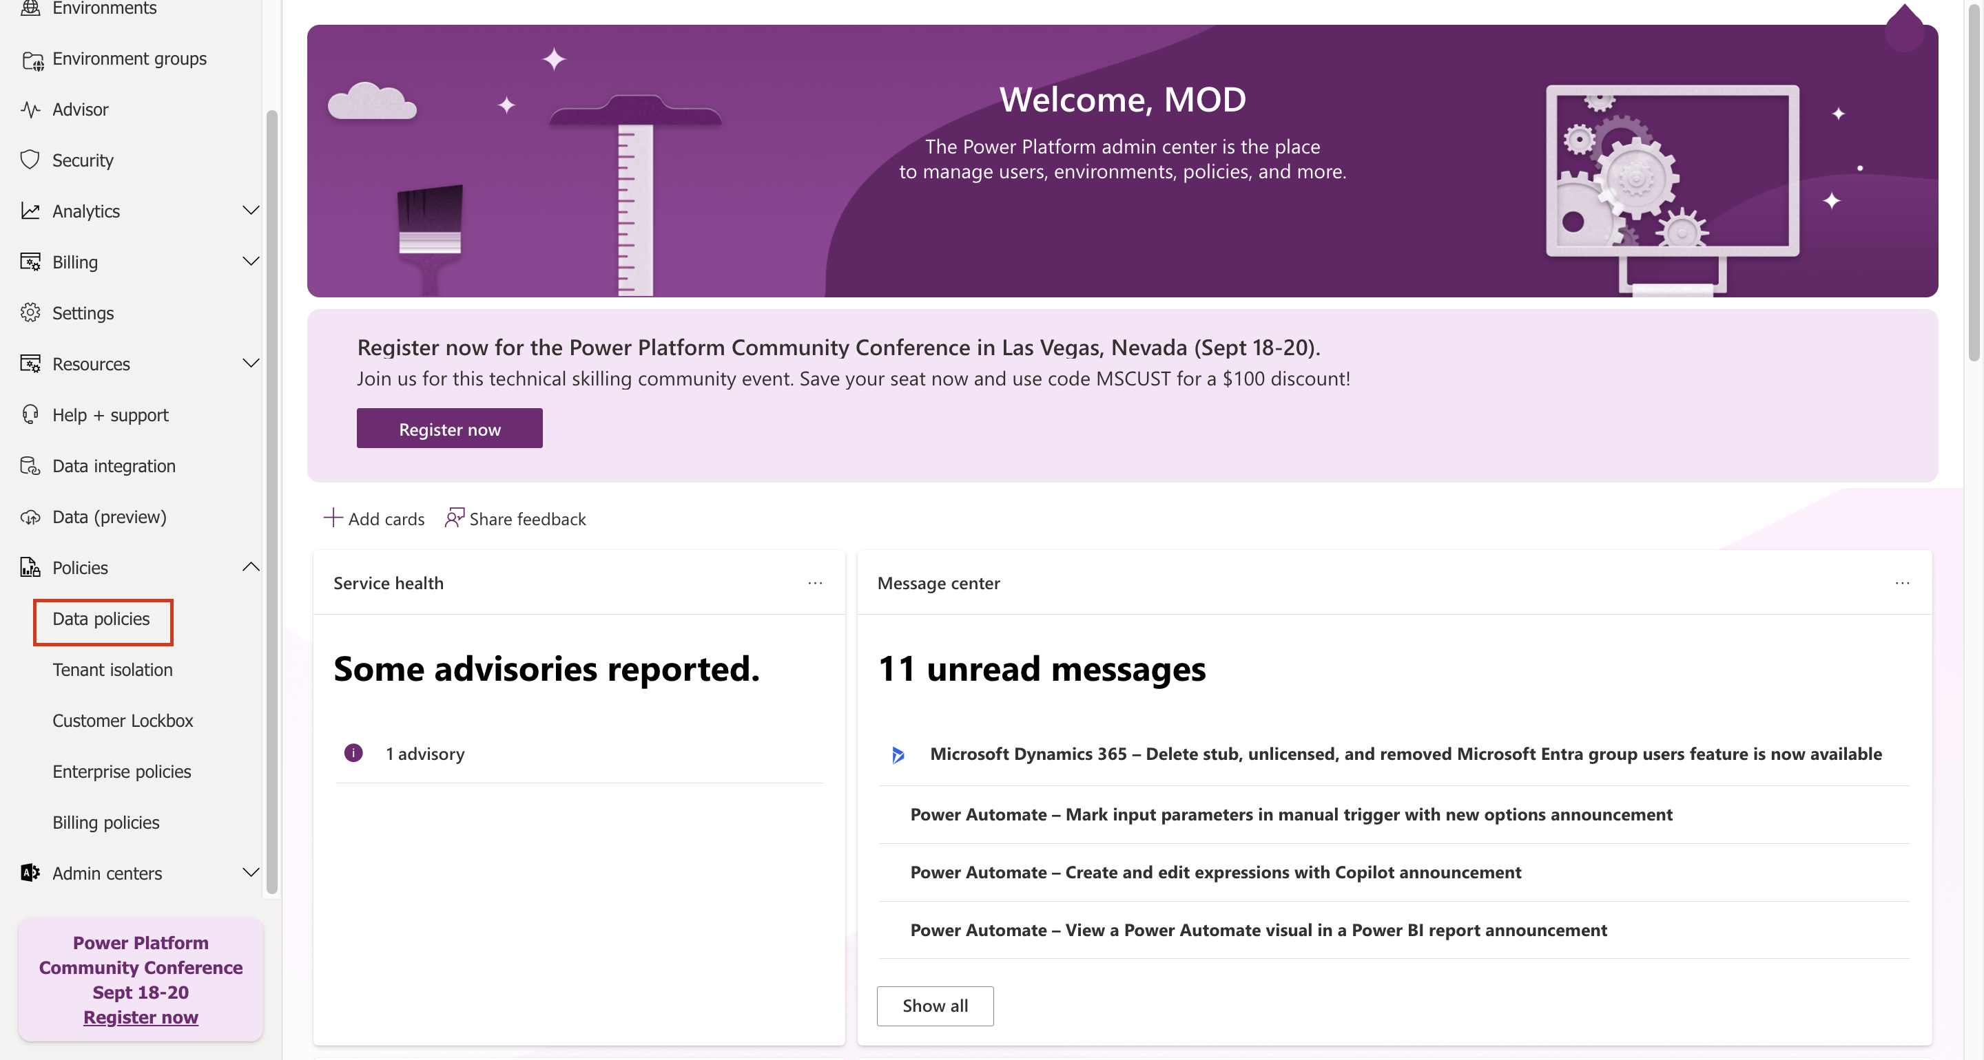

1. Wählen Sie auf der Seite **Datenrichtlinien** die Option **+ Neue Richtlinie**.

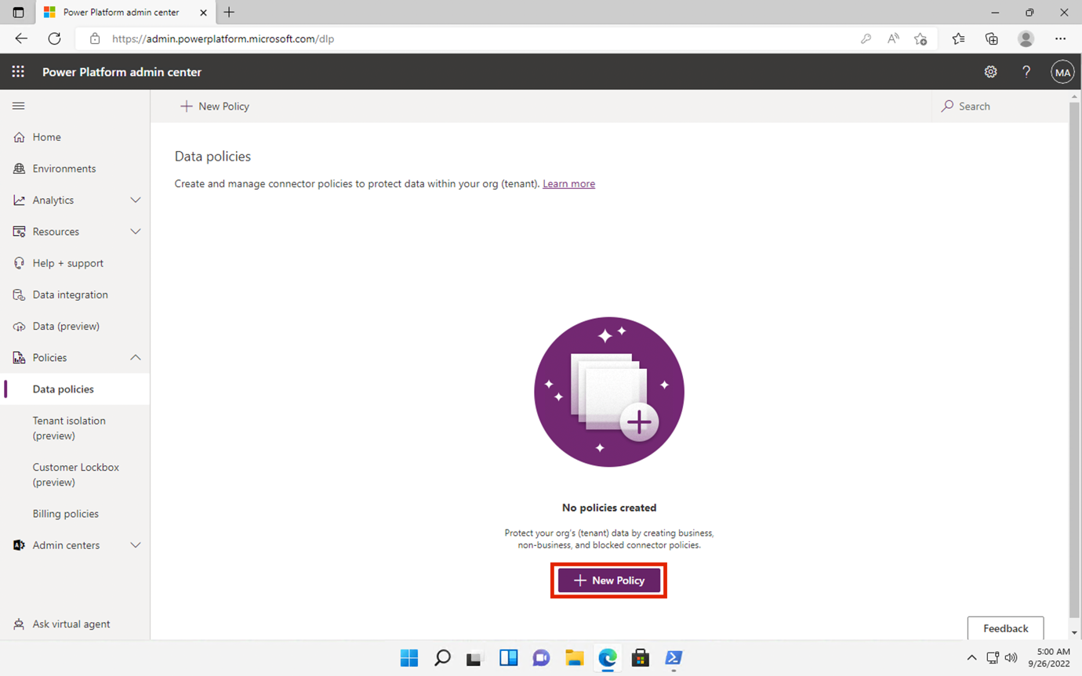

1. Geben Sie auf der Seite **Name your policy** den Text **+++Tenant-wide SharePoint Policy+++** ein, und wählen Sie **Next**.

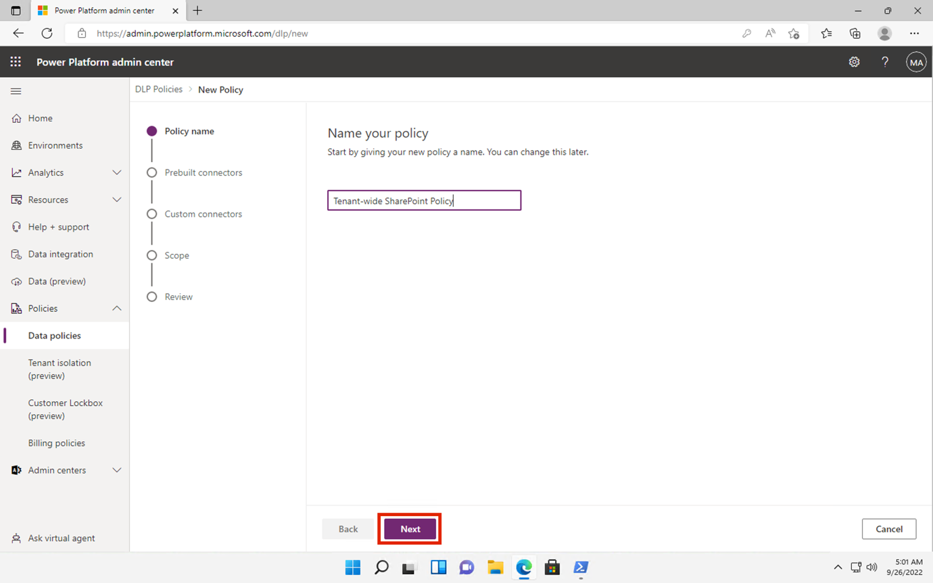

1. Wählen Sie auf der Registerkarte **Nicht geschäftlich | Standard SharePoint** und **Salesforce** aus, und wählen Sie dann oben auf der Seite die Option **In geschäftlich verschieben**.

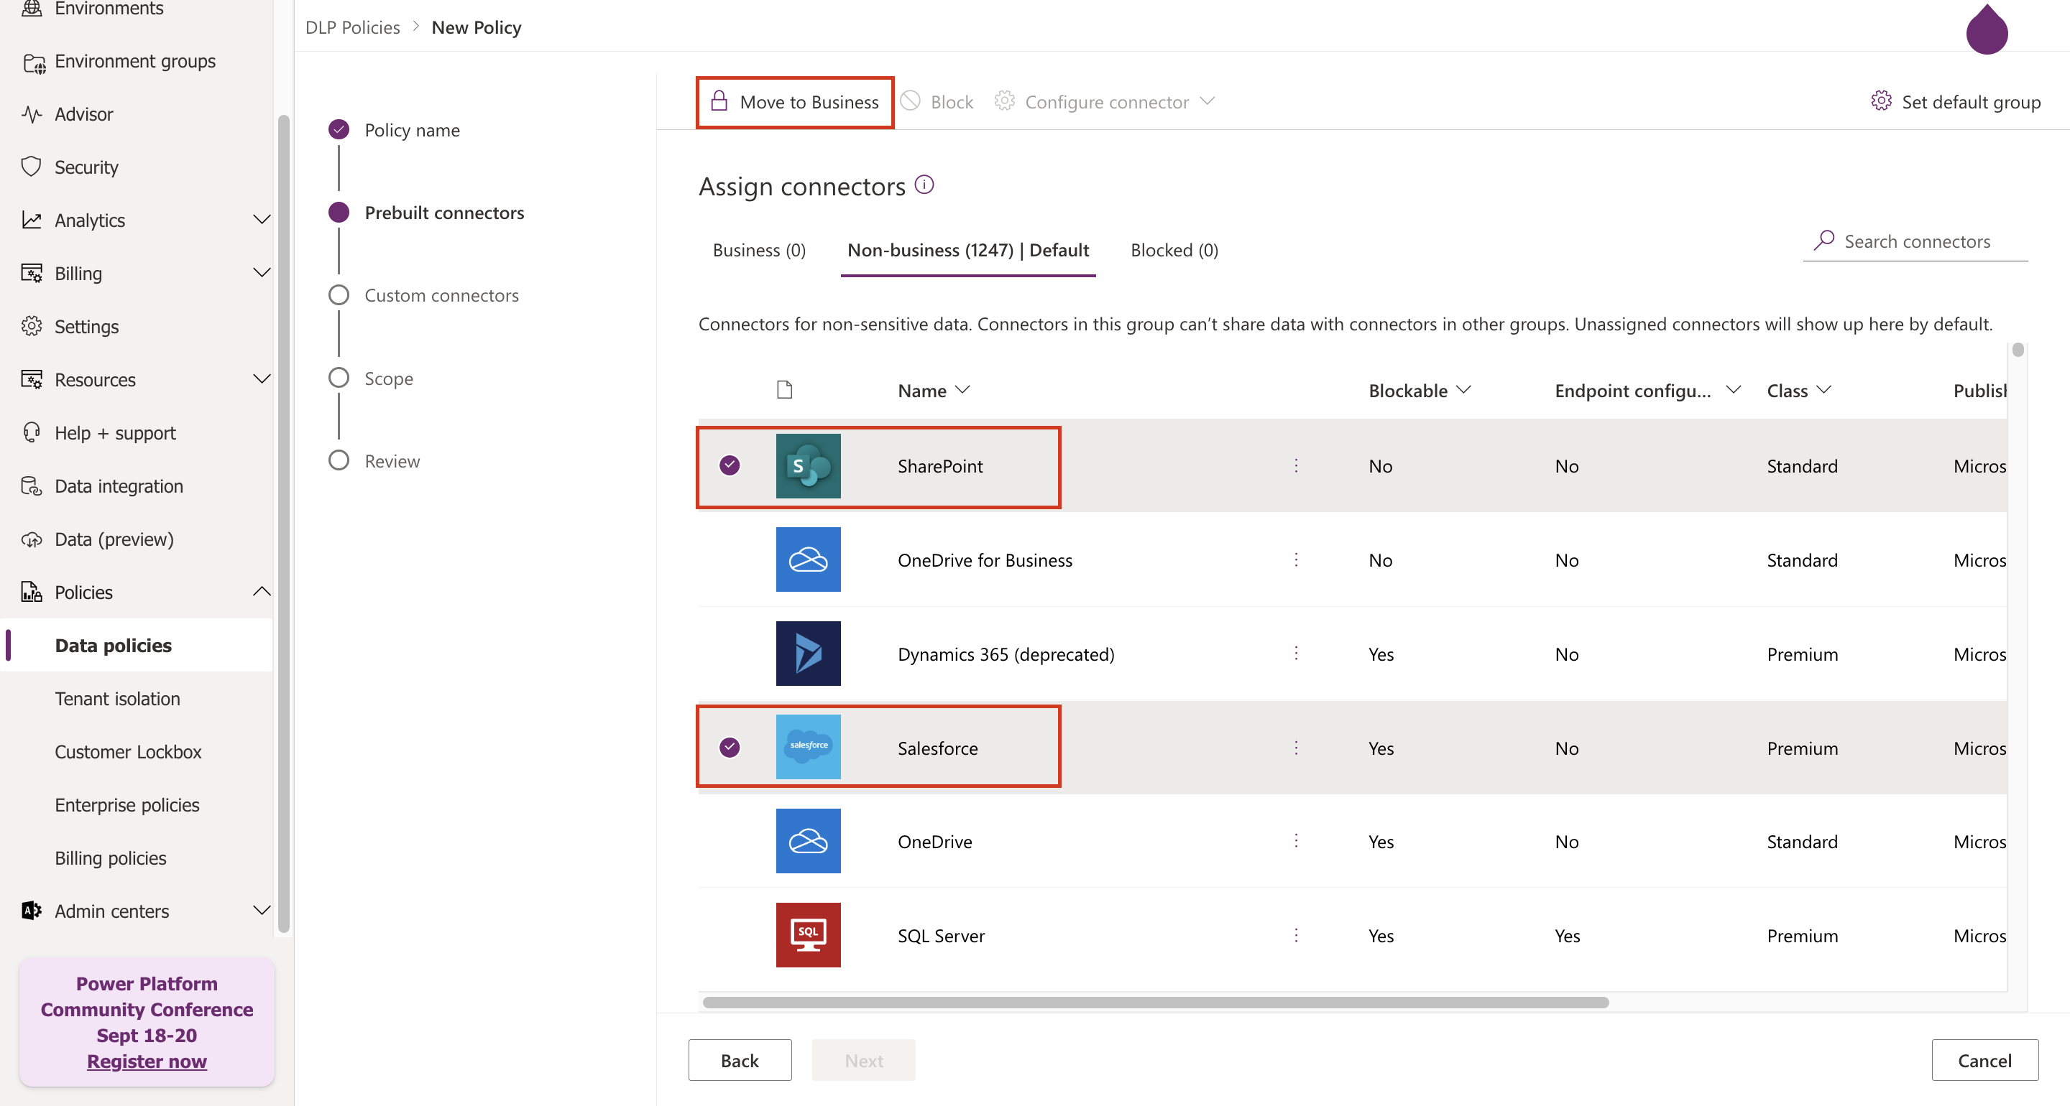

1. Wählen Sie auf der Seite **Konnektoren zuweisen** die Registerkarte **Unternehmen**, um sicherzustellen, dass sowohl SharePoint als auch Salesforce angezeigt werden.

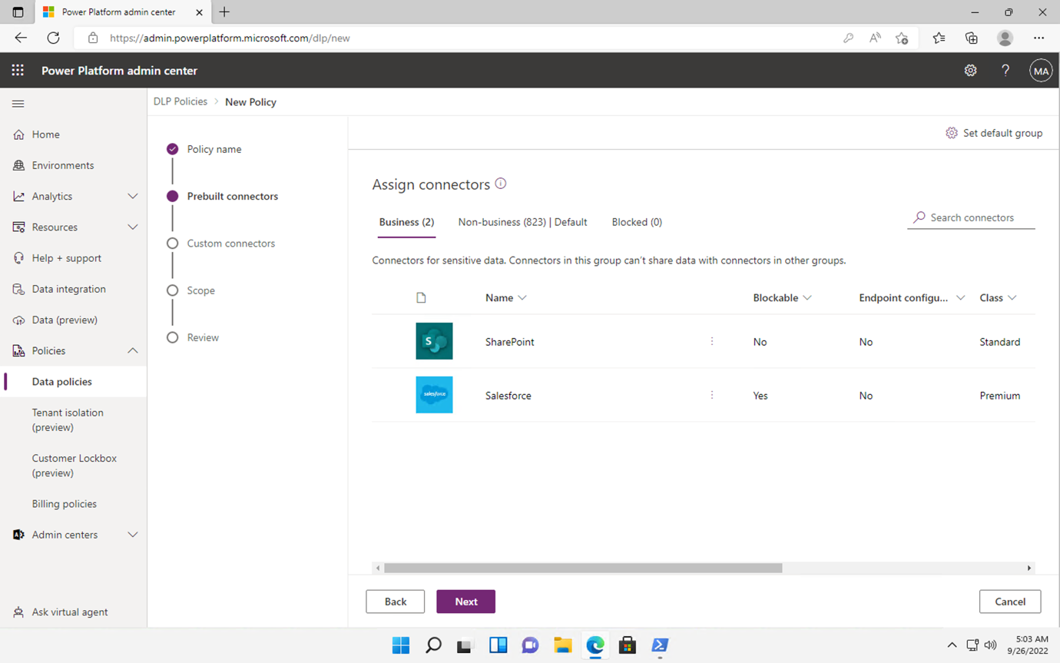

1. Wählen Sie zweimal **Weiter**.

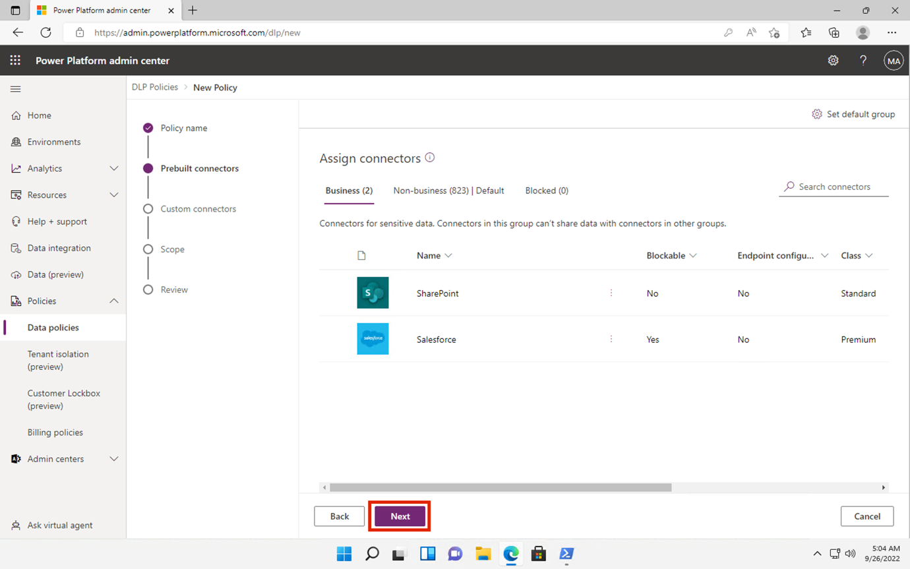

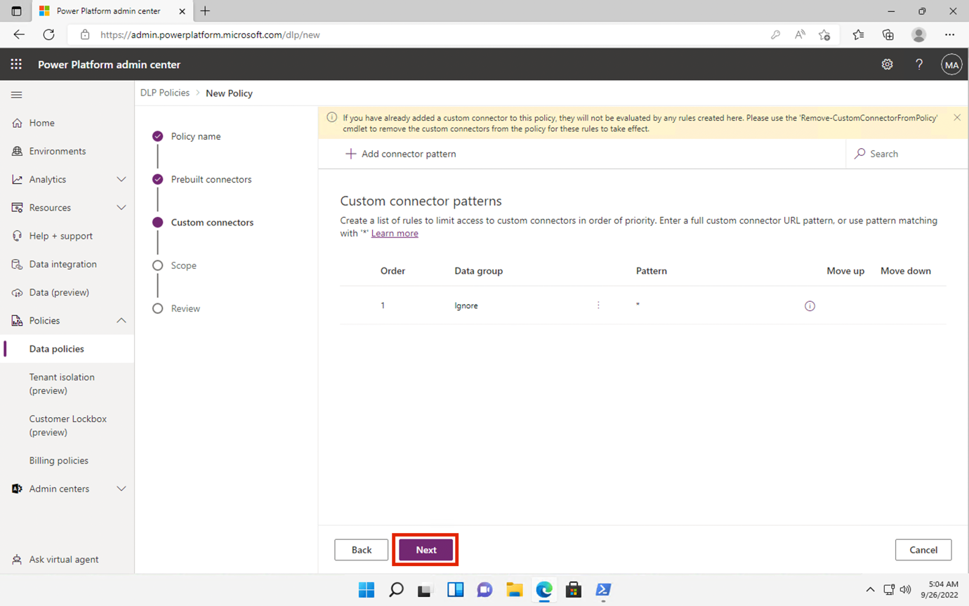

1. Wählen Sie auf der Seite **Bereich definieren** die Option **Alle Umgebungen hinzufügen** und dann **Weiter**.

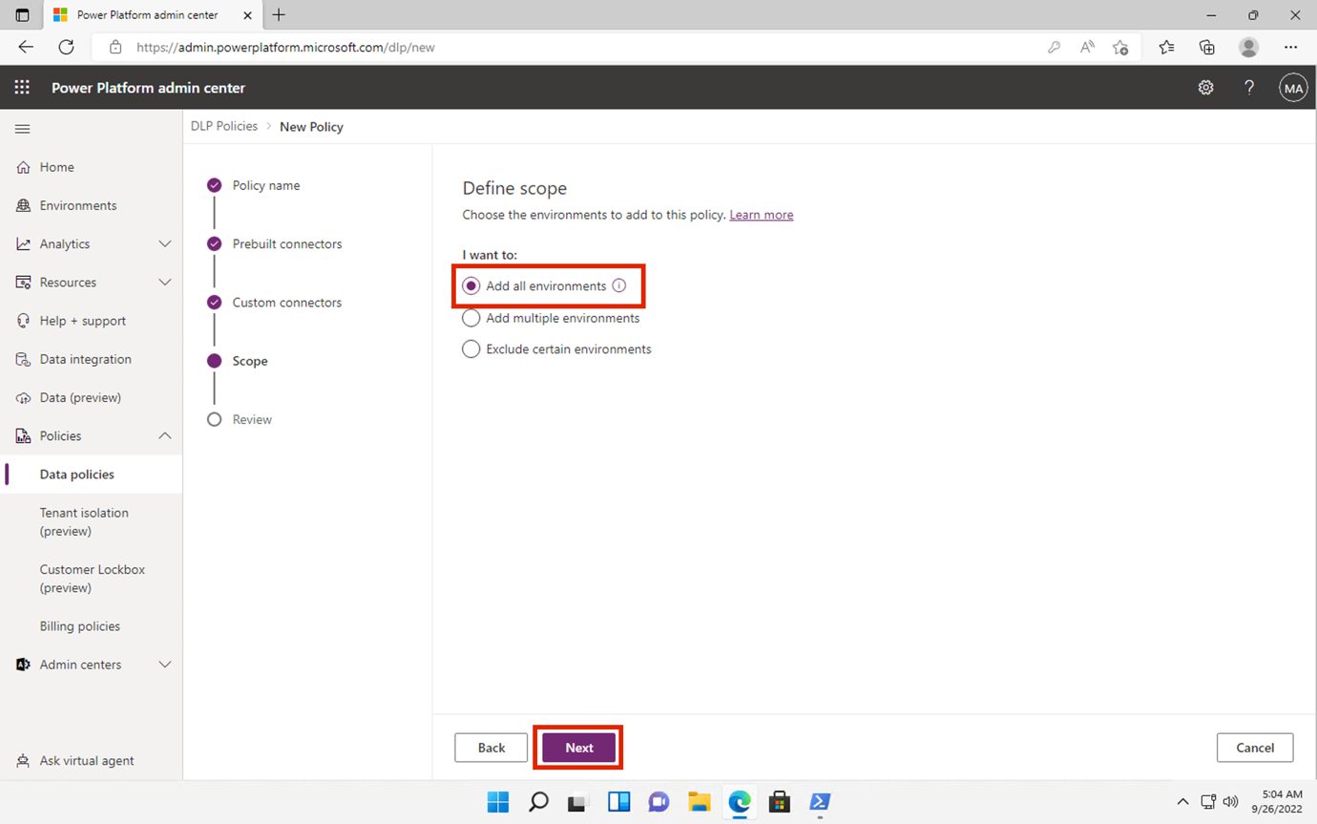

1. Überprüfen Sie auf der Seite **Richtlinie überprüfen und erstellen** Ihre Richtlinieneinstellungen und wählen Sie dann **Richtlinie erstellen**.

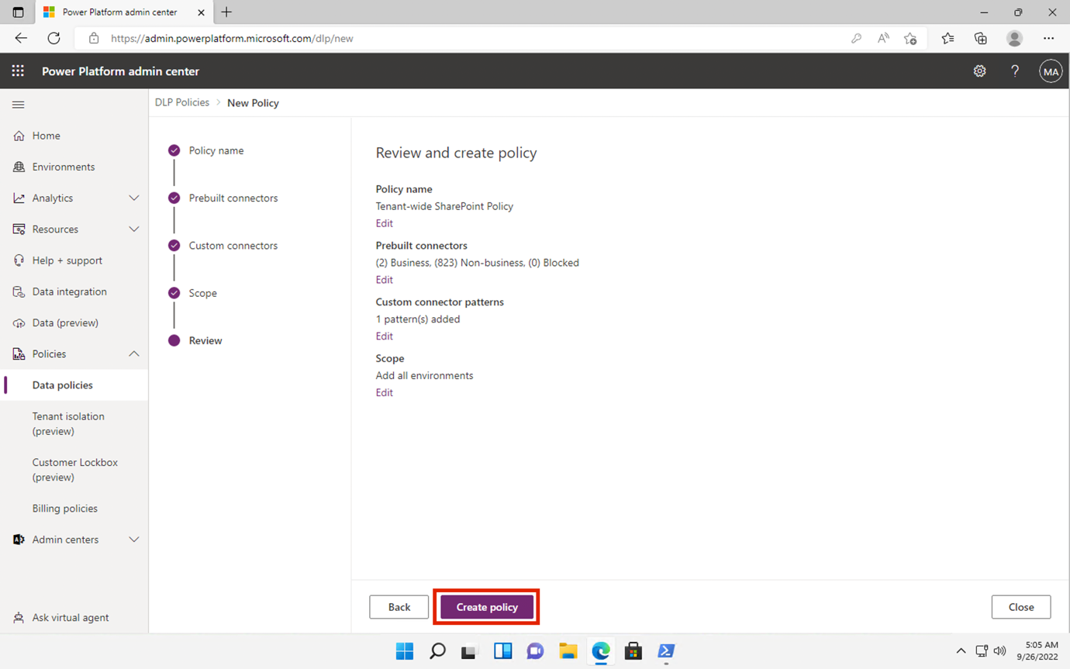

Sie haben nun eine Power Platform DLP-Richtlinie erstellt, die Benutzer daran hindert, Abläufe zu erstellen, an denen ein SharePoint Online Connector und ein beliebiger Connector, der nicht Salesforce ist, beteiligt sind.

## Übung 3 - Ermöglichung eines adaptiven Schutzes

1. Navigieren Sie in **Microsoft Edge** zu **+++https:// purview.microsoft.com+++** und melden Sie sich beim Portal purview als **MOD-Administrator** an.
2. Wählen Sie im linken Navigationsbereich **Lösungen** > **Insider Risk Management** > **Adaptiver Schutz (Vorschau)** > **Dashboard**. Wählen Sie **Schnelleinrichtung**.
3. Es wird eine Meldung angezeigt, die besagt, dass wir alles einrichten. Es dauert 72 Stunden, bis sie aktiviert ist. Wir werden dies im letzten Labor verwenden, in dem wir die Funktion "**Adaptiver Schutz"** untersuchen.

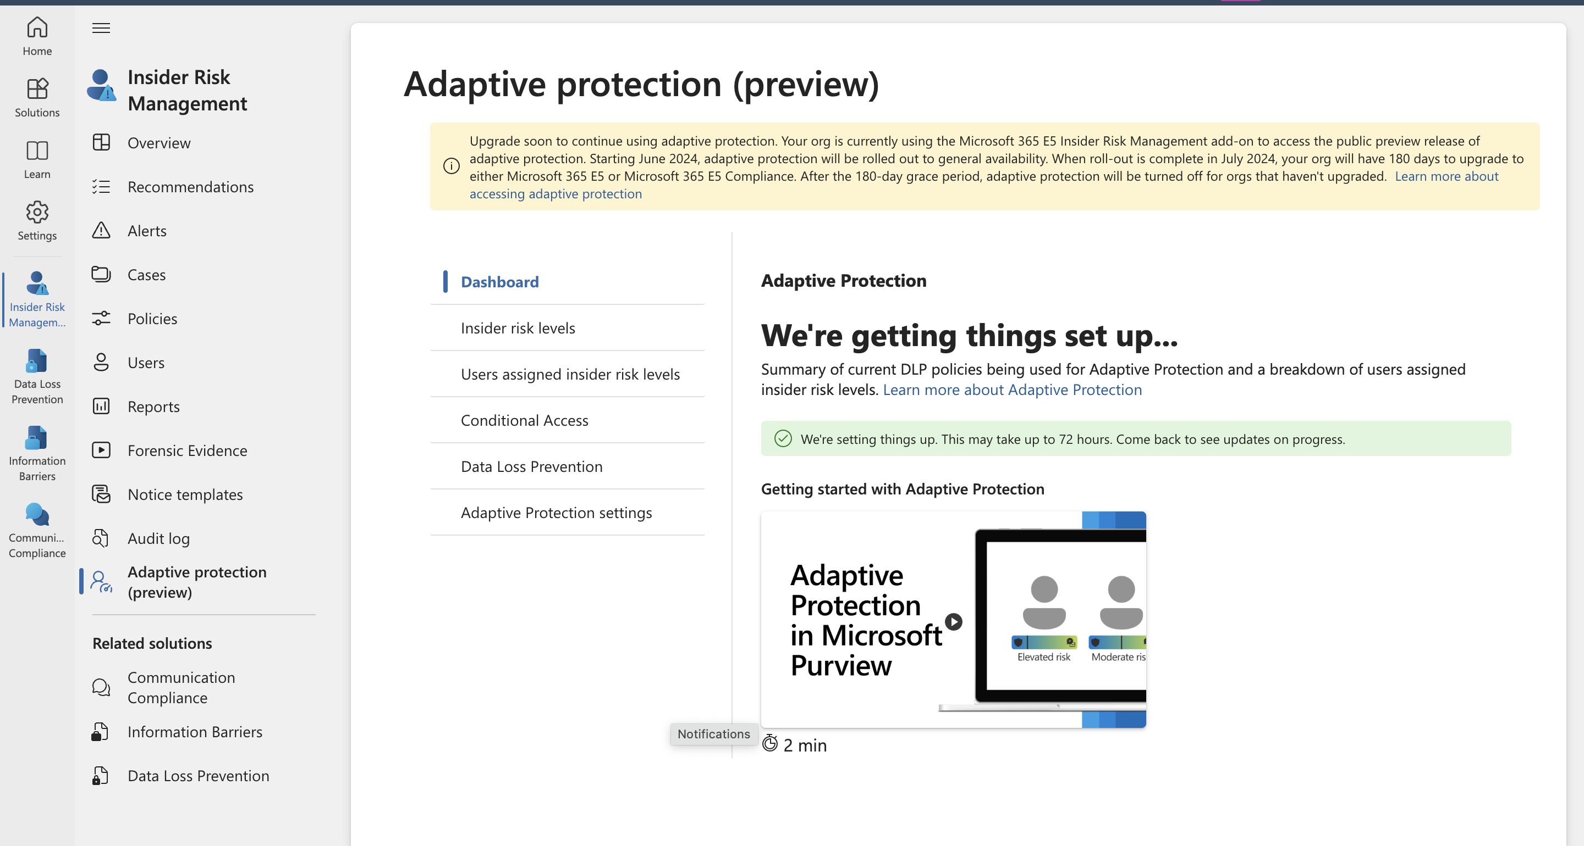

1. Wählen Sie die Registerkarte **Adaptive P rotection settings (preview)** und schalten Sie die Schaltfläche **Adaptive Protection** ein. Wählen Sie **Speichern**.

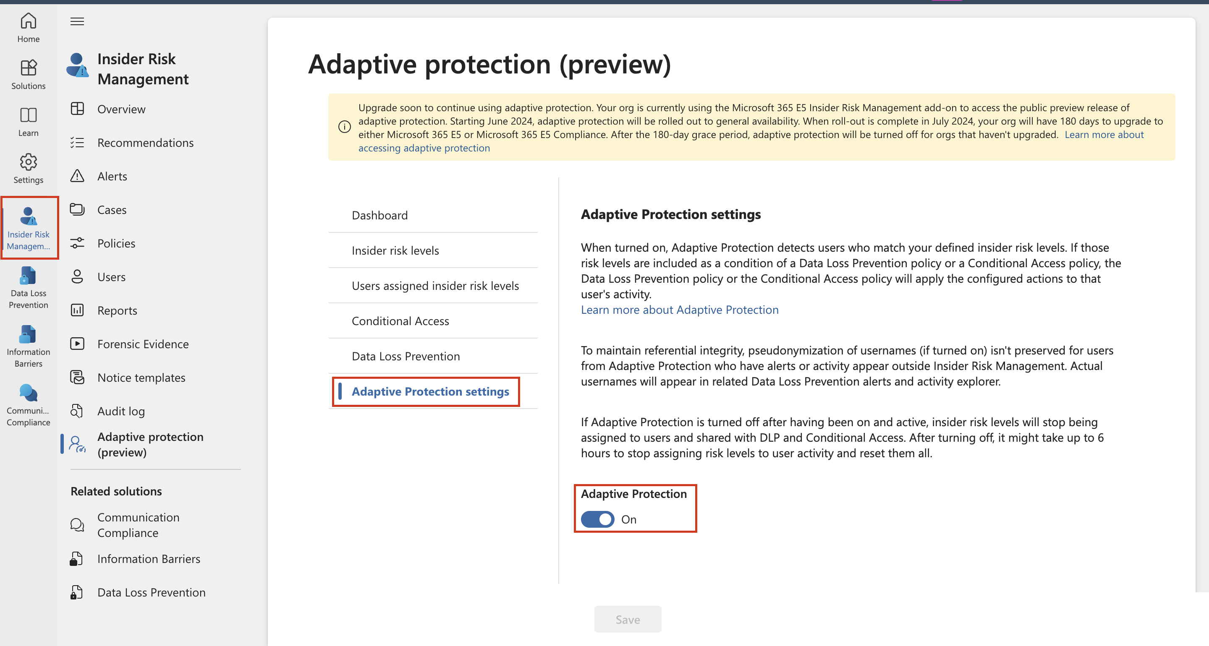

## Zusammenfassung:

In dieser Übung haben wir gelernt, wie man neue DLP-Richtlinien erstellt, den Dateischutz aktiviert und die DLP-Richtlinien verwaltet. Wir haben auch gelernt, wie man den Adoptivschutz aktiviert, den wir später im Labor untersuchen werden.